

Гимназија „Јосиф Панчић“

Бајина Башта

Вука Кaраџића 32
Тел.031-865-665;031-861-065
емail: gjosifpancic@mts.rs

ИЗВЕШТАЈ О РАДУ ШКОЛЕ У ШКОЛСКОЈ 2023/24.

Бајина Башта
Септембар 2024.године
САДРЖАЈ:

1. УВОД 7
1.1. Ранији називи школе 7
1.2. Полазне основе рада 8
1.3. Образовни профили за које је школа верификована 8
2. МАТЕРИЈАЛНО-ТЕХНИЧКИ И ПРОСТОРНИ УСЛОВИ РАДА 8
2.1. Просторни услови рада 8
2.2. Опремљеност школе наставним средствима и опремом у односу на важеће нормативе по предметима. 9
2.3. Извештај о остваривању плана за унапређивање материјално-техничких услова рада 10
3. КАДРОВСКИ УСЛОВИ РАДА 11
1. КАДРОВСКИ УСЛОВИ РАДА 11
1.1. Директор школе 11
1.2. Наставни кадар 11
1.3. Стручни сарадници 15
1.4. Ваннаставни кадар 15
1.5. Образовна структура 16
1.5.1. Образовна структура наставног особља 16
1.5.2. Образовна структура ненаставног особља- проценат 16
4. ОРГАНИЗАЦИЈА РАДА ШКОЛЕ 18
4.1. Вежбе 19
4.1.1. Број часова вежби из физике друшвено-језички смер 19
4.1.2. Број часова вежби из физике природно-математички смер 19
4.1.3. Број часова вежби из хемије природно-математички смер 19
4.2. Годишњи фонд часова који се јављао због поделе одељења на групе 19
4.3. Изборни предмети и факултативне активности 20
4.4. Ритам рада 21
4.4.1. Распоред звоњења у школи 21
4.4.2. Распоред смена у школи 21
4.5. Школски календар значајних активности 21
4.6. Табеларни преглед календара образовно-васпиног рада средњих школа 23
4.7. Радно време 24
4.8. ОДЕЉЕЊСКЕ СТАРЕШИНЕ 26
5. ОПШТИ ПОДАЦИ О УЧЕНИЦИМА 26
5.1. Бројно стање ученика и одељења у школској 2022/2023. 26
5.1.1. Бројно стање ученика по смеровима 26
1.5.3. Бројно стање ученика према страним језицима који се уче у школи 27
1.5.4. Путовање ученика до школе 27
5.2. Успех ученика и изостанци по одељењима на крају школске 2022/2023. 28
5.3. Извештај са матурских испита 30
5.4. Такмичења ученика 30
5.5. Ученик генерације у школској 2023/2024. 37
6. ИЗВЕШТАЈИ О РАДУ СТРУЧНИХ, УПРАВНИХ, РУКОВОДЕЋИХ И САВЕТОДАВНИХ ОРГАНА И ТИМОВА ШКОЛЕ 39
6.1. Извештај о раду Стручних органа школе 39
6.1.1. Извештај о раду Наставничког већа 39
6.1.2. Извештај о раду одељењских већа 1,2,3, и 4 разреда 41
6.2. Извештај о раду Стручних већа 44
6.2.1. Извештај о раду Стручног већа наставника српског језика 44
6.2.2. Извештај о раду стручног већа наставника страних језика 46
6.2.3. Извештај о раду стручног већа наставника математике и информатике 47
6.2.4. Извештај о раду стручног већа наставника друштвених наука 48
6.2.5. Извештај о раду стручног већа наставника природних наука 51
6.2.6. Извештај о раду стручног већа наставника историје, географије и уметности 53
6.2.7. Извештај стручног већа наставника изборних програма 57
6.2.8. ИЗВЕШТАЈ О РАДУ СТРУЧНОГ ВЕЋА НАСТАВНИКА ФИЗИЧКОГ И ЗДРАВСТВЕНОГ ВАСПИТАЊА 62
6.3. Извештај о раду стручних актива 63
6.3.1. Извештај о раду стручног актива за развојно планирање 63
6.3.3. Извештај о раду актива за развој школског програма 67
6.3.4. Извештај о раду педагошког колегијума 70
6.4. Извештај о раду тимова 72
6.4.1. Извештај о раду тима за инклузивно образовање 72
6.4.2. Извештај тима за самовредновање 74
6.4.3. Извештај о раду Тима за обезбеђивање квалитета рада установе 75
6.4.4. ИЗВЕШТАЈ О РАДУ ТИМА ЗА РАЗВОЈ МЕЂУПРЕДМЕТНИХ КОМПЕТЕНЦИЈА 75
6.4.5. Извештај о раду тима за каријерно вођење и саветовање 79
6.4.6. Извештај о раду Тима за заштиту ученика од дискриминације, насиља, злостављања и занемаривања 80
6.4.7. Извештај тима за промоцију школе 83
6.4.8. Извештај о раду тима за Пројекте 84
6.5. Извештај о раду органа управљања и руковођењa 94
6.5.1. Школски одбор 94
6.5.2. Извештај о раду директора школе 96
6.5.3. Извештај о педагошко-инструктивном раду директора и педагога 98
6.6. Извештај о раду стручних сарадника 99
6.6.1. Извештај о раду педагога 99
6.6.2. Извештај о раду библиотекара 103
7. ГОДИШЊИ/ГЛОБАЛНИ ПЛАНОВИ РАДА НАСТАВНИКА 104
8. ИЗВЕШТАЈ О РЕАЛИЗАЦИЈИ ВАННАСТАВНИХ АКТИВНОСТИ 104
8.1. Извештај о раду ученичког парламента 104
8.2. Извештај о раду кутка за активизам 108
8.3. Извештај о раду секција 111
8.3.1. Извештај о раду спортских секција 111
8.3.2. Извештај о раду биолошке секције 112
8.3.3. Извештај о раду Дебатног клуба 113
8.3.4. Извештај о раду новинарске секције Гимназија „Јосиф Панчић“ 114
8.4. Извештај о реализацији екскурзије 118
9. ИЗВЕШТАЈ О РАДУ ОДЕЉЕЊСКИХ СТАРЕШИНА 120
10. ИЗВЕШТАЈ О РЕАЛИЗОВАНОСТИ ОСТАЛИХ ПРОГРАМА 120
10.1. Извештај о реализованости програма стручног усавршавања наставника 120
ИЗВЕШТАЈ О раду наставника- педагошког саветника 121
11. ИЗВЕШТАЈ О САРАДЊИ СА РОДИТЕЉИМА И ДРУШТВЕНОМ СРЕДИНОМ 124
11.1. Извештај о раду Савета родитеља 124
11.2. Извештај о родитељским састанцима 127
11.3. Извештај о сарадњи са друштвеном средином 127
12.ИЗВЕШТАЈ О РЕАЛИЗАЦИЈИ ПРОГРАМА ШКОЛСКОГ МАРКЕТИНГА 131
12.1. Извештај о реализацији плана интерног маркетинга 131
12.2. Извештај о реализацији плана екстерног маркетинга школе 132
13. ИЗВЕШТАЈ О ПРАЋЕЊУ И ЕВАЛУАЦИЈИ ГОДИШЊЕГ ПЛАНА РАДА ШКОЛЕ 133
14. Анекс 133

УВОД

Општи подаци о школи
Назив школе: | Гимназија ,,Јосиф Панчић,,
Адреса | Вука Кaраџића 32
Контакт подаци школе:
- Телефон/факс | 031-865-665; 031-861-065
- Званични мејл школе | gjosifpancic@mts.rs
- Сајт | https://gimnazijabb.edu.rs/
ПИБ | 10130413
Име и презиме директора школе | Јован Ђурић
Датум оснивања школе | 27. фебруар 1965.
Датум прославе Дана школе | 17.април

Ранији називи школе
Назив | Од | До | Напомена
Грађанска школа | 17.09. 1938. | 29.8.1945.
Нижа реална гимназија у Бајиној Башти | 29.8.1945. | Почетком септембра 1955 године
Гимназија „Милош Требињац“ | 27.2.1965. | 18.06/27.06.1974
Образовни центар за гимназијско и стручно образовање „ Милош Требињац“ | 18.06/27.06.1974 | 11.12. 1978.
Образовни центар „Јосиф Панчић“ | 11.12. 1978. | 29.06.1990.
Гимназија „Јосиф Панчић“ | 29.06.1990

Полазне основе рада
Закон о основама система образовања и васпитања (Сл.гл.РС бр.88/2017.)
Закон о средњој школи (Сл.гл.РС бр.55/2013,101/2017и 27/2018-др. закони)
Правилник о наставном плану и програму за гимназију(Сл.гл.РС- Просветни гласник", бр. 3/91, 3/92, 17/93, 2/94, 2/95, 8/95, 23/97, 2/2002, 5/2003, 10/2003, 11/2004, 18/2004, 24/2004, 3/2005, 11/2005, 2/2006, 6/2006, 12/2006, 17/2006, 1/2008, 8/2008, 1/2009, 3/2009, 10/2009, 5/2010, 7/2011, 4/2013, 14/2013, 17/2013, 18/2013, 5/2014,4/2015, 18/2015, 11/2016, 13/2016, 10/2017 и 12/2018. 10/2019,
Школски развојни план усвојен 2017 год.
Акциони план за унапређење вредноване кључне области у претходној школској години

Образовни профили за које је школа верификована

-На основу решења Министарства просвете Републике Србије Бр. 022-05-136-93-03 од 7.04.1994 године школа је верификована за остваривање плана и програма Гимназије. Одлуком Владе РС бр. 022-15/103 од 13.01.1993 године о мрежи средњих школа у Србији утврђено је да у Бајиној Башти може радити Гимназија природно-математичког и друштвено-језичког смера. Школа је уписана у судски регистар привредног суда у Ужицу решењем бр. ФИ- 739/93 од 4.02.1993 год.
-Наставни планови и програми за Гимназију друштвено-језичког и природно-математичког смера остваривани су на осову програма: Просветни гласник бр 5 од 16.08.1990. и бр 3 од 21.05.1991 као и на основу припадајућих корекција и упутстава

МАТЕРИЈАЛНО-ТЕХНИЧКИ И ПРОСТОРНИ УСЛОВИ РАДА

Просторни услови рада
- Број кабинета 11
- Број специјализованих учионица 1
- Број учионица опште намене 2
- Све учионице су повезане на интернет
- Информатички кабинет: поседује 17 умрежених и на интернет повезаних рачунара површине 36м2. Кабинет поседује видео БИМ
- Фискултурна сала: површина велике фиск. сале 420 м2 а мале 120 м2 . Опремљена је средствима за извођење наставе
- Спортски терени: Школа користи спортске терене за мали фудбал, рукомет, кошарку, одбојку и тенис, трим стазу и тартан стазу
- Библиотека: Читаоницу и библиотеку чине две просторије од 68 м2 са 12000 књига. У читаоници се налази и рачунар, видео БИМ са прикључком на интернет.
- Други простори: свака учионица и кабинет имају припремну просторију за наставнике. У школи се налази и хол површине 180 м2 који се користи за изложбе и школске свечаности. Школско двориште површине 7300 м2 засађено украсним биљем.
- Школа не поседује службени аутомобил.

Заједно са Техничком школом Гимназија „Јосиф Панчић“ је користила следеће просторије:
- фискултурне салe
- информатички кабинет са 15 рачунара
- ходнике, wc просторије, хол
- библиотеку и читаоницу
- помоћне просторије површине 73 m²
- архиву површине 28 m²
- школско двориште
- спортске терене градског стадиона
- кабинете за: физику, хемију, биологију, ликовну културу и музичку уметност.

Опремљеност школе наставним средствима и опремом у односу на важеће нормативе по предметима.

Ред. број | Предмет | Број просторије | Повр. уm2 | Прип. за наставу | Процена опремљености
1 | Српски језик | 3 | 180 | 1-18m² | 80%
2 | Енглески језик | 2 | 120 | 1-18m² | 80%
3 | Руски језик | 1 | 120 | 1-18m² | 90%
4 | Латински језик | 1 | 60 | - | 80%
5 | Социологија Устав и права грађана | 1 | 60 | - | 90%
6 | Филозофија | 1 | 60 | - | 80%
7 | Историја | 1 | 60 | 1-18m² | 90%
8 | Географија | 1 | 60 | 1-18m² | 90%
9 | Биологија | 1 | 60 | 1-18m² | 90%
10 | Математика | 2 | 120 | 1-18m² | 90%
11 | Физика | 1 | 60 | 1-18m² | 90%
12 | Хемија | 1 | 60 | 1-18m² | 80%
13 | Уметност | 1 | 60 | 1-18m² | 90%
14 | Рачунарство | 1 | 36 | - | 80%
15 | Немачки језик | 1 | 60 |  | 80%

Просторни услови, опрема и намештај одговарају нормативима и адекватно се одржавају.
Зграда и опрема доприносе стварању безбедног, пријатног и стимулативног окружења.
Школа не поседује службени аутомобил.

Извештај о остваривању плана за унапређивање материјално-техничких услова рада

-испорука и замена кабла за видео надзор
- штампач и скенер за рачуноводство
- 3 клима уређаја
-рачунар за информатику
- израда паноа на формату са ликовима знаменитих личности из историје, науке и културе
- велики сервис клима уређаја за целу школи
- две школске табле за кабинет
- молерски радови
- опремање мејкерс лаб учионице

КАДРОВСКИ УСЛОВИ РАДА
- КАДРОВСКИ УСЛОВИ РАДА
  - Директор школе

Презиме и име | Врста стручне спреме | Радно место | Проценат ангажовања у школи/ ван ње (именовати друге установе) | Положен испит за лиценцу | Године радног стажа
Јован Ђурић | Професор физичког васпитања | Директор школе | 100% | да | 36
  - Наставни кадар
 | Презиме и име | Врста стручне спреме | Предмет који предаје | Проценат ангажовања у школи/ ван ње | лиценца | Годинерадногстажа
 | Ђурић Горгина | Професор српског језика и књ. | Српски језик и књ. | 100% | да | 34
 | Дана Јовановић | Професор српског језика и књ. | Српски језик и књ. | 77,78%, | да | 19
 | Савић Наташа | Мастер професор језика и књ. | Српски језик и књ.. | 100% | да | 11
 | Печеничић Десанка | Професор руског језика и књ. | Руски језик | 33,33% | да | 15
 | Филиповић Олгица | Професор руског језика и књ. | Руски језик | 22,22% | да | 16
 | Ђурић Тамара | Професор енглеског језика и књ. | Енглески језик | 100% | да | 40
 | Глишић-Јовановић Вера | Професор енглеског језика и књ. | Енглески језик | 100% | да | 18
 | Драгана Јелисавчић | Професор енглеског језика и књ. | Енглески језик | 11,11 | да | 20
 | Ракоњац Драгутин | Дипломирани историчар | Латински језик | 55,56%, | да | 40
 | Ивана Ковачевић | Мастер филолог германиста | Немачки језик | 111,11% | Не | 7
 | Слободанка Милинковић | Дипломирани теолог | веронаука | 50% | Не | 16
 | Сенић Драгица | Професор филозофије и социологије | Филозофија | 70% | Да | 30
 | Сенић Драгица | Професор филозофије и социологије | социологија | 40% | Да | 30
 | Селинић Ивана | Професор психологије | психологија | 30% | да | 18
 | Чолић Петар | Мастер професор историје | Метод.научног истраживања | 30% | Не | 9
 | Чолић Петар | Мастер професор историје | Основи геополитика | 40% | Не | 9
 | Ковачевић Марко | Дипломирани историчар | историја | 50 | да | 13
 | Млађеновић Дејан | Професор историје | Историја | 80% | Да | 26
 | Мирјана Радивојевић | Магистар географије | Географија | 90%, | да | 21
 | Милица Тешић | Мастер проф. биологије | Биологија | 15% | Не | 3
 | Александре Ђурић-Караклић | Проф биологије | Биологија | 100% | Да | 19
 | Александре Ђурић-Караклић | Проф биологије | Здравље и спорт -изборни | 10% | Да | 19
 | Јелена Стојкановић | Професор математике | математика | 122,22%. | да | 20
 | Драгана Драгојловић | Мастер математичар | Математика | 127,78% | да | 1
 | Стојадиновић Невенка | Дипломирани хемичар | Хемија | 42,7% , | Да | 24
 | Радовановић Тања | Професор хемије | Хемија | 61,35% | Да | 11
 | Радовановић Тања | Професор хемије | Примењене науке 1-изборни | 10% | Да | 11
 | Филиповић Велибор | Дипломирани музички педагог | Музичка култура | 20% | Да | 16
 | Филиповић Велибор | Дипломирани музички педагог | уметност и дизајн, | 5% | Да | 16
 | Лазић Марко | Дипломирани музички педагог | Музичка култура и хор | 50 %, | Не | 6
 | Негослава Павловић | Професор примењених уметности | Ликовна култура | 50%, | Да | 22
 | Стевановић Бранко | Професор физичког васпитања | Физичко и здравствено васпитање | 50% | Да | 16
 | Марковић Божидар | Мастер професор физичког васпитања | Физичко и здравствено васпитање | 50% | Не | 4
 | Радовановић Драган | Професор физичког васпитања | Физичко и здравствено васпитање | 20% | Да | 16
 | Јовановић Никола | Дипломирани физичар | Физика | 120% | Да | 35
 | Мирослав Јовановић | Мастер професор физике | Физика | 30% | Не | 12
 | Мирослав Јовановић | Мастер професор физике | Примењена наука 2 | 20% | Не | 12
 | Вранић Гордана | Дипломирани инжењер организационих наука-одсек информациони системи | Рачунарство и информатика | 90% | да | 17
 | Радован Гавриловић | Дипломирани инжењер организационих наука-одсек организационо-кибернетском смеру | Рачунарство  И информатика | 100% | Да | 33
 | Тадић Рада | Мастер педагог | Грађанско васпитање | 40% | Да | 5
 | Тадић Рада | Мастер педагог | Методологија научног истраживања | 30% | Да | 5
 | Тадић Рада | Мастер педагог | Појединац група, друштво | 30% | Да | 5
 | Цветковски Ивона | Мастер професор језика и књ. | Језик, медија и култура-изборни | 30% | Не | 3
 | Цветковски Ивона | Мастер професор језика и књ. | Уметност и дизајн | 40% | Не | 3

  - Стручни сарадници

Презиме и име | Врста стручне спреме | Радно место | Проценат ангажовања у школи/ ван ње (именовати друге установе) | Положен испит за лиценцу | Године радног стажа
Матић Катарина | Мастер педагог | Педагог | 100% | да | 10
Цветковски Ивона | Мастер професор језика и књ. | Библиотекар | 27,78% | не | 3
Дана Јовановић | Професор српског језика | Библиотекар | 22,22% | да | 19

  - Ваннаставни кадар

Презиме и име | Врста стручне спреме | Радно место | Проценат ангажовања у школи/ ван ње (именовати друге установе) | Положен испит за лиценцу | Године радног стажа
Малешевић Марина | висока | Секретар | 100% | Да | 17
Ђурић Весна | средња | Шеф рачуноводства | 100% | Да | 38
Јовановић Весна | средња | Референт за кадр. | 50% |  | 22
Петровић Горан | средња | Домар | 100% |  | 26
Марјановић Миланка | основна | Помоћни радник | 100% |  | 21
Стаменић Слободанка | основна | Помоћни радник | 100% |  | 13
Благојевић Весна | основна | Помоћни радник | 100% |  | 35
Марковић Весна | средња | Помоћни радник | 100% |  | 10

  - Образовна структура
    - Образовна структура наставног особља
Висока стручна спрема | 35 | 100%
Средња стручна спрема | ---------- | -----------

    - Образовна структура ненаставног особља- проценат
Висока стручна спрема | 4 | 36%
Виша спрема | ----------- | 0
Средња стручна спрема | 3 | 27%
Основна школа | 4 | 37%

ОРГАНИЗАЦИЈА РАДА ШКОЛЕ

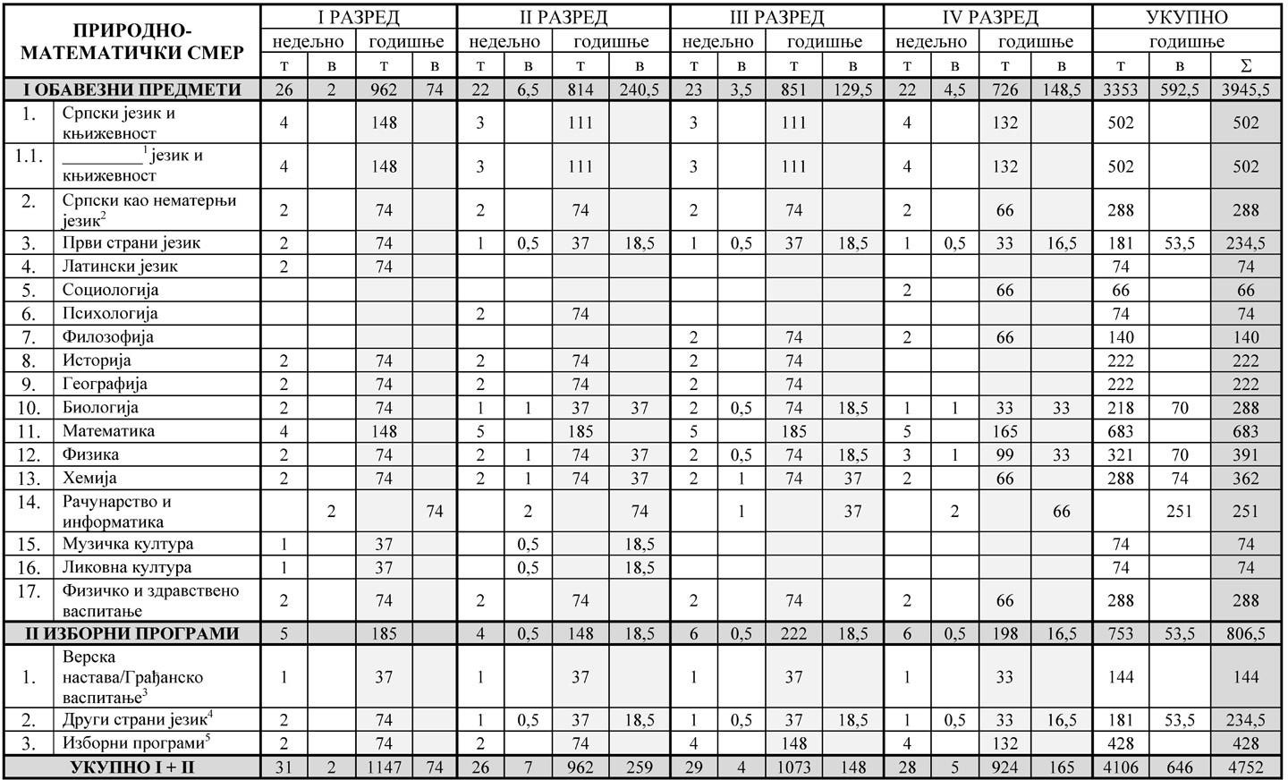
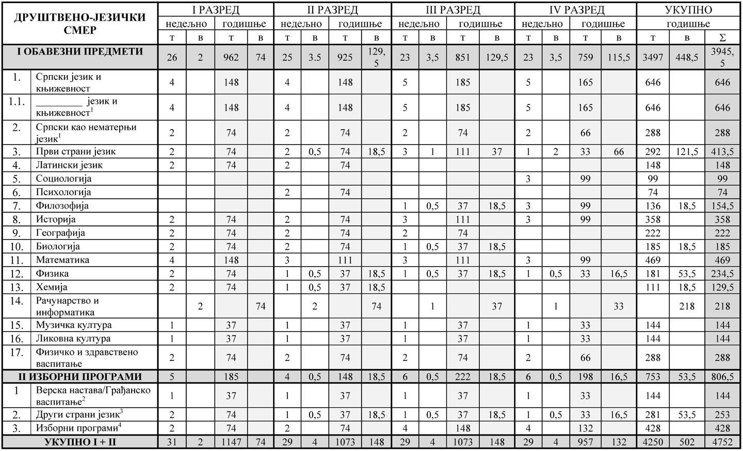

Вежбе

Број часова вежби из физике друшвено-језички смер

Разред | Број одељења | Број група* број часова | Укупно часова
1 | 2 | 4*10 | 40
2 | 2 | 4*18,5 | 74
3 | 2 | 4*16 | 64
4 | 2 | 4*16 | 64
Укупно | 8 |  | 205

Број часова вежби из физике природно-математички смер

Разред | Број одељења | Број група* број часова | Укупно часова
1 | 1 | 2*10 | 20
2 | 1 | 2*37 | 74
3 | 1 | 2*18 | 36
4 | 1 | 2*17 | 34
Укупно | 4 |  | 164

Број часова вежби из хемије природно-математички смер

Разред | Број одељења | Број група* број часова | Укупно часова
1 | 1 | 2*10 | 20
2 | 1 | 2*37 | 74
3 | 1 | 2*36 | 72
4 | 1 | 2*8 | 16
Укупно | 4 |  | 182

Годишњи фонд часова који се јављао због поделе одељења на групе
Природно математички смер
разред | Предмет | Број одељења | Укупно група | Годишње часова по групи | укупно
Први разред | Рачунарство и информатика | 1 | 2 | 74 | 148
Други разред | енглески | 1 | 2 | 18,5 | 37
Други разред | биологија | 1 | 2 | 37 | 74
Други разред | физика | 1 | 2 | 37 | 74
Други разред | хемија | 1 | 2 | 37 | 74
Други разред | Рачунарство и информатика | 1 | 2 | 74 | 148
Други разред | Музичка култура | 1 | 2 | 18,5 | 37
Други разред | Ликовна култура | 1 | 2 | 18,5 | 37
Други разред | Други страни језик (немачки/руски) | 1 | 6 | 18,5 | 111
Трећи разред | енглески | 1 | 2 | 18,5 | 37
Трећи разред | биологија | 1 | 2 | 18,5 | 37
Трећи разред | физика | 1 | 2 | 18,5 | 37
Трећи разред | хемија | 1 | 2 | 37 | 74
Трећи разред | Рачунарство и информатика | 1 | 2 | 37 | 74
Трећи разред | Други страни језик | 1 | 10 | 18,5 | 185
Четврти разред | Енглески језик | 1 | 2 | 16,5 | 33
Четврти разред | биологија | 1 | 2 | 33 | 66
Четврти разред | физика | 1 | 2 | 33 | 66
Четврти разред | Рачунарство и информатика | 1 | 2 | 66 | 132
Четврти разред | Други страни језик | 1 | 2 | 16,5 | 33

Друштвено-језички смер
 | Предмет | Број одељења | Укупно група | Годишње часова по групи | укупно
Први разред | Рачунарство и информатика | 2 | 4 | 74 | 296
Други разред | енглески | 2 | 4 | 18,5 | 74
Други разред | физика | 2 | 4 | 18,5 | 74
Други разред | хемија | 2 | 4 | 18.5 | 74
Други разред | Рачунарство и информатика | 2 | 4 | 74 | 296
Други разред | Други страни језик | 2 | 6 | 18,5 | 111
Трећи разред | енглески | 2 | 4 | 37 | 148
Трећи разред | филозофија | 2 | 4 | 18,5 | 74
Трећи разред | биологија | 2 | 4 | 18,5 | 74
Трећи разред | физика | 2 | 4 | 18,5 | 74
Трећи разред | Рачунарство и информатика | 2 | 4 | 37 | 148
Трећи разред | Други страни језик | 2 | 6 | 18,5 | 111
Четврти разред | Енглески језик | 2 | 4 | 66 | 264
Четврти разред | физика | 2 | 4 | 16,5 | 66
Четврти разред | Рачунарство и информатика | 2 | 4 | 33 | 132
Четврти разред | Други страни језик | 2 | 8 | 16,5 | 132

Изборни предмети и факултативне активности
 | ПРВА ГОДИНА 68 |  |  |  |  | ДРУГА ГОДИНА 87 |  |  |  |  | ТРЕЋА ГОДИНА 80 |  |  |  |  | ЧЕТВРТА ГОДИНА 70 |  |  |  |  | У  К  У  П  Н  О
ПРЕДМЕТ | БР.  ГРУПА | БР УЧЕНИКА |  |  |  | БР.  ГРУПА | БР УЧЕНИКА |  |  |  | БР.  ГРУПА | БР УЧЕНИКА |  |  |  | БР.  ГРУПА | БР.  УЧЕНИКА |  |  |  | У  К  У  П  Н  О
ПРЕДМЕТ | БР.  ГРУПА | БР УЧЕНИКА | 1a | 1b | 1v | БР.  ГРУПА | БР УЧЕНИКА | 2a | 2b | 2v | БР.  ГРУПА | БР УЧЕНИКА | 3a | 3b | 3v | БР.  ГРУПА | БР.  УЧЕНИКА | 4a | 4b | 4v | У  К  У  П  Н  О
РУСКИ | 1 | 25 | 7 | 8 | 10 | 2 | 35 | 10 | 11 | 14 | 1 | 24 | 10 | 6 | 8 | 1 | 26 | 10 | 9 | 7
НЕМАЧКИ | 2 | 43 | 13 | 10 | 20 | 3 | 53 | 19 | 18 | 16 | 3 | 56 | 16 | 18 | 22 | 2 | 45 | 12 | 14 | 19
ФРАНЦУСКИ |  |  |  |  |  |  | 1 | 1
ВЕРСКА | 2 | 37 | 14 | 7 | 16 | 3 | 40 | 15 | 12 | 12 | 2 | 43 | 13 | 18 | 12 | 3 | 50 | 14 | 17 | 18
ГРАЂАНСКО | 2 | 32 | 6 | 12 | 14 | 3 | 47 | 15 | 16 | 18 | 2 | 37 | 13 | 6 | 18 | 1 | 20 | 8 | 6 | 8
ПГД | 3 | 50 | 16 | 16 | 18 | 3 | 46 | 15 | 16 | 16
ЈМК | 3 | 53 | 16 | 16 | 21 | 3 | 48 | 16 | 15 | 16
ЗИС | 2 | 35 | 8 | 6 | 21 | 3 | 48 | 16 | 15 | 19
УД |  |  |  |  |  | 2 | 32 | 13 | 10 | 9 | 1 | 35 | 10 | 10 | 15 | 2 | 32 | 4 | 16 | 12
ПН1 |  |  |  |  |  |  |  |  |  |  |  |  |  |  |  | 1 | 21 | 2 | 3 | 16
ПН2 |  |  |  |  |  |  |  |  |  |  |  | 36 | 8 | 8 | 20
МНИ |  |  |  |  |  |  |  |  |  |  |  | 54 | 17 | 17 | 20 | 3 | 49 | 17 | 16 | 17
ОГ |  |  |  |  |  |  |  |  |  |  |  | 35 | 17 | 13 | 5 | 2 | 38 | 22 | 11 | 6

Факултативне активности

Назив факултативне активности | Разред и одељење
Екскурзија за ученике | Други и четврти разред
Хор | Ученици свих разреда

Ритам рада

Распоред звоњења у школи

Час | I смена | Час | II смена
1. | од 8,00 - 8,45 одмор 5 мин. | 1. | од 14,00 - 14,45 одмор 5 мин.
2. | од 8,50 - 9,35 одмор 20 мин. | 2. | од 14,50 - 15,35 одмор 15 мин.
3. | од 9,55 - 10,40 одмор 5 мин. | 3. | од 15,50 - 16,35 одмор 5 мин.
4. | од 10,45 - 11,30 одмор 5 мин. | 4. | од 16,40 - 17,25 одмор 5 мин.
5. | од 11,35 -12,20 одмор 5 мин. | 5. | од 17,30 - 18,15 одмор 5 мин.
6. | од 12,25 -13,10 одмор 5 мин. | 6. | од 18,20 - 19,05 одмор 5 мин.
7. | од 13,15 -14,00 | 7. | од 19,10 - 19,55

Распоред смена у школи
Рад у школи се одвија у једној смени која се мења недељно. У првој седмици септембра Гимназија „Јосиф Панчић“ је радила у првој смени, од 08:00h.

Школски календар значајних активности
Активности: | Време и место:
Почетак школске године | 1.септембар.2023.године
I класификациони период | 4.11.2023. год.
I полугодиште се завршава | 29.12.2023. год.
II полугодиште почиње | 22.1.2024.године
II класификациони период | 06.04.2024. год.
II полугодиште | 24.05.2024.за ученике 4 разреда  21.06.2024. за ученике 1,2,3 разреда
Зимски распуст | 30.12.2023-22.1.2024.године
Eкскурузија ученика | Април, мај
Матурски испити | Друга половина маја и почетак јуна
Припремна настава за поправне испите | Друга половина августа
Поправни испити | Друга половина августа
Такмичења ученика | Према календару Министарства просвете
Културне активности | Прослава Савиндана 27.01.2024.  17.април- Дан школе
*7.новембар 2024. године(уторак) распоред од четвртка

Табеларни преглед календара образовно-васпиног рада средњих школа
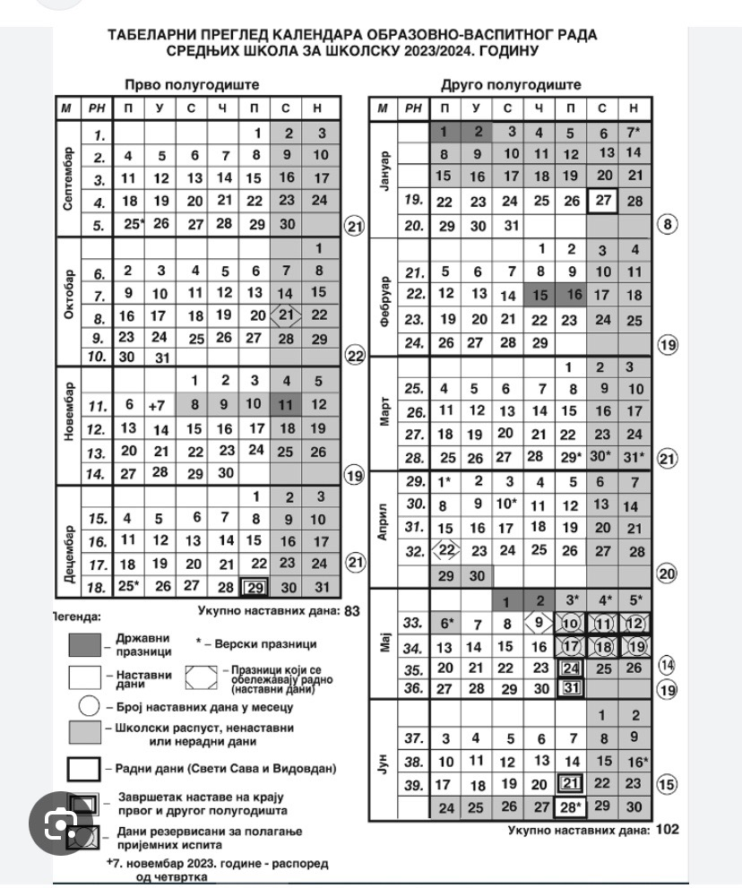

Радно време
На основу члана 122. став 1. и члана 126. став 4 тачка 18) Закона о основама система образовања и васпитања („Сл. гласник РС“, број 88/2017 и 27/2018), члана 55. и 56. Закона о раду (''Сл. гласник РС'', број 24/2005, 61/2005, 54/2009, 32/2013, 75/2014, 13/2017- Одлука УС и 113/2017) , Јован Ђурић – директор Гимназије „ Јосиф Панчић“ Бајина Башта, одлучујући о радном времену запослених у Гимназији „ Јосиф Панчић“ Бајина Башта, д о н е о је

O Д Л У К У
О РАСПОРЕДУ РАДНОГ ВРЕМЕНА ЗАПОСЛЕНИХ У
ГИМНАЗИЈИ
,,ЈОСИФ ПАНЧИЋ“ БАЈИНА БАШТА

Члан 1.
Овом Одлуком утврђује се распоред радног времена запослених у Гимназији „ Јосиф Панчић“ Бајина Башта, (у даљем тексту: Школа).
Радна недеља запослених у Школи по правилу је организована као петодневна (од понедељка до петка), а на начин прописан у табели у наставку овог става
РЕД.БР. | НАЗИВ РАДНОГ МЕСТА | НЕДЕЉНО  РАДНО ВРЕМЕ  У САТИМА | РАСПОРЕД ДНЕВНОГ  РАДНОГ ВРЕМЕНА | НАПОМЕНА
1. | Директор | 40 | од 8 до16 часова | састанци, такмичења,  семинари, сарадња са јавним службама, установама, државним и другим органима,остале активности везане за природу посла, радно време може бити клизно и у поподневним часовима, а увек 8 сати дневно  На основу Правилника о програму свих облика рада стручних сарадника („Сл.гласникРС-Просветни гласник“ број 5/2012), за планирање и програмирање рада је предвиђено 10 часова.
2. | Секретар | 40 | од 8 до16 часова
3. | Шеф рачуноводства | 40 | од 8 до16 часова
4. | Административно-финансијски радник – благајник | 20 | Преподневна смена од 8 до 12 часова  Послеподневна смена  од 12 до 16 часа
5. | Стручни сарадник - Педагог | 40 | Преподневна смена од 8 до 14 часова  Послеподневна смена  од 14 до 20 часова
7. | Стручни сарадник - Библиотекар | 20 | 4 сата дневно. Распоред рада прави библотекар у зависности од смене.
8. | Наставници | У складу са распоредом часова  и Решењем о 40-о часовној радној недељи
9. | Домар | 40 | Преподневна смена од 7 до 15 часова  Послеподневна смена  од 13 до 21 часа
12. | Чистачице | 40 | Преподневна смена од 7 до 15 часова  Послеподневна смена  од 13 до 21 часа
Запослени који раде пуно радно време, у току радног дана, имају право на одмор у току дневног рада у трајању од 30 минута, а према одлуци о распореду коришћења одмора у току дневног рада.
Запослени који раде дуже од четири, а краће од шест часова дневно, имају право на одмор у току рада у трајању од 15 минута, а према одлуци о распореду коришћења одмора у току дневног рада.
Члан 2.
Ова Одлука ступа на снагу осмог дана од дана њеног објављивања на огласним таблама Школи. Директор школе,
Јован Ђурић

ОДЕЉЕЊСКЕ СТАРЕШИНЕ
ОДЕЉЕЊЕ | ОДЕЉЕНСКИ СТАРЕШИНА
1А | Радивојевић Мирјана
1Б | Ковачевић Марко
1В | Ђурић-Караклић Александра
2А | Глишић-Јовановић Вера
2Б | Гавриловић Радован
2В | Јовановић Никола
3А | Гордана Вранић
3Б | Дана Јовановић
3В | Јелена Стојкановић
4А | Чолић Петар
4Б | Савић Наташа
4В | Драгојловић Драгана

ОПШТИ ПОДАЦИ О УЧЕНИЦИМА

Бројно стање ученика и одељења у школској 2023/2024.

Бројно стање ученика по смеровима

РЕДНИ БРОЈ | РАЗРЕД | ДРУШТВЕНО-ЈЕЗИЧКИ
РЕДНИ БРОЈ | РАЗРЕД | ПРИРОДНО-МАТЕМАТИЧКИ
РЕДНИ БРОЈ | РАЗРЕД | БРОЈ УЧЕНИКА | пол
РЕДНИ БРОЈ | РАЗРЕД | БРОЈ УЧЕНИКА | М | Ж
 | 1А | 20 | 8 | 12
 | 1Б | 20 | 7 | 13
 | 1В | 30 | 16 | 14
 | 2А | 30 | 12 | 18
 | 2Б | 29 | 12 | 17
 | 2В | 30 | 18 | 12
 | 3А | 26 | 7 | 19
 | 3Б | 24 | 9 | 15
 | 3В | 30 | 11 | 19
 | 4А | 22 | 10 | 12
 | 4Б | 23 | 7 | 16
 | 4В | 26 | 15 | 11
УКУПНО: |  | 310 | 131 | 179

    - Бројно стање ученика према страним језицима који се уче у школи

Енглески језик1............310 уч
Руски језик 2.................112 уч.
Немачки језик 2............198 уч.
Француски језик 2..........1уч.
    - Путовање ученика до школе

 | РАЗРЕДНИ СТАРЕШИНА | Број ученика у одељењу | Број ученика који користе услуге превоза
1А | Мирјана Радивојевић | 20 | 1
1Б | Марко Ковачевић | 18 | 4
1В | Александра Ђурић-Караклић | 30 | 6
2А | Вера Глишић-Јовановић | 30 | 7
2Б | Радован Гавриловић | 27 | 6
2В | Никола Јовановић | 30 | 6
3А | Гордана Вранић | 26 | 2
3Б | Дана Јовановић | 24 | 1
3В | Јелена Стојкановић | 30 | 4
4А | Петар Чолић | 22 | 1
4Б | Наташа Савић | 23 | 2
4В | Драгана Драгојловић | 26 | 4

Успех ученика и изостанци по одељењима на крају школске 2023/2024.

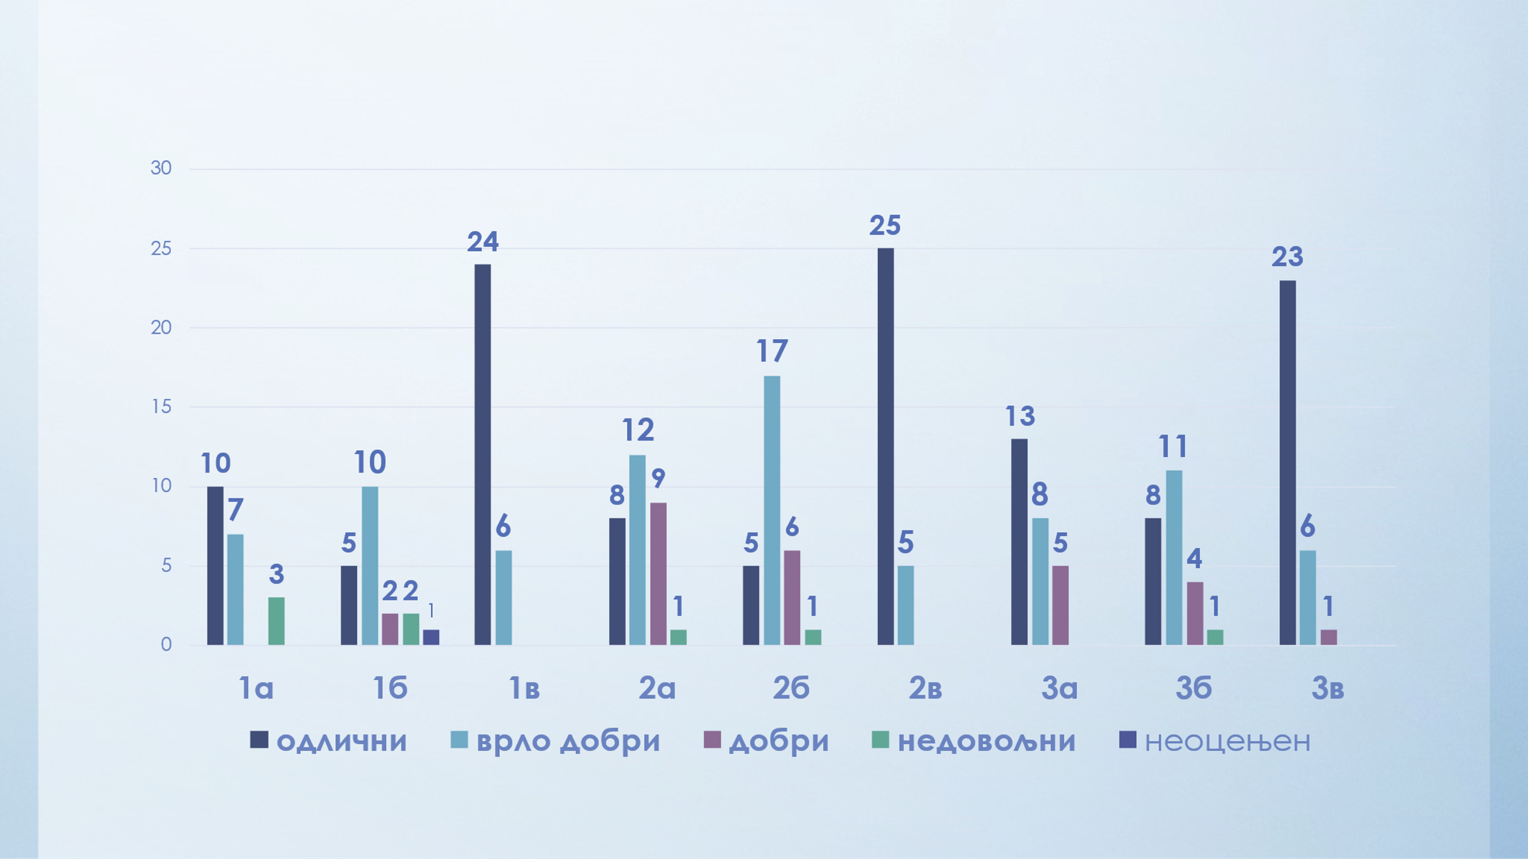
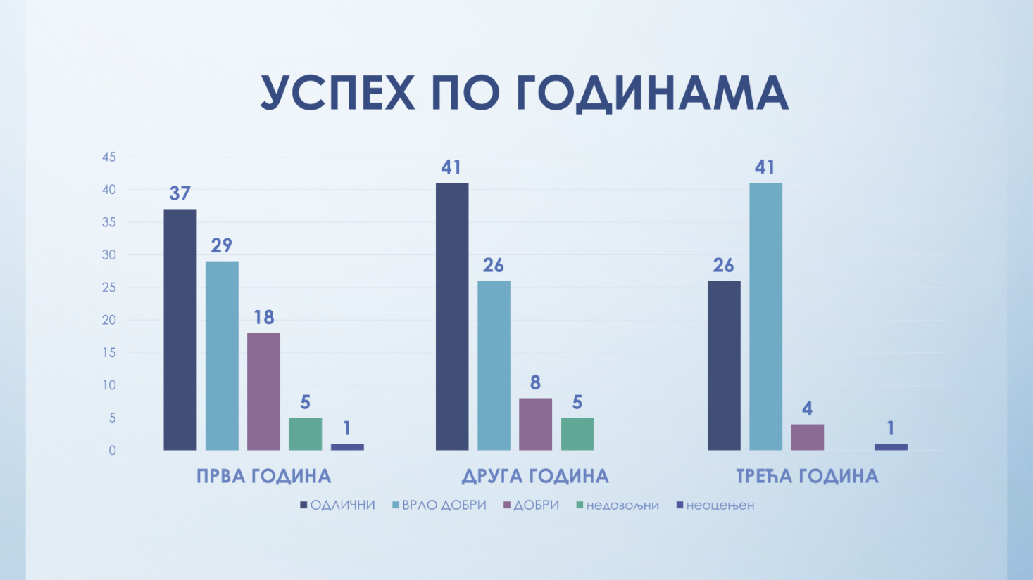
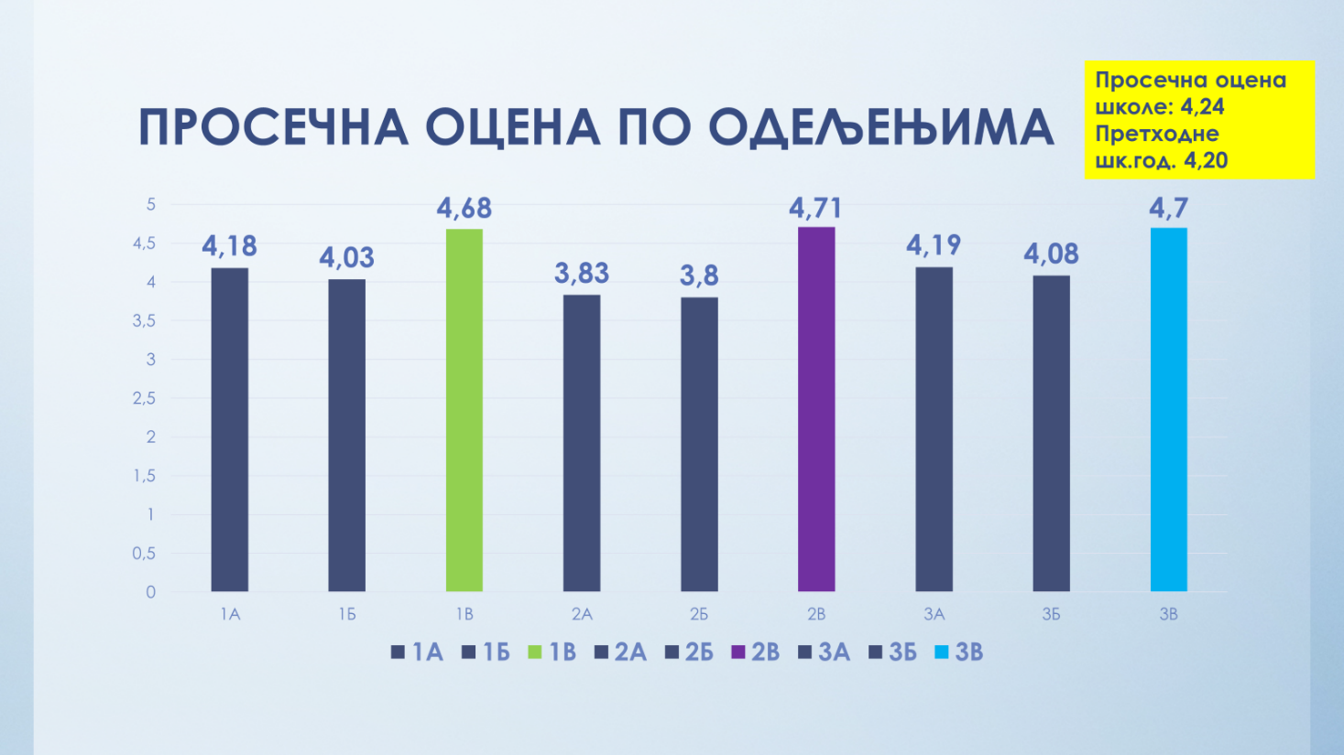
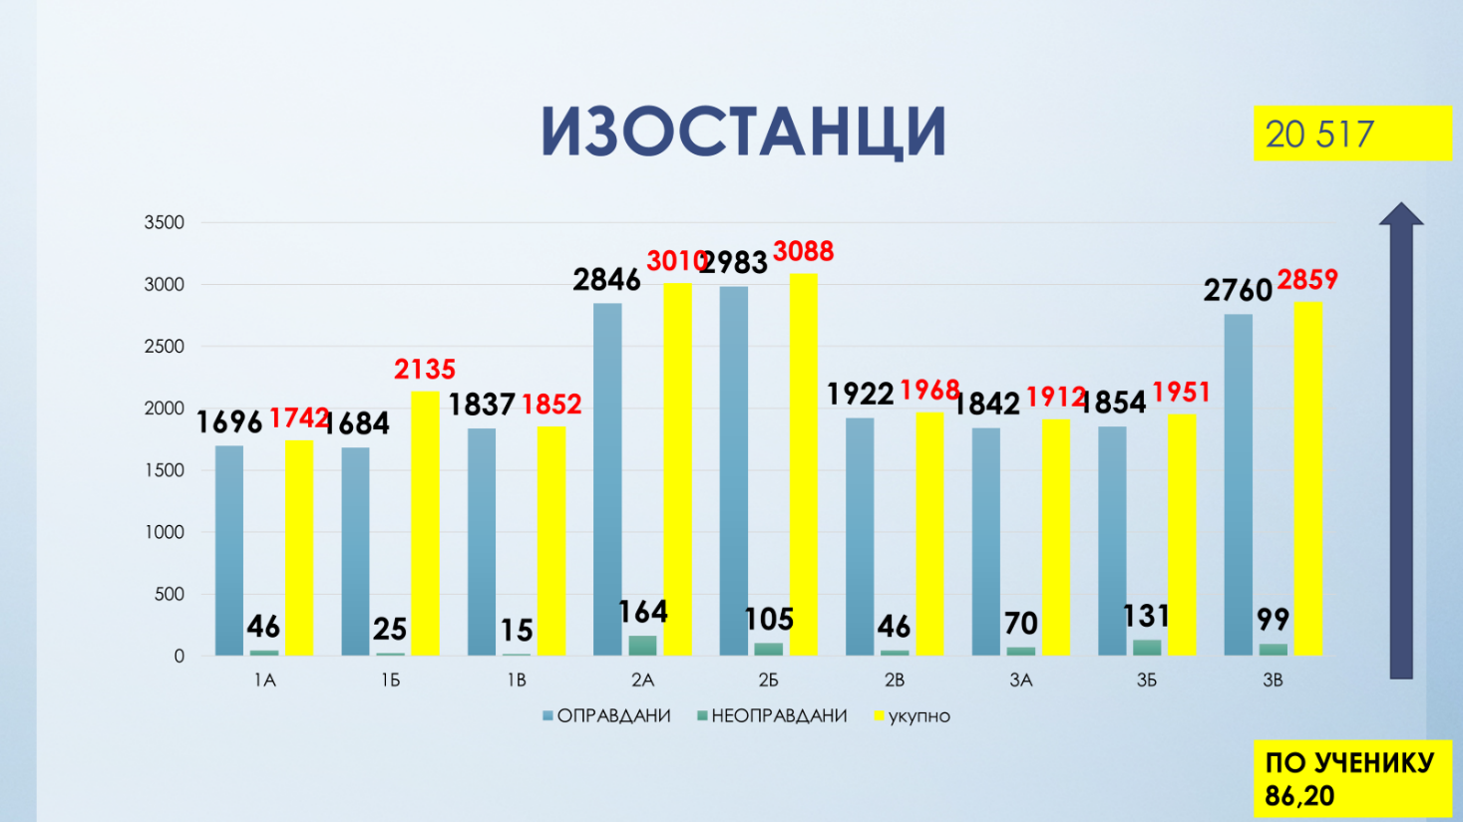

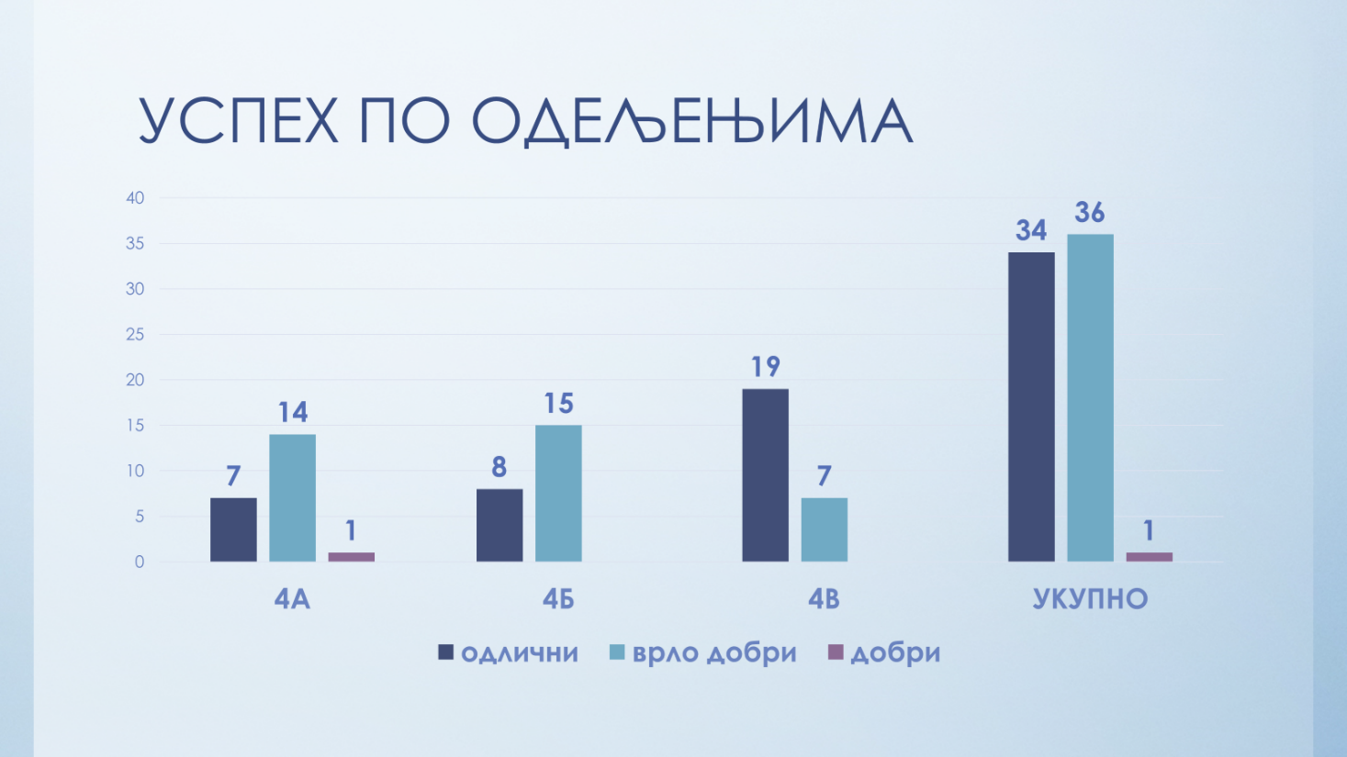
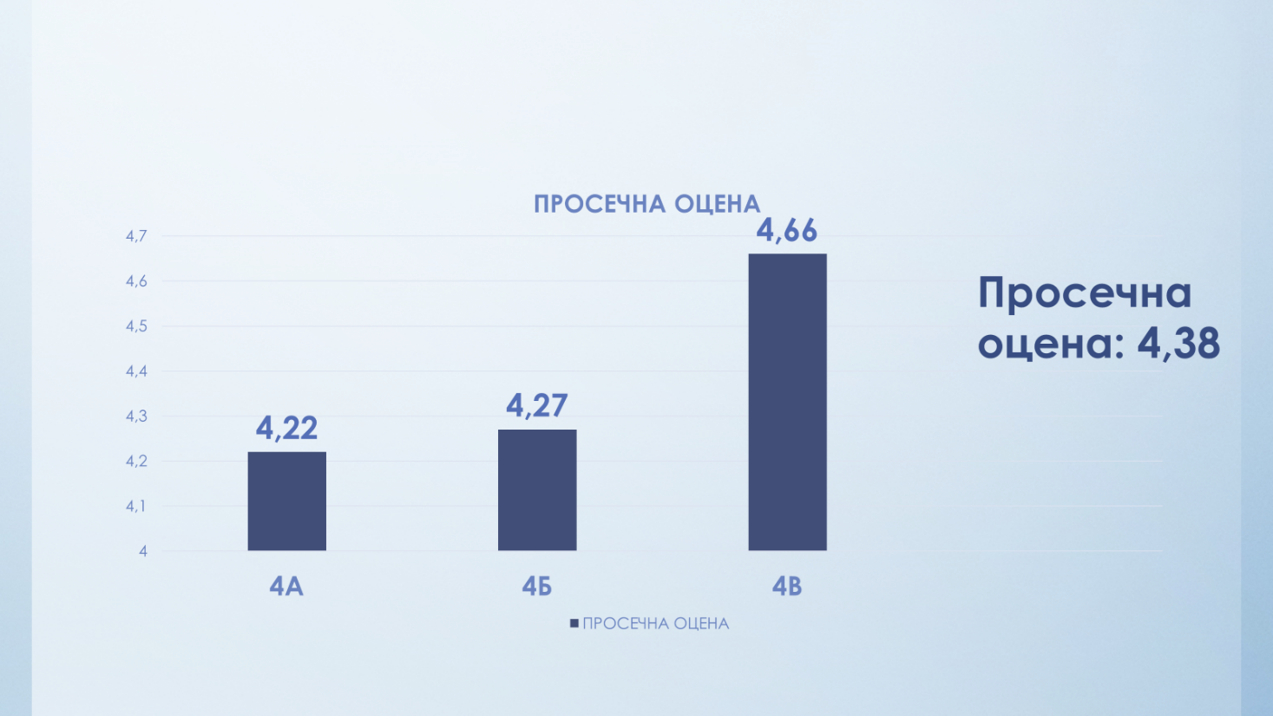

Извештај са матурских испита

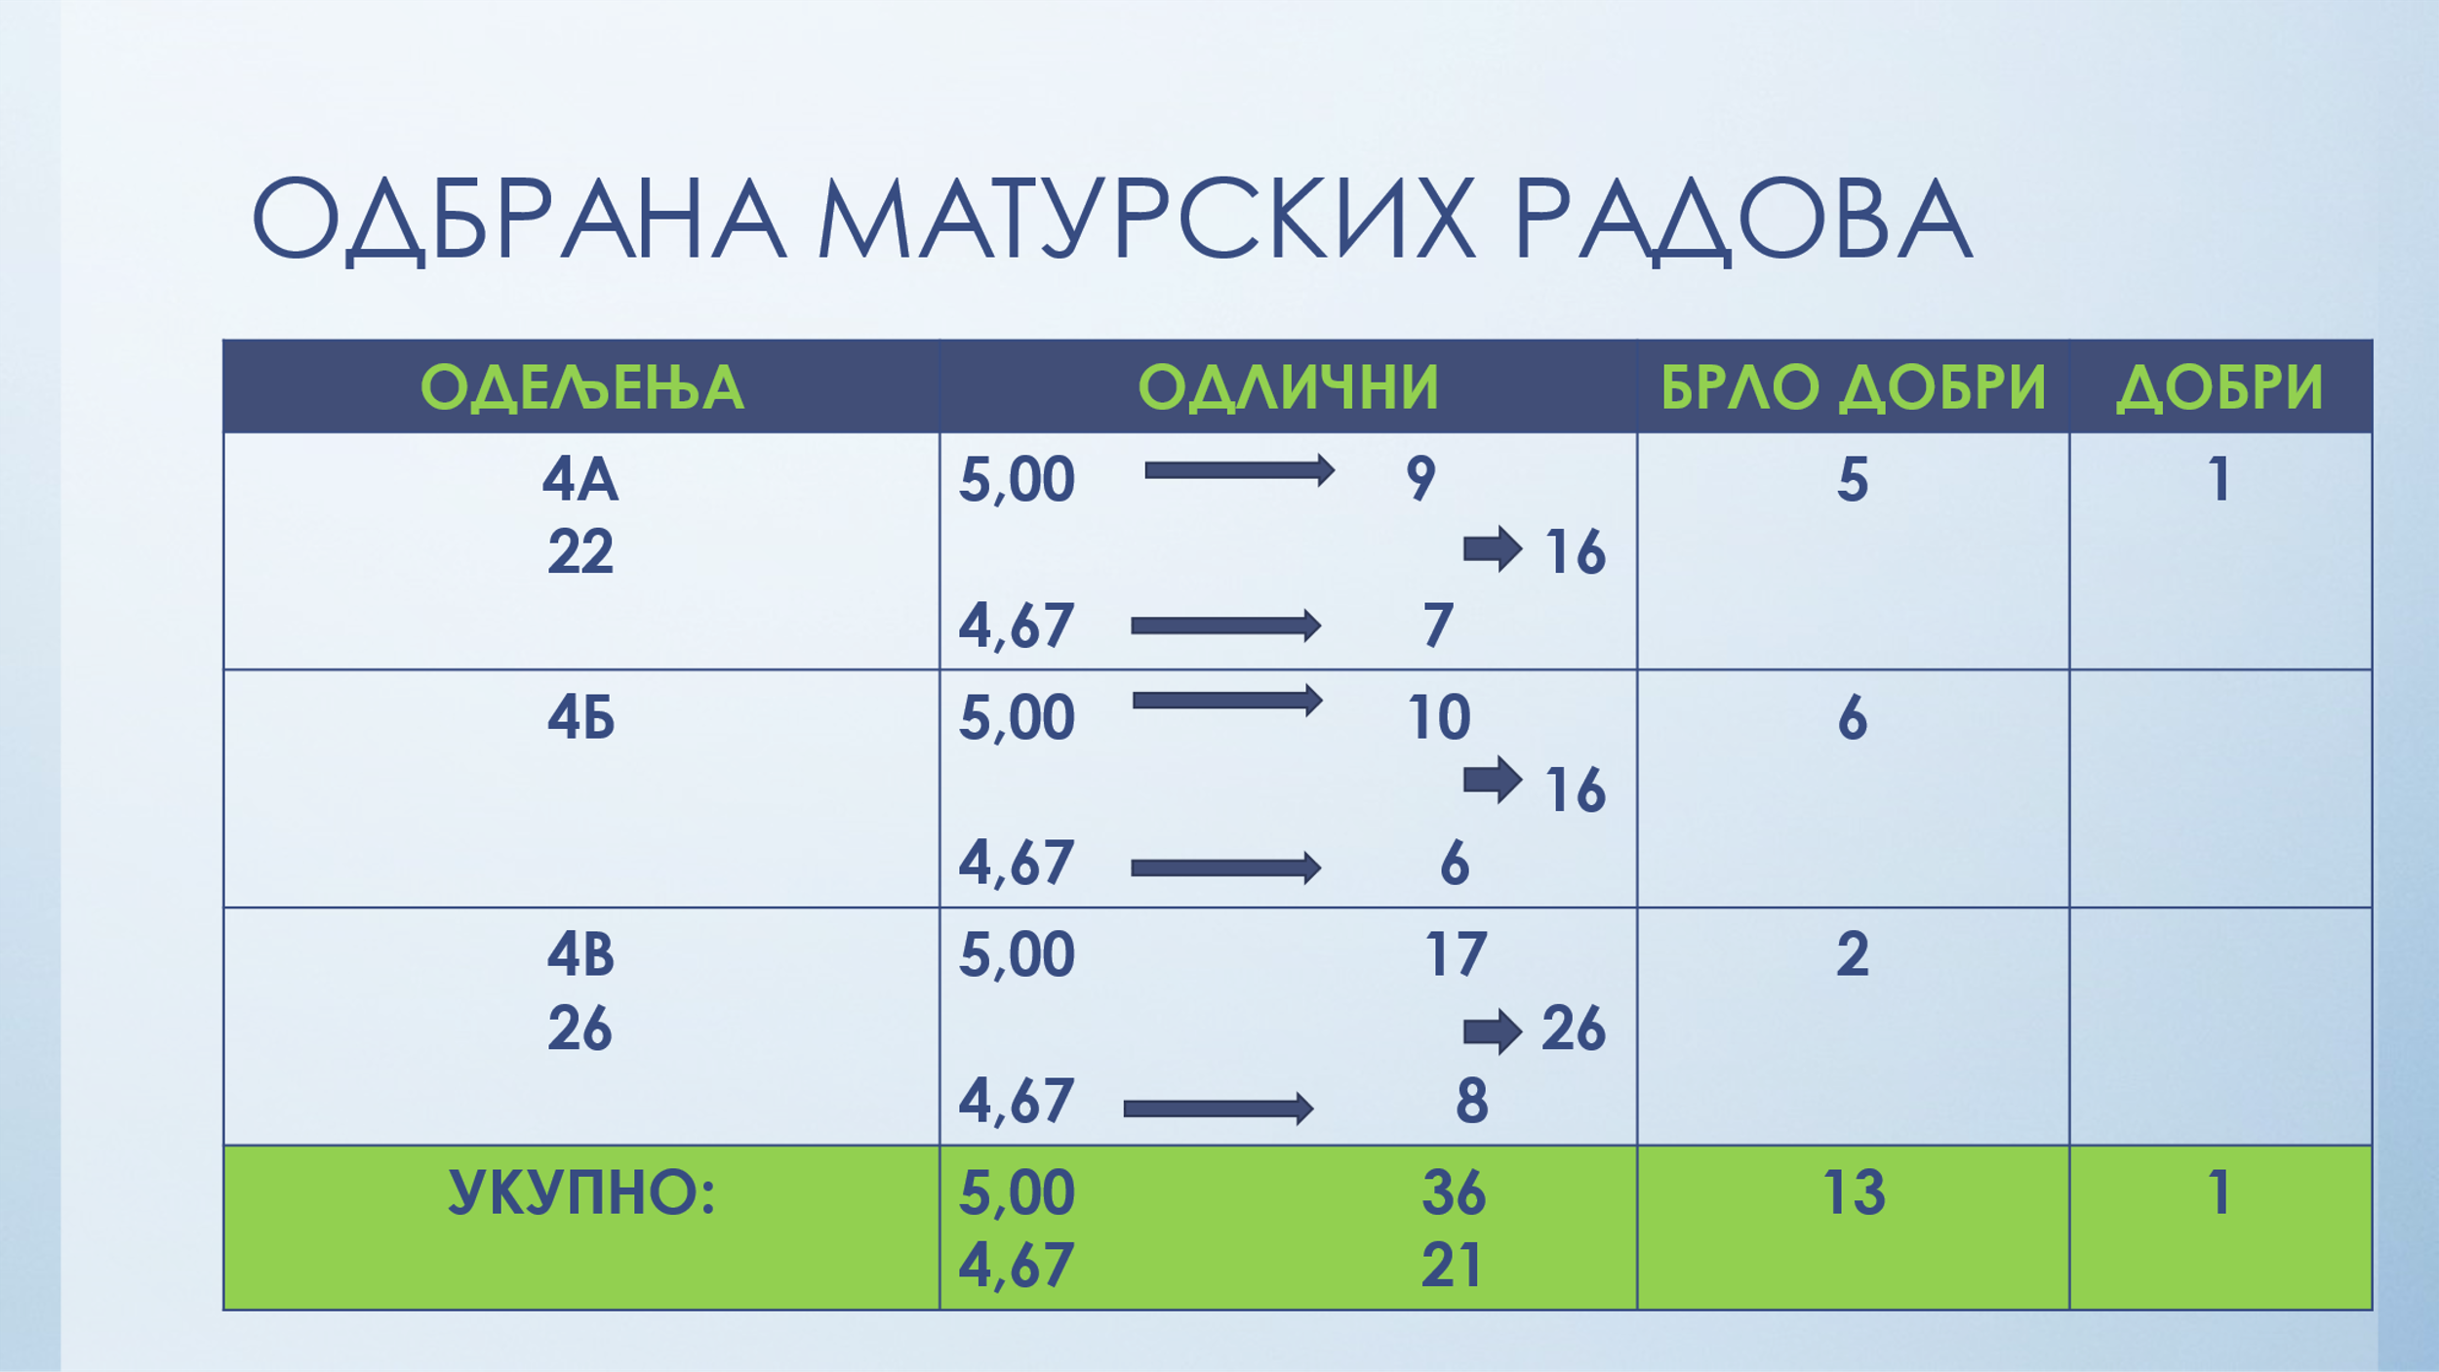

Такмичења ученика

Такмичење 2023/24.
МАТЕМАТИКА
ОПШТИНСКО |  |  | ОКРУЖНО |  |  | РЕПУБЛИЧКО
УЧЕНИК | разред | ОСВОЈЕНА НАГРАДА | УЧЕНИК | разред | ОСВОЈЕНА НАГРАДА | УЧЕНИК | разред | ОСВОЈЕНА НАГРАДА
Наум Вељановски | Први | 1.место | Наум Вељановски | Први | учешће
Вук Ивановић | Први | 1.место | Вук Ивановић | Први | 1.награда | Вук Ивановић | Први | 2.награда
Михаило Малешевић | први | 1.место | Михаило Малешевић | први | учешће
Ања Јаковљевић | Први | 2.место
Денис Мандић | Први | 3.место
Иван Николић | први | 3.место
Андреа Крњић | други | 1.место | Андреа Крњић | други | 1.награда
Александар Рајан Симић | други | 2.место
Урош Савић | други | 3.место
Нађа Станковић | трећи | 1.место | Нађа Станковић | трећи | 2.награда | Нађа Станковић | трећи | учешће
Ива Живановић | Трећи | 2.место | Ива Живановић | Трећи | учешће
Александра Вуковић | Трећи | 3.место | Александра Вуковић | Трећи | учешће
Тодор Петровић | четврти | 1.место | Тодор Петровић | четврти | учешће
АРХИМЕДЕС- екипно учешће-похвала
 |  |  |  |  |  | Вук Ивановић | Први | похвала
 |  |  |  |  |  | Андреа Крњић | други
 |  |  |  |  |  | Нађа Станковић | Трећи | 3.награда
 |  |  |  |  |  | Тодор Петровић | четврти | похвала
МИСЛИША (национално)

 |  |  |  |  |  | Вук Ивановић | први | похвала
 |  |  |  |  |  | Тодор Петровић | четврти | 3.награда
ФИЗИКА
ОПШТИНСКО |  |  | ОКРУЖНО |  |  | РЕПУБЛИЧКО
УЧЕНИК | разред | ОСВОЈЕНА НАГРАДА | УЧЕНИК | разред | ОСВОЈЕНА НАГРАДА | УЧЕНИК | разред | ОСВОЈЕНА НАГРАДА
Михаило Малешевић | Први | Прва | Михаило Малешевић | Први | Учешће
Вук Ивановић | Први | друга | Вук Ивановић | Први | Учешће
Николић Иван | први | учешће
Мандић денис | први | учешће
Александар Рајан Симић | други | учешће
Марио Јашић | други | учешће
Нађа Станковић | трећи | прва | Нађа Станковић | трећи | Учешће
ХЕМИЈА
 |  |  | окружно |  |  | РЕПУБЛИЧКО
УЧЕНИК | разред | ОСВОЈЕНА НАГРАДА | УЧЕНИК | разред | ОСВОЈЕНА НАГРАДА | УЧЕНИК | разред | ОСВОЈЕНА НАГРАДА
 |  |  | Нађа Јовановић | први | Учешће
 |  |  | Анастасија Васић | други | учешће
 |  |  | Александар Рајан Симић | други | Друга награда | Александар Рајан Симић | други | учешће
 |  |  | Марио Јашић | други | учешће
 |  |  | Нађа Станковић | трећи | учешће
 |  |  | Ива Стојкановић | трећи | учешће
БИОЛОГИЈА
ОПШТИНСКО |  |  | ОКРУЖНО |  |  | РЕПУБЛИЧКО
УЧЕНИК | разред | ОСВОЈЕНА НАГРАДА | УЧЕНИК | разред | ОСВОЈЕНА НАГРАДА | УЧЕНИК | разред | ОСВОЈЕНА НАГРАДА
 |  |  | Ивана Лукић | први | треће | Ивана Лукић | први | учешће
 |  |  | Никола Пајић | други | прво | Никола Пајић | други | учешће
 |  |  | Ива Стојкановић | трећи | треће | Ива Стојкановић | трећи | учешће
СРПСКИ ЈЕЗИК
КЊИЖЕВНА ОЛИМПИЈАДА
ОПШТИНСКО |  |  | ОКРУЖНО |  |  | РЕПУБЛИЧКО
УЧЕНИК | разред | ОСВОЈЕНА НАГРАДА | УЧЕНИК | разред | ОСВОЈЕНА НАГРАДА | УЧЕНИК | разред | ОСВОЈЕНА НАГРАДА
Ангалина Кадијевић | први | 3,место | Ангалина Кадијевић | први
Јанко Гагић | први | 3.место | Јанко Гагић | први
Александра Васиљевић | први | 3.место | Александра Васиљевић | први
Ивана Лукић | први | 3.место | Ивана Лукић | први | 2.место
Иван Николић | први | 3.место | Иван Николић | први
Катарина Филиповић | други | 2.место | Катарина Филиповић | други
Никола Пајић | други | 2.место | Никола Пајић | други
Марио Јашић | други | 2.место | Марио Јашић | други
Александра Петковић | трећи | Дир.пласман на окружно | Александра Петковић | трећи | 3.место
Ива Стојкановић | трећи | 1.место | Ива Стојкановић | трећи
Миња Лукић | трећи | 1.место | Миња Лукић | трећи | 3.место
Павле Вукашиновић | трећи | 2.место | Павле Вукашиновић | трећи
Зорица Марјановић | трећи | 2.место | Зорица Марјановић | трећи | 3.место
СРПСКИ ЈЕЗИК И ЈЕЗИЧКА КУЛТУРА
ОПШТИНСКО |  |  | ОКРУЖНО |  |  | РЕПУБЛИЧКО
УЧЕНИК | разред | ОСВОЈЕНА НАГРАДА | УЧЕНИК | разред | ОСВОЈЕНА НАГРАДА | УЧЕНИК | разред | ОСВОЈЕНА НАГРАДА
Јанко Гагић | Први | I | Јанко Гагић | Први
Вук Ивановић | Први | I | Вук Ивановић | Први | 3.место
Лена Петровић | Први | I | Лена Петровић | Први | 3.место
Ангелина Кадијевић | Први | II | Ангелина Кадијевић | Први
Милица Јончић | Први | II | Милица Јончић | Први
Лука Чолић | Први | II | Лука Чолић | Први
Александра Васиљевић | Први | II | Александра Васиљевић | Први
Иван Николић | Први | II | Иван Николић | Први
Јована Јањић | Први | III | Јована Јањић | Први
Драгана Перишић | Први | III | Драгана Перишић | Први
Ива Живановић |  |  | Ива Живановић | трећи | 3.место | Ива Живановић | трећи | треће
 |  |  | Милица Маринковић | трећи | 3.место
ЕНГЛЕСКИ ЈЕЗИК
ОПШТИНСКО |  |  | ОКРУЖНО |  |  | РЕПУБЛИЧКО
УЧЕНИК | разред | ОСВОЈЕНА НАГРАДА | УЧЕНИК | разред | ОСВОЈЕНА НАГРАДА | УЧЕНИК | разред | ОСВОЈЕНА НАГРАДА
 |  |  | Александар Симић Рајан | други | 3.место | Александар Симић Рајан | други | 3.место
 |  |  | Сергеј Марковић | трећи | 3.место | Сергеј Марковић | трећи | учешће
Вук Јакић | четврти | 3.место
РЕЦИТОВАЊЕ
ОПШТИНСКО |  |  | ОКРУЖНО |  |  | РЕПУБЛИЧКО
УЧЕНИК | разред | ОСВОЈЕНА НАГРАДА | УЧЕНИК | разред | ОСВОЈЕНА НАГРАДА | УЧЕНИК | разред | ОСВОЈЕНА НАГРАДА
Зорица Марјановић | трећи | 2. место | Зорица Марјановић | трећи | учешће
Миња Лукић | трећи | 1.место | Миња Лукић | трећи | учешће
ИСТОРИЈА
ОПШТИНСКО |  |  | ОКРУЖНО |  |  | РЕПУБЛИЧКО
УЧЕНИК | разред | ОСВОЈЕНА НАГРАДА | УЧЕНИК | разред | ОСВОЈЕНА НАГРАДА | УЧЕНИК | разред | ОСВОЈЕНА НАГРАДА
Ђорђе Димитријевић | трећи |  | Ђорђе Димитријевић | трећи | 1.место | Ђорђе Димитријевић | трећи | учешће
Вук Јакић | четврти |  | Вук Јакић | четврти | 1.место | Вук Јакић | четврти | 1.место
ЛИКОВНА КУЛТУРА
ОПШТИНСКО |  |  | ОКРУЖНО |  |  | РЕПУБЛИЧКО
УЧЕНИК | разред | ОСВОЈЕНА НАГРАДА | УЧЕНИК | разред | ОСВОЈЕНА НАГРАДА | УЧЕНИК | разред | ОСВОЈЕНА НАГРАДА
СПОРТ
оштинско |  |  | окружно |  |  | међуокружно
АТЛЕТИКА
УЧЕНИК | разред | ОСВОЈЕНА НАГРАДА | УЧЕНИК | разред | ОСВОЈЕНА НАГРАДА | УЧЕНИК | разред | ОСВОЈЕНА НАГРАДА
ЖЕНСКА ЕКИПА  100м  Марта Милановић 3в  400м  🥇Соња Бодирога 1в  🥈Александра Васиљевић 1в  800м  🥇🥇 Маша Селинић 3в, Сара Радовановић 3б  Вања Јевтић 800м  +екипно 1место  Бацање кугле  🥇 Емилија Тешић 3а  🥈 Ана Холендер 4в  Скок увис  🥇 Нађа Станковић 3в  Скок удаљ  🥇Ана Ђерић 3а  🥈 Ивана Лукић 1в  4x100м  🥇 Гимназија „Јосиф Панчић“ |  |  | Прво место освојила је женска екипа у саставу: Вања Јевтић 4а, Анастасија Милосављевић 4в, Нађа Станковић 3в, Марта Милановић 3в, Николина Злопорубовић 3в, Емилија Тешић 3а, Ана Ђерић 3б, Соња Бодирога 1в, Ивана Лукић 1в, Вања Станојевић 1а.  Девојке  🥇Соња Бодирога 400м  🥈Нађа Станковић скок увис  🥈Емилија Тешић кугла  🥈Вања Јевтић 800м  🥉Марта Милановић 100м  4. место Ана Ђерић скок удаљ |  |  | Анастасија Милосављевић 4в (800м), Емилија Тешић 3а (бацање кугле), Марта Милановић 3в (100м, 4х100м), Нађа Станковић 3в (скок увис, 4х100м), Соња Бодирога 1в (400м, 4х100м), Ивана Лукић1в ( скок удаљ), Вања Станојевић 1а (4х100м).  У појединачној конкуренцији одличја освојиле су  🥉Нађа Станковић скок увис  🥉 Соња Бодирога 400м  Штафета 4х100м освојила је🥉 састав штафете  Вања Станојевић  Соња Бодирога  Нађа Станковић  Марта Милановић |  | Друго место екипно
МУШКА ЕКИПА  Штафета 4*100  100м  🥇 Тодор Петровић 4в  🥉 Немања Ивановић 3б  400м  🥇 Огњен Лазић 3в  🥉 Лазар Зечић 3б  1000м  🥇 Срђан Јовичић 2а  🥉 Виктор Аврамовић 1в  Бацање Кугле  🥇 Вељко Матић 4в  🥈 Константин Селинић 4в  🥉 Миленко Стаменић 3б  Скок увис  🥇 Данило Новаковић 4в  🥈 Лука Злојутро 2б, Михаило Малешевић 1в  Скок удаљ  🥇 Матеја Рајић 3б  🥈 Милош Петковић 1в  4x100м  🥇 Гимназија „Јосиф Панчић“ екипно |  | 1.место  1.место | Мушка екипа освојила треће место а екипу су чинили: Данило Новаковић 4в, Константин Селинић 4в, Тодор Петровић 4в, Огњен Лазић 3в, Матеја Рајић 3б, Срђан Јовичић 2а, Михаило Малешевић 1в и Милош Петковић 1в.  Момци  🥈Данило Новаковић скок увис  🥉Константин Селинић кугла  🥉Срђан Јовичић 1000м  🥉 Огњен Лазић 400м  4. место Матеја Рајић скок удаљ
ОДБОЈКА
 |  |  | ОКРУЖНО
УЧЕНИК | разред | ОСВОЈЕНА НАГРАДА | УЧЕНИК | разред | ОСВОЈЕНА НАГРАДА | УЧЕНИК | разред | ОСВОЈЕНА НАГРАДА
 |  |  | Елена Попадић 4в | ЧЕТВРТИ | ЕКИПНО ТРЕЋЕ МЕСТО
 |  |  | Наташа Мијаиловић 4в | ЧЕТВРТИ | ЕКИПНО ТРЕЋЕ МЕСТО
 |  |  | Ана Холендер 4в | ЧЕТВРТИ | ЕКИПНО ТРЕЋЕ МЕСТО
 |  |  | Јана Трифуновић 4а | ЧЕТВРТИ | ЕКИПНО ТРЕЋЕ МЕСТО
 |  |  | Јелена Бошковић 4а | ЧЕТВРТИ | ЕКИПНО ТРЕЋЕ МЕСТО
 |  |  | Наташа Димитријевиц 4б | ЧЕТВРТИ | ЕКИПНО ТРЕЋЕ МЕСТО
 |  |  | Сара Филиповиц 4б | ЧЕТВРТИ | ЕКИПНО ТРЕЋЕ МЕСТО
 |  |  | Нина Стевановић 4б | ЧЕТВРТИ | ЕКИПНО ТРЕЋЕ МЕСТО
 |  |  | Ана Ђерић 3б | ТРЕЋИ | ЕКИПНО ТРЕЋЕ МЕСТО
 |  |  | Нада Грмуша 2б | ДРУГИ | ЕКИПНО ТРЕЋЕ МЕСТО
 |  |  | Ивана Јосиповић 2в | ДРУГИ | ЕКИПНО ТРЕЋЕ МЕСТО
 |  |  | Ивана Лукић 1в | ПРВИ | ЕКИПНО ТРЕЋЕ МЕСТО
КОШАРКА
ОПШТИНСКО |  |  | ОКРУЖНО
УЧЕНИК | разред | ОСВОЈЕНА НАГРАДА | УЧЕНИК | разред | ОСВОЈЕНА НАГРАДА | УЧЕНИК | разред | ОСВОЈЕНА НАГРАДА
 |  |  | Војин Николић 4a | ЧЕТВРТИ | ЕКИПНО  2.МЕСТО  5 НА 5
 |  |  | Вељко Матић 4в | ЧЕТВРТИ | ЕКИПНО  2.МЕСТО  5 НА 5
 |  |  | Јанко Павловић 2в | ДРУГИ | ЕКИПНО  2.МЕСТО  5 НА 5
 |  |  | Урош Бајић 4в | ЧЕТВРТИ | ЕКИПНО  2.МЕСТО  5 НА 5
 |  |  | Данило Вуковић 4в | ЧЕТВРТИ | ЕКИПНО  2.МЕСТО  5 НА 5
 |  |  | Немања Петковић 2в | ДРУГИ | ЕКИПНО  2.МЕСТО  5 НА 5
 |  |  | Душан Јовановић 4в | ЧЕТВРТИ | ЕКИПНО  2.МЕСТО  5 НА 5
 |  |  | Виктор Саковић 2в | ДРУГИ | ЕКИПНО  2.МЕСТО  5 НА 5
 |  |  | Марко Спасојевић 4в | ЧЕТВРТИ | ЕКИПНО  2.МЕСТО  5 НА 5
 |  |  | Андреј Селинић 2в | ДРУГИ | ЕКИПНО  2.МЕСТО  5 НА 5
 |  |  | Михаило Малешевић 1в | ПРВИ | ЕКИПНО  2.МЕСТО  5 НА 5
 |  |  | Марко Злопорубовић 2а | ДРУГИ | ЕКИПНО  2.МЕСТО  5 НА 5
 |  |  | Огњен Радовановић 2в | ДРУГИ | ЕКИПНО  2.МЕСТО  5 НА 5
 |  |  | Вељко Матић 4в, | ЧЕТВРТИ | ЕКИПНО  2.МЕСТО  3 НА 3
 |  |  | Марко Спасојевић 4в, | ЧЕТВРТИ | ЕКИПНО  2.МЕСТО  3 НА 3
 |  |  | Душан Јовановић 4в | ЧЕТВРТИ | ЕКИПНО  2.МЕСТО  3 НА 3
 |  |  | Јанко Павловић 2в. | ДРУГИ | ЕКИПНО  2.МЕСТО  3 НА 3
ФУТСАЛ
 |  |  | 1) Ана Холендер 4в  2) Наташа Димитријевић 4б  3) Ана Котарчевић 2б  4) Милица Нешковић 2б  5) Вања Станојевић 1а  6) Хелена Баратовић 1б  7) Анастасија Милосављевић 4в  8) Нина Стевановић 4б  9) Јована Тутић 3а |  | ДРУГО МЕСТО ЕКИПНО
МАЛИ ФУДБАЛ
Екипно  Тодор Петровић | четврти | 2.место
Предузетништво екипно
 |  |  | окружно |  |  | Републички ниво
 |  |  | Виктор Аврамовић | први | Друго место екипно | Виктор Аврамовић | први | учешће
 |  |  | Пајић Никола | други | Друго место екипно | Пајић Никола | други | учешће
 |  |  | Милица Маринковић | Трећи | Друго место екипно | Милица Маринковић | Трећи | учешће
 |  |  | Миња Лукић | Трећи | Друго место екипно | Миња Лукић | Трећи | учешће
 |  |  | Вања Јевтић | четврти | Друго место екипно | Вања Јевтић | четврти | учешће

Ученик генерације у школској 2023/2024.

Тодор Петровић - момак који је дошао из ОШ "Рајак Павићевић" као ђак генерације и изашао из Гимназије са дуплом круном. Рођен је 30.09.2015 у Ужицу.
Тодор је ђак који је највише учио у школи. Осим што је имао вољу и жељу за стицањем нових знања, он је био талентован у музици и спорту: од школске атлетике и фудбала до трибалиона на Тари.
Кад погледам, није ми најбитније то што је био најбољи. Битније ми је што је био сјајан према другарицама и друговима, мени, обраћао се професорима са поштовањем, ниједна крива реч упућена било коме. Баш је - комплетан. Златни дечко.
Желим му пуно успеха на пријемном испиту за факултет и у целом животу. Признајем да ме надмашио пар пута! Зато, Тодоре, имаш мој наклон.

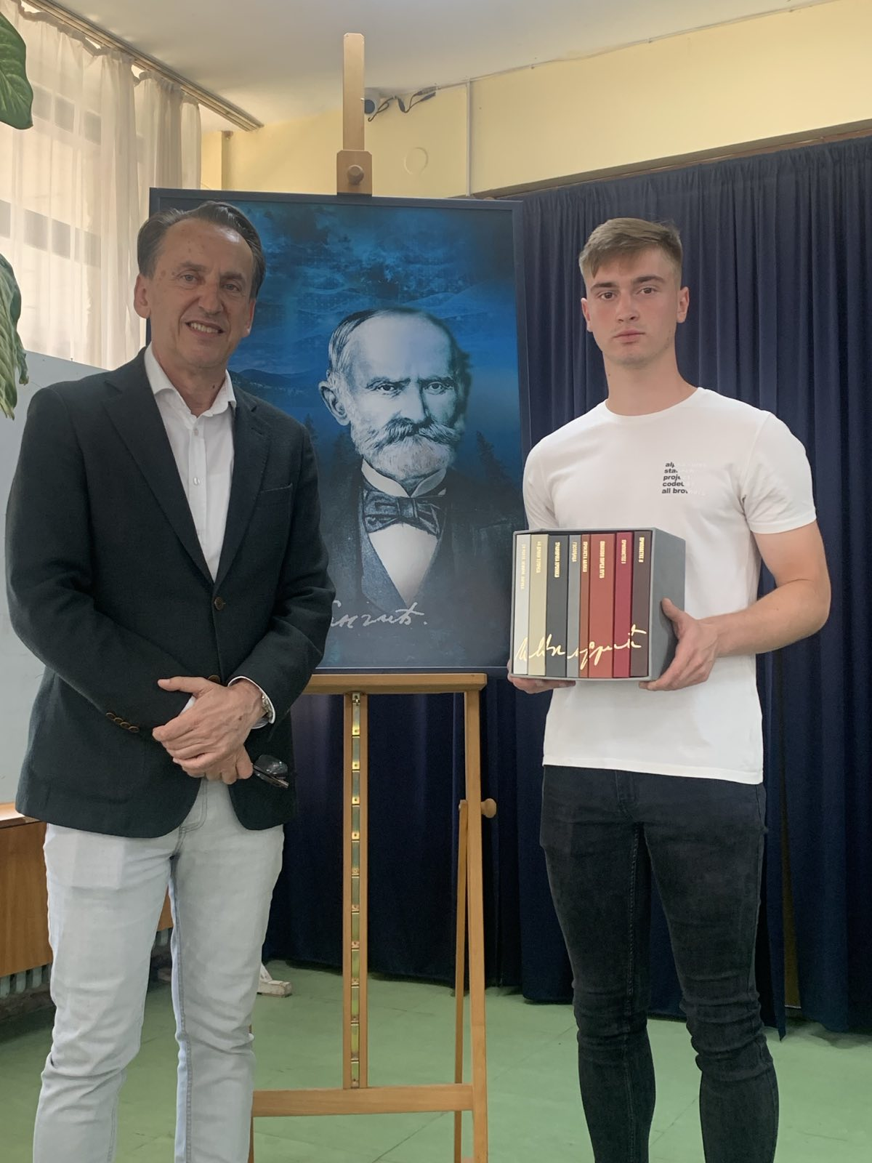

6. ИЗВЕШТАЈИ О РАДУ СТРУЧНИХ, УПРАВНИХ, РУКОВОДЕЋИХ И САВЕТОДАВНИХ ОРГАНА И ТИМОВА ШКОЛЕ

6.1. Извештај о раду Стручних органа школе

Извештај о раду Наставничког већа
Наставничко веће у протеклој школској години имало је 36 чланова. Седницама већа је руководио директор школе Јован Ђурић. Одржано је 11 седница, а реализоване су следеће активности:
Р.бр.седнице | Активности | Начин реализације | Носиоци послова | Време реализације
1 | 1. Усвајање записника са претходне седнице;  2. Усвајање распореда часова  3. Разно | Презентације,  разговор,  дискусије,  договор | Чланови Наставничког већа | 4.9.2023.
 | 1. Усвајање записника са претходне седнице;  2. Разматрање Извештаја о раду школе за школску 2022/2023 годину;  3. Разматрање Годишњег плана рада за школску 2023/2024;  4. Избор чланова Тима и области самовредновања у 2023/2024;  5. Молбе ученика;  6. Разно |  |  | 13.9.2023
3 | 1. Усвајање записника са претходне седнице;  2. Молба ученика;  3. Разно |  |  | 2.10.2023.
4 | 1. Усвајање записника са седнице;  2. Анализа успеха ученика на првом класификационом периоду;  3. Васпитне и васпитно-дисциплинске мере;  4. Именовање испитног одбора за реализацију матурског испита;  5. Разматрање извештаја са екскурзије ученика четврте године;  6. Упознавање са изменама у закону ЗОСОВа;  7. Разно. | Анализа,  разговор,  договор | Чланови Наставничког већа | 15.11.2023.
5 | 1. Усвајање записника са претходне седнице;  2. Анализа успеха ученика на крају првог полугодишта;  3. Васпитне и васпитно-дисциплинске мере;  4. Разматрање тема за матурске испите;  5. Припреме око организације Савиндана;  6. Упознавање са Календаром такмичења и смотри за школску 2023/24 годину;  7. Разно; | Анализа,  разговор,  договор | Чланови Наставничког већа | 26.1.2024.
6 | 1. Усвајање записника са седнице Наставничког већа од 25. 1. 2024.  2. Разматрање измене Годишњег плана рада;  3. Разматрање Плана уписа за школску 2023/2024 годину;  4. Разно; | Анализа,  разговор,  договор | Чланови Наставничког већа | 26.02.2024.
7 | 1. Усвајање записника са претходне седнице;  2. Анализа успеха ученика на другом класификационом периоду;  3. Васпитне и васпитно-дисциплинске мере;  4. Упознавање са Правилнико о оцењивању;  5. Реализација ГПР-а;  6. Разно. | Анализа,  разговор,  договор | Чланови Наставничког већа | 10.04.2024.
8 | 1. УСВАЈАЊЕ ЗАПИСНИКА СА ПРЕТХОДНЕ СЕДНИЦЕ;  2. АНАЛИЗА УСПЕХА УЧЕНИКА ЗАВРШНОГ РАЗРЕДА;  3. АНАЛИЗА МАТУРСКИХ ИСПИТА;  4. ИЗБОР ЂАКА ГЕНЕРАЦИЈЕ;  5. РАЗНО. | Анализа,  разговор,  договор | Чланови Наставничког већа | 4.6.2024.
9 | 1. Усвајање записника са претходне седнице;  2. Анализа успеха ученика 1.,2. и 3. разреда на крају другог полугодишта;  3. Реализација ГПР;  4. Избор уџбеника;  5. Упознавање са резултатима такмичења ученика;  6. Усвајање распореда активности за август;  7. Разно | Анализа,  разговор,  договор | Чланови Наставничког већа | 26.6.2024.
10 | 1. 1. Усвајање записника са претходне седнице;  2. Анализа уписа;  3. Разматрање предлога поделе часова на наставнике;  4. Разно. | Анализа,  разговор,  договор | Чланови Наставничког већа | 19.8.2024.
11 | 1. | Анализа,  разговор,  договор | Чланови Наставничког већа | 19.8.2024.
11 | 1. | Анализа,  разговор,  договор | Чланови Наставничког већа | 30.8.2024.

Извештај о раду одељењских већа 1,2,3, и 4 разреда

    - Извештај о раду одељењских већа 1,2,3, и 4 разреда

Време реализације | Активности/теме | Начин реализације: | Носиоци реализације
Септембар | Усвајање плана рада одељењског већа за школску 2023/2024. годину | програмирање | чланови Одељењског већа | реализовано
Септембар | Усвајање Плана рада одељењског старешине | програмирање | педагог, чланови Одељењског већа | реализовано
Септембар | Утвђивање распореда писаних провера знања дужих од 15 минута | програмирање | чланови Одељењског већа | реализовано
Септембар | Упознавање чланова одељењског већа о ученицима који имају мање потешкоће: болест, путници, без једног родитеља и сл. | упознавање | одељењски старешина | реализовано
Септембар | Родитељски састанак | договарање, извештавање, упознавање | одељењски старешина | реализовано
Септембар | Организовање допунске, додатне наставе и слободних активности | програмирање | чланови Одељењског већа | реализовано
Новембар | Анализа успеха на крају првог класификационог периода | анализирање и утврђивање | одељењски старешина, чланови Одељењског већа | реализовано
Новембар | Изостанци ученика и васпитно-дисциплинске мере на крају првог класификационог период | извештавање, дискусија и утврђивање | одељењски старешина, чланови Одељењског већа | реализовано
Новембар | Предлог мера за рад са ученицима са великим бројем недовољних оцена |  | чланови Одељењског већа | реализовано
Новембар | Проблеми у настави појединих предмета, додатном, допунском раду и слободним активностима | Дискусија | чланови Одељењског већа | реализовано
Новембар | Сарадња са родитељима | Договор | одељењски старешина | реализовано
Јануар | Утврђивање успеха на крају првог полугодишта | извештавање, утврђивање | одељењски старешина, чланови Одељењског већа | реализовано
Јануар | Реализација програма свих облика образовно-васпитног рада | извештавање, анализирање | одељењски старешина | реализовано
Јануар | Изостанци ученика и васпитно-дисциплинске мере на крају првог полугодишта | извештавање, дискусија и утврђивање | одељењски старешина, чланови Одељењског већа | реализовано
Јануар | Предлог мере за унапређивање васпитно-образовног рада у другом полугодишту | договарање | одељењски старешина, чланови Одељењског већа | реализовано
Јануар | Сарадња са родитељима | извештавање | одељењски старешина | реализовано
Април | Анализа успеха на крају трећег класификационог периода | извештавање, анализирање | одељењски старешина, чланови Одељењског већа | реализовано
Април | Резултати ученика на такмичењима | извештавање | одељењски старешина | реализовано
Април | Предлог мера за рад са ученицима са великим бројем недовољних оцена | анализа, усвајање | одељењски старешина, чланови Одељењског већа | реализовано
Април | Сарадња са родитељима | извештавање | одељењски старешина | реализовано
јун | Организација матурске вечери | договарање | чланови Одељењског већа | реализовано
јун | Утврђивање успеха ученика на крају школске године | извештавање, утврђивање | одељењски старешина, чланови Одељењског већа | реализовано
јун | Организација поправних испита за ученике 4. разреда | планирање | чланови Одељењског већа
јун | Утврђивање предлога за похвале и награде ученика 4. разреда | утврђивање, дискусија | чланови Одељењског већа | реализовано
јун | Анализа резултата матурских испита | извештавање, анализа | одељењски старешина, чланови Одељењског већа | реализовано
јун | Утврђивање успеха ученика на крају школске године | извештавање, утврђивање | одељењски старешина, чланови Одељењског већа | реализовано
јун | Анализа одржаних часова  редовне, допунске наставе и осталих активности предвиђених Годишњим планом рада школе | извештавање, анализизање | одељењски старешина, чланови Одељењског већа | реализовано
јун | Предлог похвала и награда ученицима као и изрицање васпитно-дисциплинских мера | утврђивање, дискусија | чланови Одељењског већа | реализовано
август | Резултати поправних испита | извештавање | одељењски старешина | реализовано
август | Утврђивање успеха ученика на крају школске 2023/2024. године | извештавање, утврђивање | одељењски старешина, чланови Одељењског већа | реализовано

анализа: Одељенско веће у великој мерије испунило свој план рада. Није организован поправни испит за ученике 4. разреда јер није било ученика са недовољним оценама. Анализа реализације и ефеката допунске наставе нису били на потребном нивоу, као и уписивање одржаних часова допунске, додатне наставе и слободних наставних активности.

мере:
- Следеће школске године са више пажње организовати часове додатне и допунске наставе и пратити ефекте допунске наставе.

Извештај о раду Стручних већа

Извештај о раду Стручног већа наставника српског језика
Председник стручног већа : Наташа Савић

Стручно веће наставника српског језика и књижевности у школској 2023/24. години имало је циљ да унапреди наставу, развије интересовање ученика за књижевност и језик, али и организује активности које доприносе квалитету образовања.
Стручно веће радило је на усклађивању наставног плана и програма са савременим стандардима, укључујући ажурирање садржаја и метода наставе. Организовани су тимски састанци како би се размениле идеје и пракса између наставника.
Реализовано је више часова пројектне наставе како би се побољшала ангажованост ученика и њихово разумевање градива.
Ученици су укључени у манифестацију "Ћирилична баштина", као и сваке школске године, како би се подстакла љубав према матерњем језику и очувању ћириличког писма.
Учествовали су и на такмичењима из Језика и језичке културе, као и Књижевне олимпијаде, на општинском, окружном и републичком нивоу и тиме показали своје вештине и знање. Такође, учешћа су послужила за промовисање школе.
Наставници су радили на свом професионалном развоју како би унапредили своје педагошке вештине и стекли нова знања у области језика и књижевности, што је позитивно утицало на квалитет наставе.
поред постигнутих резултата, неки ученици су показивали слабије интересовање за одређене наставне области, што је захтевало додатне напоре у прилагођавању наставних метода.
Ограничено време за реализацију свих планираних активности и задатака понекад је отежавало постизање свих циљева.

Проблеми у настави српског језика и књижевности
Наставници су истакли да је предвиђени фонд часова недовољан за темељно покривање целокупног градива, посебно у вишим разредима.
Забележен је пад мотивације код ученика, посебно за читање обавезне литературе, што негативно утиче на разумевање и анализу књижевних дела.
План и програм оцењени су као преоптерећени, са превише садржаја које је потребно обрадити у кратком временском року.
Предложено је смањење обима градива и већа фокусираност на кључна дела и теме, уз остављање простора за додатне активности које би повећале интересовање ученика.
Договорено је да се чешће користи пројектна настава и групни рад ученика.
Наглашена је потреба за континуираном стручном обуком наставника како би се унапредиле њихове компетенције.
Предложене су активности као што су књижевне радионице, такмичења и пројекти, које би подстакле ученике на активније учешће у настави и развијање љубави према књижевности.
Препоруке за будћи рад:
- наставити са применом иновативних метода у настави
- организовати још више књижевних догађаја и манифестација како би се повећало интересовање ученика
- мотивисати ученике кроз индивидуални приступ и додатне активности ван наставе
Чланови већа поделили су задужења за школску 2024/25. годину на следећи начин:
Наташа Савић: 1а, 1б, 3а, 3б
Гордана Ђурић: 1в, 2а, 2б, 2в, 3в
Дана Јовановић: 4а, 4б, 4в

За председника Стручног већа у наредној школској години изабрана је Дана Јовановић.
Председница већа:
Наташа Савић

Извештај о раду стручног већа наставника страних језика
Председник стручног већа: Олгица Филиповић

Председник стручног већа : Олгица Филиповић
Чланови стручног већа: Драгутин Ракоњац, Тамара Ђурић, Вера Глишић Јовановић, Драгана Јелисавчић, Ивана Ковачевић, Десанка Печеничић, Олгица Филиповић

Време  реализациј  е | Активности/теме | Начин реализације: | Носиоци реализације | Реализовано
 | Избор председника стручног већа Подела предмета на наставнике  Стручно усавршавање наставника у 2023/2024  Уџбеници и наставна средства у настави страних језика школске 2023/24 | састанци стручног већа | чланови већа | Реализовано
Август, септембар | Усаглашавање термина за израду писмених задатака  Оцењивање ученика и праћење постигнућа и напредовања  Планирање одржавања допунске наставе након иницијалног тестирање  Текућа питања | састанци стручног већа | чланови већа | Реализовано
Децембар | Припрема за такмичење ученика.  Усвајање тема за матурске радове  Текућа питања | изјашњавање ученика, анализа,  договор | чланови већа | Реализовано
Децембар | Анализа успеха на крају првог тромесечја | анализа и евалуација | чланови већа | Реализовано
Децембар | Разговор о посећеним часовима и давање повратних информација | разговор | чланови већа | Реализовано
Фебруар | Извештај са Педагошког колегијума  На предлог Педагошког колегијума који је одржан дана 21.02.2024. године,  чланови стручног већа су упознати са следећим правилницима  Извештај са одржаног школског такмичења из енглеског језика, пласирани ученици | Извештаји, анализа, сарадња | чланови већа | Реализовано
Март | Извештај са студијске посете  Извештај са окружног такмичења из енглеског језика | Изветај, анализа, предлози | Чланови већа | Реализовано
Април | Извештај са републичког такмичења из енглеског језика  Извештаји са других такмичења и олимпијада | Изветај, анализа, предлози | Чланови већа | Реализовано
Јун | Правилника о похваљивању и награђивању ученика и запослених у гиманзији "Јосиф Панчић"  Годишњи извештај |  |  | Реализовано

Извештај о раду стручног већа наставника математике и информатике

Председник стручног већа : Јелена Стојкановић

На првој седници већа одржаној у августу 2023. године планирано је 10 састанака и дефинисане тема сваког. Све седнице су одржани како је и планирано, једна месечно.
Чланови већа су одржали планиране часове додатне и допунске наставе (по потреби), али се тренд недолажења на часове допунске наставе наставио и ове године.
Ученици су припремани и учествовали су на свим планираним такмичењима из математике, а из информатике није било ученика заинтересованих за такмичења.
Одбрањена су три матурска рада из математике и један из информатике, али ни ове године није организована јавна одбрана.
Иако су били планирани, није одржан ниједан угледни час.
Чланови већа су и ове школске године одлично сарађивали и тиме допринели успешности и корисности самих састанака.
Закључак до ког се дошло овом анализом је:
- појачати рад на часовима допунске и осмислити неке активности које би се могле и оценити како би мотивисали ученике ниског нивоа постигнућа да редовно долазе
- појачати рад на часовима додатне како би и следеће школске години учествовали на међународним такмичењима „Математика без граница“ и „Набој“
- мотивисати ученике да се такмиче из информатике
- пратити конкурсе и учествовати на оним који су и ученицима занимљиви, подстицати их и покушати проширити њихова интересовања
- одмах при одабиру тема за матурске радове планирати и рад за јавну одбрану
- планирати не превише захтевне и преамбициозне угледне часове како би их могли и одржати
Председник Стручног већа наставника математике и информатике
Јелена Стојкановић

Извештај о раду стручног већа наставника друштвених наука
Председник стручног већа : Рада Тадић

Председник стручног већа : Рада Тадић
Чланови стручног већа:
Ивана Селинић- професор психологије
Немања Стевановић- професор психологије
Драгица Сенић- професор филозофије и социологије
Слободанка Милинковић- верска настава
У току школске 2023/2024. Стручно веће наставника друштвених наука је одржало седам седница на којој су били писутни сви чланови. Активности су пратиле актуелна дешавања којима је се прилагођавао и рад тима. Како ово стручно веће има мали број наставника, организација у овој школској години није била проблема. Уклапање група за верску и грађанско је захтевало посебна прилагођавања у распореду. Успех ученика из ових предмета је био очекиван. Реализовано је неколико пројекта у току школске године кроз наставу Грађанског васпитања који нису били предвиђени Годишњим планом, а сви предвиђени су и реализовани. У току школске године дошло је до промене наставника психологије, што је захтевало прилагођавање. Закључци тима су да је у овој школској години изостала реализација угледних часова и међусобна посета часовима. Свим члановима стручног већа на по једном час су били присутни директор и педагог и дали повратне информцаије. У наредној школској години се пажња мора посветити реализацији хоризонталног и међупредметног повезивања као и релаизацији угледних часова. У оквиру наставе Грађанског васпитања одржана је размена ученика у оквиру пројекта „Славимо разноликост“ са Средњом школпом „Милоје Васић“ из Великог Градишта.

 | Активности/теме | Начин реализације: | Носиоци реализације | Реализација
 | Конституисање стручног већа и избор председника | састанци стручног већа | чланови већа | 30.08.2023.
 | Упознавање са смерницама Министарства просвете и планом рада за септембар који је донео Тим за самоевалуацију и унапређивање квалитета рада школе. | сатстанак стручног већа | чланови стручног већа | 30.08.2023.
Август, септембар | Доношење плана и програма рада стручног већа | програмирање | чланови већа | 30.08.2023.
Август, септембар | Упознавање чланова већа са радом Педагошког колегијума, дефинисање потреба за текућу школску годину | састанци стручног већа | чланови већа | 30.08.2023.
Август, септембар | Предлог поделе предмета и часова | договор | чланови већа | 30.08.2023.
Август, септембар | Анализа могућности корелација садржаја из различитих предмета | анализа и усклађивање | чланови већа | 09.09.2024.
Август, септембар | Планирање пројектне наставе | Анализа | Чланови већа | 09.09.2024.
Август, септембар | Разматрање могућности укључивања родитеља у активности и пројекте | Договор | Чланови већа | 09.09.2024.
Август, септембар | Стручно усавршавање- избор тема за стручно усавршавање (семинара) и угледних часова | планирање, договор | чланови већа | 09.09.2024.
 | Требовање нових приручника, дидактичких средстава, и осталог | анализа и потраживање | чланови већа | 09.09.2024.
 | потрошног материјала |  |  | Октобар
 | Усаглашавање критеријума оцењивања | дискусија, договор | чланови већа | Октобар
 | Планирање одржавања контролних задатака | планирање, договор | чланови већа
Октобар | Планирање одржавања допунске наставе након иницијалног тестирање | планирање, договор | Чанови већа
Октобар | Планирање додатне наставе и секција на основу интересовања ученика | изјашњавање ученика, анализа, договор | чланови већа
Октобар | Разматрање потребних наставних средстава, избор уџбеника, анализа и представљање приручника | анализа, предузимање мера | чланови већа
Новембар | Анализа успеха на крају првог тромесечја | анализа и евалуација | чланови већа | Ноивембар
Новембар | Размена искуства о раду, предлози за побољшање и иновације, анализа одржаних угледних часова | договор | чланови већа
Новембар | Организација међусобних посета часова у циљу хоризонталног учења | договор | чланови већа
Новембар | Разговор о посећеним часовима и давање повратних информација | разговор | чланови већа
Новембар | Стручно усавршавање наставника, извештаји са посећених семинара и других активности наставника у установи и ван установе | састанци стручних већа | чланови већа
Јануар | Учествовање у организовању  Савиндана | договор око избора садржаја програма | чланови већа
Јануар | Организација и посета угледом часу | угледни час из психологије | Ивана Селинић, чланови већа
Јануар | Анализа одржаних угледних часова | извештај , анализа | чланови већа
 | Извештавање о успесима наставника и ученика | Документовање | Чланови већа
Фебруар | Крај првог полугодишта, остварење наставног плана и програма, успех ученика, упоређивање критеријума оцењивања | извештај , анализа | чланови већа | Фебруар
Март | Извештаји са стручних семинара и размена искуства | извештавање | чланови већа | Март
Март | Школска такмичења | извештавање | чланови већа
Април | Анализа успеха ученика на крају другог тромесечја | извештај, анализа | чланови већа
 | Избор уџбеника за наредну школску годину. | Преглед каталога | Чланови већа
Јун | Крај другог полугодишта, оствареност наставног плана и програма, успех ученика,  упоређивање критеријума оцењивања | извештај, анализа | чланови већа
Јун, септембар | Оствареност плана и програма Стручог већа  Извештај о стручном усавршавању чланова Стручног већа | извештај | председник | Јун
Увидом у записнике директор ће пратити реализацију програма стручних већа.

Извештај о раду стручног већа наставника природних наука
Председник стручног већа : Мирослав Јовановић
Активност
У овом извештају сумираћемо активности, циљеве и резултате стручног већа природних наука у гимназији током школске 2023/2024. године. Извештај обухвата анализу наставног процеса, успехе ученика, реализоване пројекте, као и изазове с којима смо се суочили.

Закључак
Остварени циљеви
1. Унапређење наставе:
Побољшали смо квалитет наставе кроз увођење савремених метода рада, као што су лабораторијски експерименти и истраживачки радови.
Организовали смо додатне часове за талентоване ученике, као и за оне којима је била потребна додатна помоћ.
2. Развој компетенција ученика:
Посебан нагласак стављен је на развој аналитичког мишљења, решавања проблема и примене научних метода.
Ученици су имали прилику да учествују у такмичењима и научним пројектима, где су показали висок ниво знања и вештина.
Реализовани пројекти и активности
1. Такмичења и научни пројекти:
Учешће на општинским, регионалним и републичким такмичењима из физике, хемије и биологије.
Организација и оснивање ученичких задруга кроз које су ђаци реализовали своје пројекте и презентовали своје радове из области природних наука.
Реализоване су редовне лабораторијске вежбе у оквиру наставног плана, као и додатне активности за заинтересоване ученике.
Започели смо иницијативу за модернизацију лабораторијског инвентара и опремање и отварање Мејкерс лаба.
Резултати ученика
1. Постигнућа на такмичењима:
Наши ученици су освојили велики број награда на различитим нивоима такмичења.
Проценат успешности ученика у реализацији пројектне наставе из предмета природних наука је изнад државног просека.
2. Општи успех ученика:
Просечна оцена ученика из предмета природних наука је веома висока.
Изазови
1. Опремљеност и ресурси:
Иако смо унапредили наставу, суочавали смо се с проблемом недостатка савремене опреме и потрошног материјала за лабораторијске вежбе.
2. Мотивација ученика:
Приметили смо смањење мотивације код дела ученика, нарочито у другом полугодишту. Радили смо на томе кроз додатне активности и мотивационе радионице.
Препоруке и планови за наредну школску годину
1. Набавка опреме:
Препоручује се наставак иницијативе за модернизацију лабораторијског инвентара.
2. Подстицање ученика:
Предлаже се већи фокус на индивидуални приступ ученицима и додатне мотивационе активности како би се одржала њихова заинтересованост и посвећеност учењу.
Закључак
Завршна година је била успешна у погледу унапређења наставе и резултата ученика. Упркос изазовима, остварили смо постављене циљеве и поставили добре темеље за наредну школску годину.
Председник стручног већа:
Msc. M.E., Msc.Phy. Мирослав Јовановић

Извештај о раду стручног већа наставника историје, географије и уметности

Извештај председника Стручног већа о остварености плана и програма рада Стручног већа у току школске 2023/2024. године

Време реализације | Активности/теме | Начин реализације: | Време реализације
Август, септембар | - Избор председника Стручног већа | избор | 21. август 2023.
Август, септембар | - Доношење Плана и програма рада стручног већа за школску 2023/2024. годину | планирање | 21. август 2023.
Август, септембар | - Подела предмета и часова на наставнике | договор | 21. август 2023.
Август, септембар | - Предлози за израду распореда часова | договор | 21. август 2023.
Август, септембар | - Усаглашавање критеријума оцењивања | анализирање, договарање | 26. септембар 2023.
Август, септембар | -Договор око иницијаног тестирања | договарање, планирање | 26. септембар 2023.
Август, септембар | - Стручно усавршавање, договор око тема угледних часова и семинара стручног усавршавања | договарање, планирање | 26. септембар 2023.
Август, септембар | - Анализа резултата са иницијалног теста и договор о прилагођавању наставе за ученике и одељења који покажу слабије знање на иницијалном тестирању | анализирање, договарање, планирање | 3. октобар 2023.
Август, септембар | - Договор око реализације допунске и додатне наставе | договарање, планирање | 26. септембар 2023.
Август, септембар | - Договор око планирања пројектне наставе за школску 2023/2024. годину | договарање, планирање | 26. септембар 2023.
Август, септембар | - Требовање нових приручника, дидактичких средстава, и осталог потрошног материјала | анализирање и потраживање | 26. септембар 2023.
Октобар | - Уређивање кабинета | договарање, планирање | 3. октобар 2023.
Октобар | - Формирање група за додатну наставу | планиарње | 3. октобар 2023.
Новембар | - Проблеми у настави: уџбеници, наставна средства и помагала | анализирање | 14. новембар 2023.
Новембар | - Размена искуства о раду, предлози за побољшање и иновације | анализирање | 14. новембар 2023.
Новембар | - Анализа успеха на крају првог класификационог периода | анализа и евалуација | 14. новембар 2023.
Децембар-јануар | - Усвајање тема за матурске радове | договарање | 23. јануар 2024.
Децембар-јануар | - Учествовање у организовању Савиндана | договор око избора садржаја програма | 23. јануар 2024.
Децембар-јануар | - Анализа успеха на крају првог полугодишта, остварење наставног плана и програма | извештај, анализа | 23. јануар 2024.
Април | - Анализа резултата ученика на такмичењима | извештај, анализа | 16. април 2024.
Април | - Анализа успеха ученика на крају трећег класификационог периода | извештај, анализа | 16. април 2024.
Април | - Избор уџбеника за наредну школску годину | анализа, договарање, планирање | 16. април 2024.
Јун | - Извештај председника Стручног већа о остварености Плана и програма Стручног већа | извештај | 18. јун 2024.
током школске године | - Извештаји са стручних семинара и размена искустава (дисеминација)  - Анализа угледних часова | Извештај, дискусија, анализа | 14. новембар 2023. и 16. април 2024.

Током ове школске године одржано је 8 седница Стручног већа на којима су чланови углавном редовно учествовали, а они који су одсуствовали на време су оправдавали своје изостанке. Осим планираних одржана је и једна ванредна седница Стручног већа на којој је председник Стручног већа извештавао о закључцима Педагошког колегијума. Током школске године није било промена у саставу Стручног већа.

На почетку рада Веће је обавило све задатке који се пред њега стављају на почетку сваке школске године (избор председника, подле часова на наставнике, предлози за распоред часова, доношење Плана и програма рада Стручног већа и сл.).

За потребе кабинета историје набављен је VGA разделник (истовремено повезивање монитора и пројектора) и урамљена је карта Пут српске војске 1914-1918, а историјска карта: IK-26 Стари Рим – Римско царсто у доба Принципата 27. г.п.н.е – 284 г.н.е – Римско царство у доба Домината 284-476. године није реализовано због грешке продавца који је уместо ње послао карту Европе. За потребе кабинета географије: глобус физичко географски Ø 40 са светлом ћирилични и Физичко-географске карте света и Европе.

Групе за додатну наставу нису организоване јер се мали број ученика пријавио за секцију из историје, а додатна настава је одржавана само за ученике који су узели учешћа на такмичењу из историје. Ученике за такмичење припремао је њихов предметни наставник Марко Ковачевић (1 ученик) и Дејан Млађеновић (2 ученика). Ученица из 1В је одустала после неколико одраних часова додатне наставе. На такмичењу су постигнути запажени резултати јер од два ученика која су се пријавила за такмичење оба су се пласирала до државног нивоа. На општинском такмичењу из историје оба ученика су освојила прво место и то: Ђорђе Димитријевић (3. разред) и Вук Јакић (4. разред). Окружно такмичење одржано је у Ужицу 21. априла 2024. године и постигнути су следећи резултати: Ђорђе Димитријевић освојио је 3. место и пласман на државно такмичење, а Вук Јакић освојио је 1. место и пласман на државно такмичење, које је одржано у Пироту 12. маја 2024. године. На Државном такмичењу Вук Јакић освојио је 30 бодова и 1. место, а Ђорђе Димитријевић је освојио 25 бодова и недостајао му један бод како би заузео 3. место.

На почетку године усаглашени су критеријуми оцењивања и направљен договор око иницијалног тестирања, стручног усавршавања, угледних часова и пројектне наставе. Након анализе резултата са иницијалног теста направљен је договор о прилагођавању наставе за ученике и одељења која су показала слабије знање. Ученицима који су имали недовољне оцене понуђено је организовање допунске наставе што они нису прихватили. Стручно веће је анализирало успех ученика и критеријуме оцењивања на крају првог и трећег класификационог периода и на крају првог полугодишта. Приликом разговора о размени искуства о раду, предлози за побољшање и иновацијијама наставник историје, Марко Ковачевић, усмено је поднео извештај са посете Стручном скупу за наставнике историје. Назив Стручног скупа била је: „Примери добре праксе, могућности и изазови наставе историје“

Стручно веће је и ове школске године усвајало теме за матурске радови којих је било: шест из историје и девет из Географије. Сву ученици су са успехом написали матурски рад и положили усмени маурски испит.

Наставник Марко Ковачевић одржао је пројектну наставу са ученицима 1А и 1 Б одељења на тему: Рачунање времена кроз историју. Ученици су у две групе припремили пројекти задатак, направили компјутерске презентације и презентовали га у оквиру свога одељења у новембру месецу 2023. године. Анализа пројктне наставе није одржана.

Током ове школске године наставници су се на почетку школске године определили за теме за угледне часове, у току школске године још једном је подвучена обавеза наставника да држе угледне часове. Два наставника одржала су угледне часове са темама које су делимично одступала од плана. На крају године наставница географије, Мирјана Радивојевић, урадила је корелацију са српским језиком имали смо и јавну одбрану завршног матурског рада. Користећи вербалне методе, рад на роману, као и истраживачки рад ученика, сарадничким радом професорица и деце, усмерили смо причу и на роман, али и на простор где се одвијала радња романа и где су смештени главни ликови тј. на простор Алжира. Тиме су доведене у везу друштвено- геофграфске околности и природно географске карактеристике простора са реакцијом главног лика у роману. Показали смо на овај начин да се међупредметном сарадњом, на врло користан и практичан начин географске теме могу обрадити и на часовима српског језика и књижевности.

На ванредној седници Стручног већа разговарано је о извештају са седнице Педагошког колегијума одржане 21. фебруара 2024. године на којој су разматрани нови правилници, а посевно детаљан правилник о оцењивању. На истој седници Стручно веће дало је предлог маршруте за екскурзију ученика другог разреда.

Избор уџбеника за наредну школску годину:
Наставници су одлучили да уџбеници за следећу школску годину остани исти они који су коришћени ове школске године.

Мере:
- следеће школске године одржати све планиране угледне часове и сваки наставник да планира бар по један угледни час
- следеће године спровести анализу пројектне наставе на седници стручног већа
- инсистирати на томе да ученици са слабим оценама долазе на часове допунске наставе
- до почетка следеће школске године сви наставници обавезно да извше самопроцену педагошких компетенција и на основу ње да спроведу планирање стручног усавршавања
- за потребе кабинета историје набавити IK-26 Стари Рим – Римско царсто у доба Принципата 27. г.п.н.е – 284 г.н.е – Римско царство у доба Домината 284-476. године која није набављена ове школске године и звучнике за кабинет историје

Стручно веће углавном је испунило свој план рада за ову школску годину.

Извештај стручног већа наставника изборних програма
Председник стручног већа: Ивона Лекић

Време реализације | Активности/теме | Начин реализације: | Носиоци реализације
август, септембар | Упознавање са смерницама Министарства просвете и планом рада за септембар који је донео тим за Самоевалуацију и унапређивање квалитета рада школе | Програмирање | чланови већа | Реализовано 28.08. 2023.
 | Усвајање плана рада за школску 2023/24 | Састанак чланова стручног већа | чланови већа | Реализовано 28.8. 2023
септембар | Договор око начина рада на изборним програмима и усклађење распореда | Састанак чланова Стручног већа | чланови већа | Реализовано  1.9. 2023.
септембар | Планирање и реализација иницијалног тестирања | Састанак чланова стручног већа | чланови већа | Реализовано  11.9.2023
септембар | Претрага и представљање постојећих приручника за изборне програме | анализа и потраживање и усклађивање | чланови већа
септембар | Анализа препоручене литературе за изборне програме | Анализа и потраживање | чланови већа
септембар | Уређивање учионица предвиђеним за рад на изборним програмима | Договор | чланови већа, директор | Реализовано  29.9.2023.
октобар | Планирање стручног усавршавања чланова Стручног већа | планирање | чланови већа
октобар | Разматрање могућности корелације садржаја изборних програма међусобно и са програмима редовних предмета | Планирање | чланови већа, предметни наставници
октобар | Планирање пројектне наставе | планирање
октобар | Разматрање могућности укљућивања родитеља у активности и пројекте | договор
октобар | Стручно усавршавање наставника извештаји са посећених семинара и других активности наставника у установи и ван ње | Састанци стручних већа | чланови већа | Реализовано 23.10.2023.
Новембар | Планирање међусобних посета часова у циљу хоризонталног учења и унапређења рада на изборним програмима | анализа | Чланови већа
 | Анализа посећених часова, размена материјала и представљање примера добре праксе | Састанак стручног већа | чланови већа | Реализовано  24.11.2023.
Децембар/јануар | Анализа успеха на крају првог класификационог периода | анализа | чланови већа
Децембар/јануар | Размена искуства истраживачког рада на изборним програмима | Анализа и евалуација | чланови већа | Реализовано 31.1.2024.
Децембар/јануар | Представљање пројеката који су резултат рада пројектне наставе | Договор око избора садржаја програма | чланови већа
 | Извештавање о успесима наставника и ученика | документовање | Чланови већа
 | Крај првог полугодиђта , оствареност наставног плана и програма, успех ученика, унапређивање критеријума оцењивања | извештај, анализа | чланови већа
Фебруар | Сарадња предметних наставника са установама Културе и Канцеларијом за младе | Догоговор током школске године | Чланови већа, координатор КЗМ | Током године
 | Извештаји са стручних семинара и размена искуства | Извештавање | чланови већа | Током године
март | Оствареност пројеката | Документовање | чланови већа | Током године
април | Анализа успеха ученика на крају трећег класификационог периода | Извештај, анализа | чланови већа | Реализовано 17.4.2024.
 | Извештај о реализованим пројектима | Извештај | Предсеник, чланови стручног већа
Јун | Извештај о стручном усавршавању наставника | Извештај | Чланови стручног већа
 | Извештај о остварености плана рада Стручног већа и предлог мера за унапређење рада | Извештај | Председник стручног већа

На почетку школске године Стручно веће изборних програма је благовремено испунило све задатке који се пред њега стављају (избор председника, подeле часова на наставнике, доношење Плана и програма рада Стручног већа и сл.). Чланови већа успешно су усагласили план рада изборних програма као и критеријуме оцењивања. Сложили су се да је потребно остваривати међупредметне компетенције током наставног процеса како би ученици лакше и боље повезивали градиво и самим тим стицали адекватна знања. На састанцима је договорено да постоји константна корелација међу изборним предметима, као и усклађивање наставних садржаја изборних предмета са српским језиком, физиком, математиком, хемијом, филозофијом, психологијом, ликовном и музичком културом. Договорено да ће наставници ове теме планирати у оквиру оперативних планова и планова модула. Очекује са у наредној школској години већа заинтересоваост наставника других предмета за међупредметно повезивање са изборним програмима, као и заједнички рад на прoјектима како би ученицима стицање нових знања олакшали и учинили занимљивијим.

Чланови стручног већа су се сложили да је основни проблем наставе изборних програма тај да је потребно одржавање и консултативне наставе приликом излагања ученичких радова због густог школског распореда где ученици сваким даном имају по седам часова.
Стручно веће је анализирало успех ученика и критеријуме оцењивања на крају првог и трећег класификационог периода и на крају првог полугодишта. Број неоцењених у односу на прошлу годину је знатно смањен. У току школске године чланови Стручног већа су похађали семинаре планиране годишњим планом рада, чланови већа који су били присутни на индивидуалним семинарима су своја искуства, утиске, као и материјале, пренели и поделили на састанцима стручних већа.
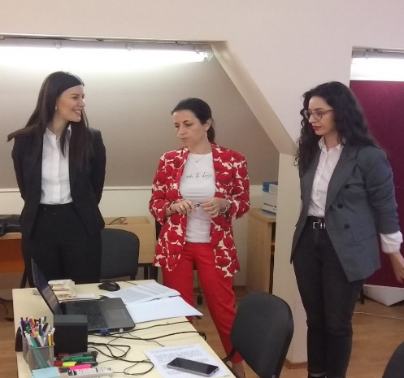
Наставнице изборних програма Рада Тадић и Ивона Лекић су заједно са наставницом математике Јеленом Стојкановић акредитовали семинар „Наставник као иницијатор и координатор истраживачких активности које воде ка квалитетном пројекту“, семинар је и замишљен тако да предупреди рад на изборним програмима као и међупредметно повезивање. Семинар је одржан у Регионалном центру Ужице, и планира се одржавање семинара и у нашој школи 2024/2025.

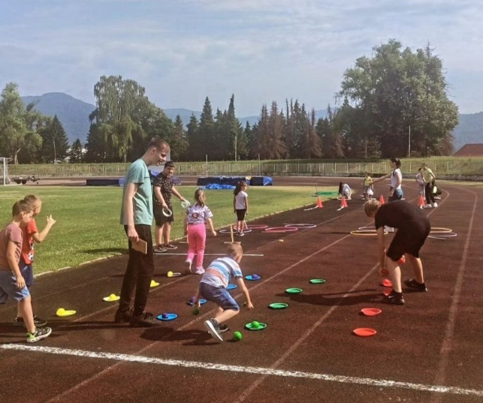
Наставница изборног предмета Здравље и спорт Милица Тешић, организовала је заједно са одељењем друге гофине,у сарадњи са дечијим вртићем „Невен“, дан забавне атлетике за предшколце под назовом „Мала деца се играју игара“. Дан је имао за циљ подстицање физичке активности код деце, развој вештина координације, брзине и равнотеже.

Наставнице изборних програма Рада Тадић и Ивона Лекић су међупредметним повезивањем изборних програма Појединац, група и друштво са темом Усамљеност, одбаченост и отуђеност и Језик, медији и култура обрадиле тему Креатори и примаоци медијског садржаја где су ученци истраживачким и пројектним активностима истраживали друштвене мреже и начин како медији и друштвене мреже утичу на појединца.
Убудуће ће се тежити већој сарадњи изборних програма и општих предмета, како би ученици заједничке теме занимљивије и лакше савлађивали. Препорука је да наставници изборних програма буду више укључени у рад групе током истраживачких и пројектних задатака, да процењују динамику рада појединих група и уколико је потребно формирају нове групе како би се ученици успешније уклопили у групни рад, да константно дају додатне смернице како би свака група успешно извршила свој део задатка.
Председник стручног већа: Ивона Лекић

ИЗВЕШТАЈ О РАДУ СТРУЧНОГ ВЕЋА НАСТАВНИКА ФИЗИЧКОГ И ЗДРАВСТВЕНОГ ВАСПИТАЊА

Председник стручног већа Божидар Марковић, поднео је општи извештај о раду стручног већа наставника физичког и здравственог васпитања Гимназије „Јосиф Панчић“ у току школске 2023/24 године. Завршном састанку стручног већа за школску 2023/24 присиствовали су сви наставници физичког и здравственог васпитања у оквиру наше школе. Као је наведено, стручно веће наставника физичког и здравственог васпитања окупљало се по утврђеном плану и програму реализације за школску 2023-24 годину. Одржано је укупно 8 седница стручног већа у току школске године. Посебно се водило рачуна о распореду часова наставника у другим школама. На састанцима посебан акценат је стављен на индивидуално ангажовање и постигнућа ученика. Свим ученицима који су имали потешкоће при савладавању градива пружена је помоћ и подршка, за напредније ученике још већи подстицај кроз секције и такмичења. Ученицима је скренута пажња на значај физичког вежбања и утицаја на здравље. Наставници су се сложили да је од огромног значаја да нам сва деца буду активна и константо учествују у наставни физичког и здравственог васпитања, када су присутни на часу. Говорило се о раду секција, термину њихове реализиције и селекцији ученика. Све одлуке донесене су у оквиру стручног већа наставника физичког и здравственог васпитања. Посебно су истакнути и похваљени ученици чланови спорских секција: атлетске, фудбалске, кошаркашке и одбојкашке секције као и најуспешнији појединци који су постигли изузетне резултате у овој години. Формирана је и основа спортских школских секција за следећу школску годину 2024-2025.

Наредне школске године инсистираће се још више на узајамној сарадњи наставника Физичког и здравственог васпитања са другим предметним наставницима, као и на међусобној сарадњи. Без узајамне сарадње нема ни добрих резултата. Такође, наредне школске године у плану је имплементација и реализација пројеката „Значај правилне исхране на здравље и развој ученика“ наставника Божидара Марковића.

Наставници су се сложили да је рад већа ове године још боље функционише у односу на претходну и да треба тако наставити и наредне школске године.

Председник стручног већа
Божидар Марковић

Извештај о раду стручних актива

6.3.1. Извештај рада стручног актива за развојно планирање

Чланови актива за развојно планирање у школској 2023/2024.
- Тадић Рада – наставник грађанског васпитања- координатор
- Катарина Матић- педагог 3.
- Александра Ђурић-Караклић- наставник биологије
- 4. Јелена Стојкановић- наставник математике
- 5. Представник локалне самоуправе
- 6. -представник савета родитеља 7
- Ивана Леонтијевић-представник ученичког парламента
Време реализације | Активности/теме | Начин реализације: | Носиоци реализације | Реализација
Септембар | Доношење програма рада за школску 2023/2024. годину | Консултације и договор на састанку  тима | Чланови тима | 09.09.2023.
Август, септембар | Постављање и презентовање циљева и задатака за текућу школску годину | Консултације, договори на састанку,  предавање,  разговор, анализа планова и програма | Чланови тима | 09.09.2023
Октобар-јун | Праћење реализације -квантитативно | Анализа, праћење, договор | Чланови тима | 06.12. 2023.
Октобар-јун | Праћење реализације -квалитативно | Анализа, извештај | Чланови тима
Мај- Јун | Анализа реализације плана за школску 2023/24. | Анализа | Чланови тима | 16.06.2024.
Јун | Извештавање | Анализа, припремање извештаја | Чланови тима
Август | Мере за побољшљње програма | Консултације, договор, анализа | Чланови тима
Током године | Сарадња са тимом са самовредновање | Током школске године | Чланови тима | Током године

Резиме реализације плана Стручни актив за развојно планирање је успешно реализовао планиране активности за школску 2023/2024. годину. Главни циљеви су били дефинисање, презентација и праћење развојног плана, са фокусом на квалитативну и квантитативну анализу реализације плана.
Актив је одржао три редовне седнице током године, уз адекватно праћење циљева и задатака дефинисаних на почетку школске године. Кључни циљеви су презентовани на Наставничком већу и били доступни на огласној табли школе, као и на сајту школе.

Препоруке за побољшање
У анализи рада тима, закључено је да је потребно:
- Повећати фреквенцију састанака – Како би се боље пратила реализација плана, препоручује се организовање више састанака током школске године.
- Јача сарадња са тимом за самовредновање – Тим за развојно планирање би требало више да се ослања на резултате до којих долази тим за самовредновање, уз редовну размену информација.
- Конкретни предлози за Стручна већа – Поред презентације циљева и задатака, потребно је припремити конкретне предлоге мера за Стручна већа, који ће бити интегрисани у њихове оперативне планове.

Закључак
Рад стручног актива за развојно планирање у школској 2023/2024. години је остварен према плану, са малим изменама и потребом за побољшањем у неким аспектима. Актив ће наставити са реализацијом предложених мера како би додатно побољшао ефикасност и квалитет рада у наредној школској години.

Координатор стручног актива:
Рада Тадић

    - Извештај о релизацији Оперативни план развојног плана
У школској 2020/21. донет је Развојни план рада школе за период 2021 – 2026. година. У оквиру Годишљег плана рада Оперативни план је представњен таблеарно тако што су за сваку област дати циљеви које је потребно остварити са конкретизованим задацима и особама одговорним за реализацију.
На трећој седници Стручни актив за развојно планирање је анализирао и оствареност оперативног плоана по областима.
- НАСТАВА И УЧЕЊЕ
Циљеви поставњени у оквиру ове области:
-наставници су оспособљени да ефикасно управљају процесом учења на часу
-наставници рад на часу прилагођавају образовно васпитним потребама ученика
-наставници оспособљавају ученике да развијају вештине и компетенције на час
-поступци вредновања су у функцији даљег учења
-самовредновање кључне области настава и учење

Оствареност ових циљева и задатака поставњених у оквиру њих је анализирана на основу увида у протоколе посете часовима. У току школске године остварене су посете свим наставницима и дате повратне информације. Одржан је одређени број пројеката у настави. Закључак је да се број тих пројеката треба повећати. Тим за самовредновање је реализовао самовредновње кључних области.
- ОБРАЗОВНА ПОСТИГНУЋА УЧЕНИКА

Циљеви поставњени у оквиру ове области:
- наставници својим активностима доприносе бољим образовним постигнућима ученика
Оставреност овог циља је анализирана кроз увид колико се резултати иницијалних тестова користе при плоанирању рада као и у релаизацији часова додтане и допунске наставе. Препорука је да се већа пажња посвети иницијалним тестирањима и да се размотре тешкоће у уклапању часова допунске и додатне наставе у редовне расппореде.

- ПОДРШКА УЧЕНИЦИМА
Циљеви поставњени у оквиру ове области:
- промоција здравих стилова живота, права детета, заштита
- реализација компензаторних активности за подршу учењу ученицима из осетљивих група
- превенција насиља у школи (развијање и остваривање промоција националне тим за заштиту од насиља, наставници током школске године Гимназија „Јосиф Панчић“ Бајина Башта Годишњи план рада школе 2022/2023. 44 програма обуке и приручника за оснаживање представника ову за спровођење превентивних и интервентних активности у области заштите од насиља и дискриминације, очувања менталног здравља и превенције ризичних облика понашања - унапређивање знања и вештина ученика и родитеља за учествовање у превентивним активностима заштите од насиља и дискриминације, очувања менталног здравља и активностима развијања безбедносне културе младих)

Здрави стилови живота су промовисани кроз различите активности у оквиру спортских секција као и биолошке скеције и кроз реализацију изборних програма. Вели број пројеката реализован кроз наставу Грађанског васпитања је промовисао важност дечијих права и поштовања права других (У њиховим патикама, У њеним патикама, Славимо разноликост). Промовисана је платформа Чувам те. Потребно је у актвности укључити и родитеље ученика.
- ЕТОС
У току ове школске године тим за самоврдновање је вредновао област етос кроз истраживање над узорком ученика, наставника и родитеља и дошао до одређених закључака који су доступни у иувештају и чије препоруке ће и Актив узети при планирању циљева за наредну школску годину.
- ОРГАНИЗАЦИЈА РАДА ШКОЛЕ, УПРАВЉАЊЕ ЉУДСКИМ И МАТЕРИЈАЛНИ М РЕСУРСИМА
Закључак атива након анализе оставрености циљева у оквиру ове области је да је потребно унапредити интерну размену и сарадњу стручних актива и већа као и тимова.

Анализом остварености циљева по областима потребно је предложене мере уезети у обзир при изради оперативног плана за наредну школску годину.
Координатор
Рада Тадић

Извештај о раду актива за развој школског програма

Чланови актива су:
- Марко Ковачевић- координатор
- Катарина Матић- педагог
- Тања Радовановић- наставник хемије
- Ивана Ковачевић- наставник немачког језика
- Божидар Марковић-наставник физичког и здравственог васпитања

Извештај о раду педагошког колегијума
Чланови педагошког колегијума:

1. Јован Ђурић- директор школе
2. Катарина Матић- педагог
3. Јелена Стојкановић-председник стручног већа наставника математике и информатике
4. Наташа Савић- председник стручног већа наставника српског језика
5. Ковачевић Марко- председник стручног већа наставника историје, географије и уметности
6. Олгица Филиповић- председник стручног већа наставника страних језика
7. Рада Тадић- председник стручног већа наставника друштвених наука
8. Мирослав Јовановић- председник стручног већа наставника природних наука
9. Божидар Марковић-председник стручног већа наставника физичког и здравстевног васпитања
10. Ивона Цветковски- председник стручног већа наставника изборних програма

Педагошки колегијум чине председници стручних већа и стручни сарадници– Колегијум сазива и њиме председава директор школе. Председник стручног већа – члан педагошког колегијума информише чланове стручног већа о активностима и темама реализованим на педагошком колегијуму. – У случају спречености председника стручног већа, састанку педагошког колегијума присуствује заменик или други члан, кога одреди стручно веће. – О раду педагошког колегијума води се записник. Записничар у текућој школској години именује се на првој седници педагошког колегијума. – Праћење реализације програма педагошког колегијума вршиће се два пута годишње у оквиру анализе годишњег плана рада на седницама наставничког већа, а носиоци активности су директор и записничар.

Педагошки колегијум разматра питања и даје мишљење у вези са пословима директора који се односе на:
• планирање и организовање остваривања програма образовања и васпитања и свих активности;
• старање о осигурању квалитета, самовредновању, остваривању стандарда постигнућа и унапређивању образовно – васпитног рада;
• старање о остваривању развојног плана школе;
• сарадњу са органима локалне самоуправе, организацијама и удружењима;
• организовање и вршење педагошко – инструктивног увида и праћење квалитета образовно – васпитног рада и педагошке праксе и предузимање мера за унапређивање и усавршавање рада наставника и стручних сарадника;
• планирање и праћење стручног усавршавања и спровођење поступка за стицање звања наставника и стручног сарадника.
Бр.састанака | Време реализације | Активности/теме | Начин реализације: | Носиоци реализације | Начин реализације
1. | Септембар | -Упознавање са смерницама Министарства просвете и мерама који је донео Тим за самовредновање и унапређивање квалитета рада школе.  - Организационо – техничке припреме за почетак нове школске године  -Усаглашавање критеријума оцењивања на нивоу стручних већа  - Рaзматрање активности предвиђене ШРП-ом  -Самовредновање и вредновање рада школе  - усаглашавање око стручног усавршавање наставника  -Давање мишљења за наставнике који напредују у звању  - Текућа питања  -Доношење ИОП на предлог Стручног тима за инклузивно образовање  -Давање мишљења по питању реализације пројеката у школи | радни састанак - увид у пратећу документацију, разговор – консултације анализа и бележење података | чланови Педагошког колегијума,  Актив за школско развојно планирање,  Тим за самовредновање и вредновање рада школе  ИОП | 13.9.2023.  Увид у записник
2. | Јануар  Фебруар | - Самовредновање и вредновање рада школе;  - Стално стручно усавршавање Наставника;  - Текућа питања; | радни састанак  увид у пратећу документацију разговор, консултације, анализа и бележење података | Чланови педагошког колегијума, Актив за школско развојно планирање, Тим за самовредновање и вредновање рада школе | 21.2.2024.
3. | Јун | - Анализа рада у школској 2023/24. години;  - Комплетна анализа успеха и владања ученика на нивоу школе;  - Предлози за план рада за наредну школску годину.  -Награђивање ученика и наставника у складу са Правилницима Општине и Школе | - радни састанак, увид у пратећу документацију, разговор, консултације, анализа и бележење података | чланови Педагошког колегијума, Актив за школско развојно планирање, Тим за самовредновање и вредновање рада школе | 26.6.2024.
Увидом у записнике директор и педагог ће пратити рад педагошког колегијума.

Извештај о раду тимова

Извештај о раду тима за инклузивно образовање

Чланови тима за инклузивно образовање за ову школску годину су били:

1. Катарина Матић- педагог-координатор
2. Дана Јовановић-наставник српског језика и књижевности
3. Никола Јовановић– наставник физике
4. Маша Лукић- представник ученичког парламента
5. Гордана Димитријевић- представник савета родитеља

У овој школској години две ученице су радиле по обогаћеном програму за надарене ученике (ИОП3) из математике Нађа Станковић и Ива Живановић.
Ове школске године одржана су три састанка тима.
Када су у питању ИОП1 или ИОП2, није било потребе за овим видом подршке и прилагођавањем наставе. Једна ученица Ивана Јеремић има оштећење вида, ученица се пратила током целе школске године, и пружена јој је подршка у виду увећавања фонта, омогућено јој је да слика таблу и друго.
Чланови тима су дали предлог активности за годишњи план рада за наредну школску годину.
СЛАВИМО РАЗНОЛИКОСТ! Ученици Средње школе "Милоје Васић" из Великог Градишта су нам узвратили посету у оквиру пројекта Славимо разноликост. Имали смо прилику да их угостимо у школи и у сарадњи са наставницима и ученицима наше школе организијемо једнодневни излет приликом ког смо посетили Манастир Рачу, Реку Врело, Видиковац Бањска стена и у порвратку Кућицу на Дрини.
Сарадњу између две школе настављамо и након реализације пројекта.
Програм има за циљ умрежавање средњих школа из различитих делова Србије као и ангажовање младих у областима мултиетничког разумевања, културне разноликости и мањинских права. Планирани су програми размене тимова из различитих општина кроз које средњошколци ојачавају капацитете и размењују искуства, представљају своје локалне заједнице и културне знаменитости.
Активност "Славимо разноликост" спроводе UNFPA Serbia и Фондација Ана и Владе Дивац кроз Пројекат "Youth 4 Inclusion, Equality and Truste(„Млади за инклизију, једнакост и поверење“) у сарадњи са UNDP Serbia UNESCO and UN Women Serbia уз финансијску подршку Фонда за изградњу мира генералног секретара United Nations Peacebuilding
На националној конференцији "Улога младих у промовисању разумевања, једнакости и поверења" ученици наше школе: Андреа Крњић, Николина Павловић, Марио Јашић и Огњен Радовановић су представили успшно завршене активности размене Славимо разноликост" која је била једна од три активности и оквиру пројекта.
Пројекат „Млади за инклузију, једнакост и поверење“(Youth for inclusion, equality and trust) реализовали су UNFPA Србија и Фондација Ана и Владе Дивац, у сарадњи са UNDP Србија, UNESCO i UN Women и уз финансијску подршку Фонда за изградњу мира генералног секретара Уједињених нација.
Фондација Темпус @fondacijatempus , у сарадњи са Националном агенцијом за Еразмус+ из Румуније, организовала је међународни ТСА семинар „Inclusion across Europe” у Београду. На семинару су учествовали представници из 11 земаља Европе. Учесници су имали прилику да пронађу партнере из Европе за будуће KA1 и KA2 пројекте. Истраживани су начини на које мобилности могу да се учине инклузивнијим и подрже учеснике са смањеним могућностима, као и могућности организација које раде са корисницима из рањивих група да развијају своју праксу кроз пројекте.
Представник Пројектног тима наше школе на семинару је Вера Глишић Јовановић
Волонтерке Канцеларије за младе успешно су реализовале радионицу о социјалној инклузији особа са хендикепом, у оквиру пројекта Академске инклузивне асоцијације.
Новим знањем, наше волонтерке су освестиле значај присуства особа са хендикепом, делећи своја искуства и подстичући обавезу за инклузивно друштво
Координатор тима
Катарина Матић

Извештај тима за самовредновање

Наставничко веће je именовало Тим за самовредновање
кључна област у шк. 2024/2024. години је
ОБЛАСТ КВАЛИТЕТА 4: ПОДРШКА УЧЕНИЦИМА
У следећем саставу:
1. Катарина Матић- педагог- координатор
2. Рада Тадић- наставник грађанског васпитања
3. Јелена Стојкановић-наставник математике-педагошки саветник
4. Драгана Драгојловић- наставник математике
5. Гордана Димитријевић– савет родитеља
6. Ивана Леонтијевић- ученички парламент

Самовредновање се налази у центру система квалитета образовања. То је поступак којим се вреднује сопствена пракса и сопствени рад, полазећи од анализе шта је и како урађено са циљем да се унапреди квалитет рада.
У овај процес укључени су сви актери система образовања: наставници, ученици, директор, стручни сарадници, чланови Школског одбора, родитељи, представници локалне самоуправе и представници школских власти.
Чланови тима су се састајали по потреби у складу са обавезама по областима, у оквиру тима су подељења задужења у складу са избором области. Ове школске године је анализирана једна област и урађен је акциони план.
Реализоване су следеће активности:

Прва фаза: Израда плана самовредновања (подела задужења за спрoвођење истраживања и писање извештаја)
Друга фаза: Спровођење истраживања (анкетирање испитаника)
Трећа фаза: Обрада и анализа података, добијених применом упитника онлајн Google forms -испитаници:
наставници ( 27 наставника),ученици (137 ученика), родитељи (73 родитеља),
Четврта фаза: Анализа осталих извора доказа
Пета фаза: Израда извештаја о самовредновању
Шеста фаза: Израда акционог плана унапређења области квалитета
Седма фаза: Презентовање Наставничком већу и Педагошком колегијуму извештаја о самовредновању и акционог плана унапређења

Извештај о раду Тима за обезбеђивање квалитета рада установе

- Јелена Стојкановић- наставник математике-координатор-педагошки саветник
- Јован Ђурић- директор
- Катарина Матић- педагог
- Марина Малешевић – секретар
- Рада Тадић- наставник грађанског васпитања
- Ковачевић Марко-наставник историје
- Милан Живановић- савет родитеља
- Ивана леонтијевић-представник ученичког парламента

Тим је имао четири састанка и већина планираних активности је и реализована. Највеће одступање од плана је ове школске године је то што није формиран Тим одељењских старешина већ само вајбер група. Због вредновања рада наставника од стране ученика које је обављено крајем школске године и на мањем узорку није предложен Правилник о похваљивању и награђивању наставника. Такође је примећено да је одржано само 4 угледна часа иако је много више било планирано.
Закључак:
- Планирати исту активност, вредновање од стране ученика, следеће школске године али почетком другог полугодишта како би се могао осмислити и предложити поменути Правилник
- Формирати Тим одељењских старешина и спровести интерну обуку на тему превентивни и интервентни васпитни рад
Координатор Тима за обезбеђивање квалитета и развоја установе
Јелена Стојкановић

ИЗВЕШТАЈ О РАДУ ТИМА ЗА РАЗВОЈ МЕЂУПРЕДМЕТНИХ КОМПЕТЕНЦИЈА

Чланови тима:
- Рада Тадић- наставник грађанског васпитања- координатор
- Ивона Цветковски- наставник изборних програма
- Мирјана Радивојевић-наставник географије
- Наташа Савић- наставник српског језика и књижевности
- Представник предузетника
- Емилија Милошевић -Ученички парламент

Предвиђене активности | Начин реализације | Носиоци активности | Време реализације | Реализација
Конституисање тима, избор руководиоца, договор око начина рада и израда годишњег плана рада тима | Састанак тима, | Чланови тима | Септембар | 13.09. 2022.
Проучавање правилника и законских аката | Анализа документације | Чланови тима | Септембар | 13.09. 2022
Подстицање наставника да креирају и изводе часове који развијају међупредметне компетенције | Предавање/презентација за наставнике о врстама међупредметних компетенција и начину имплементације у школску документацију | Чланови тима | Октобар, током школске године | 10.12. 2022.
Размена искуства о реализованим часовима који развијају међупредметне компетенције | Анализа | Чалнови тима, предметни наставници | Током школске године | 10.12. 2022.
Праћење обука и семинара за развијање међупреметних компетенција и предузетништва | Анализа и преглед | Чланови тима | Новембар, током године | 10.12. 2022.
Промоција предузетништва | Предавање за ученике првих и других разреда о важности предузетничке идеје за покретање успешног посла | Чланов тима, КЗМ,  Кутак за активитам | Април | 18.05.2023
Сарадња са Тимом са Каријерно вођење и саветовање | Радионица за ученике | Чланови тима,  Кутак за активизам, Тим за каријерно вођење и саветовање | Током године | Током године
Анализа остварености плана рада тима и писање извештаја | Евалуација рада тима | Чланови тима | Јун | 29.06.2023

У односу на предходне школске године, унапређен је рад тима и одржано више састанака на којима су били присутни чланови тима и предлагали мере. На почетку школске године тим је сачинио план рада који се базирао на прегледу правних докумената и упутства што је допринело бољем разумевању задатака тима. Закључак тима је да је потребно у план стручног усавршавања на нивоу установе потребно предвидети обуку за наставнике која би развила компетенције за међупредметно повезивање, јер се испоставило да је радионица Уроша Петровића која се односила на начин развоја креативности код деце, наставницима била инспиративна. Највише корелације и повезивања се остварило кроз наставу изборних програма и кроз пројектну наставу. У току ове школске године одржан је и угледни час „Цигани“ А.ц. Пускин у другом разреду где су повезане теме из Српског језика, Руског језика и темом Грађанског васпитања „Сви исти, сви различити“
Одржана је и трбина „Превенција ХПВ“ вируса након истраживачког рада на изборном програму Здравње и спорт у корелацији са наставом Биологије а у реализацију су били укључени и родитељи.
Реализоавн је и пројекат „Светионик знања“ у сарадњи са Локалном Кнацеларијом за младе путем ког је на више нивоа оставрена повезаност са локалном зајуедницом и где су видни продукти ученичког рада.
26.05.2023. је одржана радионица за ученике „Могућности у савременом свету“ од стране Уроша Петровића. Нека од питања којима су се деца на радионци бавила су: Како одржати сталну гимнастику ума?, Како да оно што свакодневно радиомо учинимо занимљивим и себи и другима? Како да повежемо оно што знамо и створимо нешто ново и потпуно другачије? Како да дођемо до нових идеја и решења? На овој радионици је деци указано на могућности које им се нуде у савременом свету и допринето је развоју предузетничког начина размишљања. Радионица је одржана и за наставнике на тему „Развој креативности код деце и одраслих.
Током школске године реализаван је и пројекат „Општине са 0 отпада“ У оквиру пројекта је прво одржана теоријска и практичан обука зха ученике и наставнике. Школа је добила и опрему за реализацију активности. Кроз прмену заједниоцчих акција базираних на поштовању принципа нула отпада и циркуларне економије пројекат је настојао да ојача друштвено економски развој у прекограничним подручјима кроз пример у 6 пилот оптина. Наставнци наше школе су били учесници завршен конференције овог пројеката, а наставница Тања радовановић је излагала практичну примену у нашј школи активности у оквиру пројеката(више информација о овом пројекту се налази у извештају тима за пројекте)

Закључак тима:
Међупредметне компетенције се реализују кроз сарадњу и координацију активности више наставника, односно наставних предмета, иновирање метода рада на часу, употребу одговарајућих наставних средстава и прилагођавање садржаја. Задатак овог тима је да активно учествује у планирању и евалуацији планова стручних већа и да подстиче имплементирање међупредметних компетенција у планове. Ученици су укључени у пројекте на локалном и националном нивоу који подстичу развој предузетништва али је потребно повећати број активности на нивоу школе и унутар наставе које подстичу међупреметне компетенције и развој ових вештина.

Извештај о раду тима за каријерно вођење и саветовање

Током ове школске године реализоване су следеће активности:
• Израда годишњег програма рада
• Укључивање послова ПИ у програме рада одељенског старешине, у оквиру ових часова обрађиване су различите теме, као и посета педагога ученицима четвртог разреда, разговор на тему будућих занимања и упознавање са листом универзитета држаних и приватних. Договор око индивидуалних разговора и тестирања за ученике који нису одлучили шта би уписали. Посете сајтовима факултета.
• Информисање ученика о високим школама и факултетима IV-разреда
• Саветодавни разговор са ученицима након завршеног анкетирања ученика о избору будућег позива
• Ученици су упућивани на онлајн вебинаре различитих факултета, који су организовали отворена врата.
• Реализовано је неколико посета високих школа и факултета нашој школи и њихово презентовање.
• Канцеларија за младе је организовала интерактивну радионицу за будуће бруцоше „Како водити студентски живот“
• Разговор и упознавање ученика са временом одржавања пријемних испита као и ономе шта их очекује на испиту
• У оквиру редовних часова, на часовима грађанског васпитања- за ученике трећег и четвртог разреда одржана су предавања по одређеним темама каријерног вођења и саветовања ( Планирање каријере и улазак у свет рада, Самопроцена и вештина представљања личних карактеристика значајних за даље професионално образовање и рад, Разговор са послодавцем, Тражење информација значајних за професионално образовање и тражење посла )
• Ученици треће и четврте године су на сајту https://karijera.bos.rs/ радили различита тестирања тестове способности, интересовања и особина.

Извештај о раду Тима за заштиту ученика од дискриминације, насиља, злостављања и занемаривања

Активности које су реализоване у овој школској години су следеће:
• Упознавање ученика са правник актима: правима и обавезама, као и васпитно-дисциплинским мерама (септембар)
• информисање детета/ученика/родитеља односно законског заступника о правима детета и ученика ( члан 79) (септембар)
• Упознавање ученика са програмом заштите ученика од дискриминације, насиља, злостављања и занемаривања- радионица педагог и правник у оквиру прве године. (септембар)
• Врсте насиља-израд плаката у оквиру ЧОС-а (октобар)
• Упознавање ученика са приручником – Дигитално насиље у оквиру часова одељењске заједнице (новембар)
• Организовано је дежурство наставника и помоћног особља ради осигурања безбедности ученика у школи и дворишту, постојање камера ( током школске године)
• Књига дежурства се родовно водила (током школске године)
• Сарадња са МУП-ом и школским полицајцем (појачан надзор полицајаца испред школе)
• Сарадња са МУП-ом- Агенција за безбедност саобраћаја-Буди виђен, буди безбедан
• Сарадња са Центром за социјални рад у оквиру превенције
• Одржавање школских спортских такмичења(фудбал, кошарка, одбојка) ученици су били веома успешни у оквиру ових активности (увид у табелу такмичења)
• Учешће у хуманитарним акцијама, са циљем да се код ученика развије емпатија и солидарност- на иницијативу ученика организоване су хуманитарне акције и виду прикупљања новчаних средстава за различите фондације, као и прикупљање новца и слаткиша за новогодишње пакетиће- преко Канцеларије за младе.
• 9. септембра се обележава Светски дан срца. Ове године овај дан се обележава под слоганом "Срцем упознај срце", а у нашем граду је вршено мерење крвног питиска и шећера у крви суграђанима. У ову активност смо били укључени у сарадњи са Црвеним крстом, а акцију су подржале као волонтерке наше ученице: Николина Павловић, Андреа Крњић, Јелена Јевтић и Александра Филиповић
• Активност ученичког парламента- новогодишња јелка у холу школе.
• Истраживачки рад грађанског васпитања- безбедност младих
• 17. новембра поводом Међународног дана средњошколаца ће у школској библиотеци бити одржана радионица на тему менталног здравља младих у току друге смене.
Радионица се спроводи уз подршку организације @grupa_hajde_da која је спровела обуку за омладинске раднике и наставнике који након тренинга спроводе радионице у својим локалним заједницама.
Обука је спроведена у оквиру пројеката "Иза огледала" који реализују група у партнерству са NAPOR-оm и Националном канцеларијом за младе, а уз финансијску подршку Министарства туризма и омладине Републике Србије

• у нашој школи у организацији @kzmvaljevo организована кампања "Ниси сам" о дигиталном насиљу. (28.11.2023.)
• 7. новембар се обележава као Међународни дан средњошколаца и студента.
Ове године је обележен у сарадњи са @srednjoskolci у оквиру кампање #srednjoskolciuprici са неколико активности:
-Акцијом добровољног давања крви у организацији Црвеног крста;
-На иницијативу Ученичког парламента, други час у петак је био посвећен друштвеним играма које су ученици реализовали и оквиру својих одељења;
- Радионицом на тему Менталног здравља;
Радионица за ученике наше школе је спроведена уз подршку организације @grupa_hajde_da која је спровела обуку за омладинске раднике и наставнике који након тренинга спроводе радионице у својим локалним заједницама.
Активности се реализују у оквиру пројеката "Иза огледала" који спровиди @grupa_hajde_da у партнерству са NAPOR-оm и Националном канцеларијом за младе, а уз финансијску подршку Министарства туризма и омладине Републике Србије

• Онлајн састанак- саветнице спољне сараднице за заштиту од насиља: Александра Ђукић-Јовановић и Снежана Стаматовић: Социјално-емоционално учење као превенција насиља; Позитивна дисциплина
• ТренинГО Изазов “Трчим за школу” осмишљен је као пројекат спортско-хуманитарног карактера где је сваки корисник ТренинГО апликације у могућности да трчећи донира своје претрчане километре некој од 10 школа из Србије којима је неопходна помоћ у спортској опреми и реквизитима за унапређење наставе физичког васпитања. Награде за прве три школе које сакупе највише километара на крају изазова обезбедила је Делегација Европске Уније у Србији.
• Онлајн састанак-састанак водили просветни саветници Миленко Николић и Јелена Павловић: Заштита деце од насиља; Платформа „Чувам те“
• Израда паноа на тему толеранције, ненасиља- у оквиру часова грађанског васпитања
• У оквиру часова одељењске заједнице, обрађене су неке од тема ( Шта можеш да урадиш уместо да некоме узвратиш силом, Насиље на телевизији, Насиље у нашој околини, Умем ли да користим реч ИЗВИНИ, Агресивно понашање, Дигитално насиље, Чиниоци који доводе до нарушавања односа у одељењу, разговор о другарсту, љубави...)
• Ученици и наставници упућивани на Националну платформу за превенцију насиља у школи- Чувам те, наставници и ученици имали могућност да похађају обуке које се налазе на платформи.
• Чланови тима су присуствовали онлајн састанку саветника спољне сараднице за заштиту од насиља.

На основу самовредновања рада школе, на основу процене квалитета области 5 ЕТОС, стандардом 5.3. У школи функционише систем заштите од насиља, проценом индикатора
5.3.1. У школи је видљиво и јасно изражен негативан став према насиљу 5.3.2. У школи функционише мрежа за решавање проблема насиља у складу са Протоколом о заштити деце/ученика од насиља, злостављања и занемаривања у образовно-васпитним установама.
5.3.3. Школа организује активности за запослене у школи, ученике и родитеље, које су директно усмерене на превенцију насиља
5.3.4. Школа организује посебне активности подршке и васпитни рад са ученицима који су укључени у насиље (који испољавају насилничко понашање, трпе га или су сведоци).
Тим за самовредновање је предложио следеће
Мере:
• Укључивање ученика (ученичког парламента) за израду презентације за ученике 1.године по овој теми
• Упућивање ученика и наставника на националну платформу „Чувам те“
• Испитивање „Насиља“ истраживање
• Развити осећај поверења код деце да знају коме могу да се обрате за ову врсту проблема
• Подстаћи ученике да иницирају „кутију поверења“
• Обележавање датума посвећених превенцији насиља
• Појачати сарадњу одељењских старешина и родитеља
• Организовање трибине за родитеље и ученике од стране институција из ДЗ, Црвеног крста
• На родитељским састанцима, организовати предавања о превенцији насиља интерно
• Појачати превентивни рад одељењских старешина
• Обука наставника за превентивни и интервентни васпитни рад

Извештај тима за промоцију школе

1. Евалуација досадашњих промотивних активности.
2. Планирање додатних активниости пред упис ученика.

Одлуке:
1.
- Велики број родитеља присуствовао је на колективним састанцима одржаним у основним школама. Повратне информације су генерално позитивне, уз похвале за интерактивне презентације.
- Дан отворених врата био је веома посећен. Повратне информације указују на високо задовољство организацијом и садржајем.
- Видео-материјали са причама ученика имали су високу гледаност.
- Објављен је интервју директора на локалној телевизији што је значајно повећало видљивост школе у заједници.

2.
- Фокусирање на кратке видео-клипове са конкретним информацијама о предности уписа у гимназију.
- Ангажовање више садашњих ученика као промотера како би се пружила аутентичнија искуства.
- Редовно објављивање постигнућа ученика и активности школе у локалним и другим медијима.

Координатор тима
Наташа Савић

Извештај о раду тима за Пројекте

Чланови тима:
- Ивона Цветковски- наставник изборних програма-координатор
- Рада Тадић-наставник Грађанског васпитања
- Катарина Матић-педагог
- Јелена Стојкановић-наставник математике
- Вера Глишић-Јовановић-наставник енглеског језика
- Обрад Павловић-Представник Савета родитеља
- Јелена Злопорубовић- представник ученичког парламента
Током школске године одржано је више састанака пројектног тима, на којима су учествовали сви чланови пројектног тима. Прва седница пројектног тима одржана је у првој недељи септембра где су одређени чланови тима и испланиране активности за нову школску годину. Током школске године, а у зависности од расписаних конкурса, тим се састајо како би се организовали и поделили задужења за аплицирање на различите конкурсе. Током школске године одржано је више састанака посвећено само документовању пројектних активности чему су биле посвећене наставнице Рада Тадић и Ивона Цветковски. У складу са планираним активностима током школске године постојала је велика сарадња са другим школским установама, удружењима и организацијама.
Предлог мера:
У наредној школској години планира се већа сарадња и укључивање родитеља и ученика у рад пројектног тима. Такође, закључено је да се у наредној школској години морају укључити сви наставници како би се повећао и број пројеката унутар установе.
У прилогу су наведени пројектни и активности пројектног тима током школске 2023/2024. године.
Реализовани пројекти и активности пројектног тима:
У октобру 2023. у сарадњи са Канцеларијом за младе ученици Гимназије „Јосиф Панчић“ и волонтери „Канцеларије за младе“ Анастасија Милосављевић и Бојан Филиповић учествовали су на омладинској размени у Француској која је организована у оквиру пројекта "Climate changes everything" где су имали прилику да са вршњацима из Турске, Кипра, Румуније, Италије и Француске размењују знања и искуства на тему климатских промена.
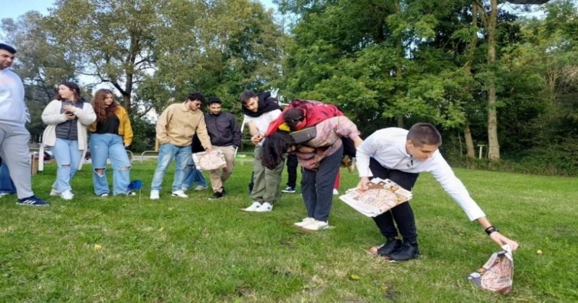
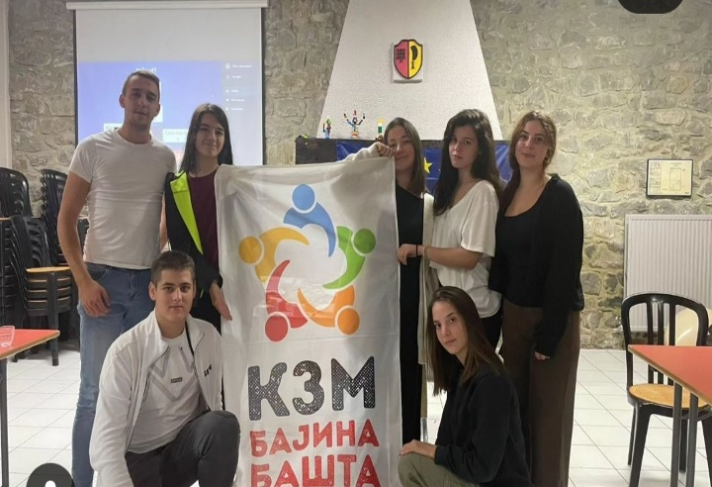
СЛАВИМО РАЗНОЛИКОСТ! Почетком октобра ученици Средње школе "Милоје Васић" из Великог Градишта су нам узвратили посету у оквиру пројекта „Славимо разноликост“. Имали смо прилику да их угостимо у школи и у сарадњи са наставницима и ученицима наше школе организијемо једнодневни излет приликом ког смо посетили Манастир Рачу, Реку Врело, Видиковац Бањска стена и у порвратку Кућицу на Дрини. Планирамо Сарадњу између две школе и након реализације пројекта.

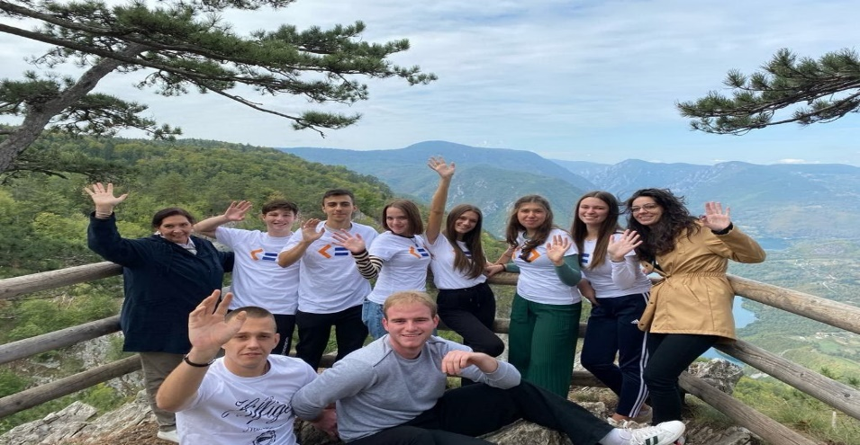
Програм има за циљ умрежавање средњих школа из различитих делова Србије као и ангажовање младих у областима мултиетничког разумевања, културне разноликости и мањинских права. Планирани су програми размене тимова из различитих општина кроз које средњошколци ојачавају капацитете и размењују искуства, представљају своје локалне заједнице и културне знаменитости.
Активност "Славимо разноликост" спроводе UNFPA Serbia и Фондација Ана и Владе Дивац кроз Пројекат "Youth 4 Inclusion, Equality and Truste(„Млади за инклизију, једнакост и поверење“) у сарадњи са UNDP Serbia UNESCO and UN Women Serbia уз финансијску подршку Фонда за изградњу мира генералног секретара United Nations Peacebuilding.

Од ове школске године наша школа је остварила сарадњу са организацијом Достигнућа младих, која у Србији спороводе образовне програме из области предузетништва и финансијске писмености, по лиценци Junior Achievement World Wide. Програми се одвијају преко целе године и бесплатни су за све ученике основних и средњих школа у Србији.
Сарадња је отпочела обуком наставника која се спроводи према Правилнику за стручно усавршавање наставника Завода за унапређивање образовања и васпитања коју су од 17- 19. октобра похађале наставница Грађанског васпитања, Рада Тадић и наставница изборних програма, Ивона Лекић, чланови тима за пројекте.

На Националнј конференцији наставника средњих школа који спроводе програме предузетничког образовања, која је одржана петнаесту годину за редом од 22. до 24. октобра у Врњачкој Бањи, присуствовали су чланови нашег пројектног тима Рада Тадић и Ивона Лекић.

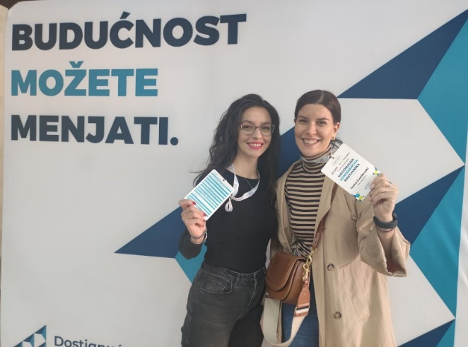

Више од 170 наставника из 114 средњих школа из 64 општине у Србији, као и 15 наставника из Македоније и Црне Горе, имало је могућност да освежи и унапреди своја знања и вештине, размени искуства са колегама и ужива у различитим предавањима током три дана конференције.
На конфреренцији су учесници обавештени о следећих 11 школа који улазе у мрежу Мејкерс лабова, у којој се нашла и Гимназија „ Јосиф Панчић“за коју је наша школа са пројктним тимом конкурисала почетком 2023. године. Мејкерс лабови су замишљени као простор за реализацију различитих програма, повезивања са локалном заједницом, као и са кључним актерима који деују из области STEAM образовањa. Званична потврда убрзо је стигла и путем мејла, отварање првог мејкерс лаба у Западној Србији у Гимназији „Јосиф Панчић“ планира се за септембар 2024. године.

18.новембар 2023.
Фондација Темпус , у сарадњи са Националном агенцијом за Еразмус+ из Румуније, организовала је међународни ТСА семинар „Inclusion across Europe” у Београду. На семинару су учествовали представници из 11 земаља Европе. Учесници су имали прилику да пронађу партнере из Европе за будуће KA1 и KA2 пројекте. Истраживани су начини на које мобилности могу да се учине инклузивнијим и подрже учеснике са смањеним могућностима, као и могућности организација које раде са корисницима из рањивих група да развијају своју праксу кроз пројекте. Овом семинару присуствовала је, Вера Глишић Јовановић ,представник Пројектног тима наше школе, која је своја искуства и сазнања поделила остатку тима.

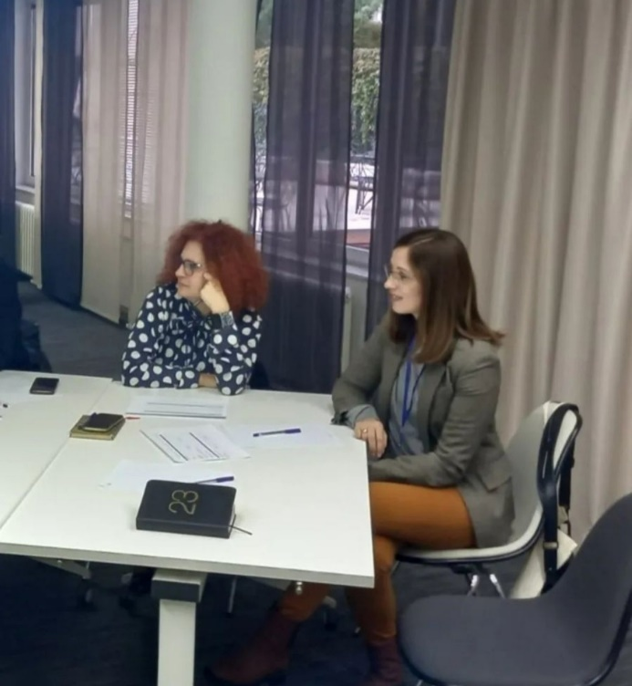
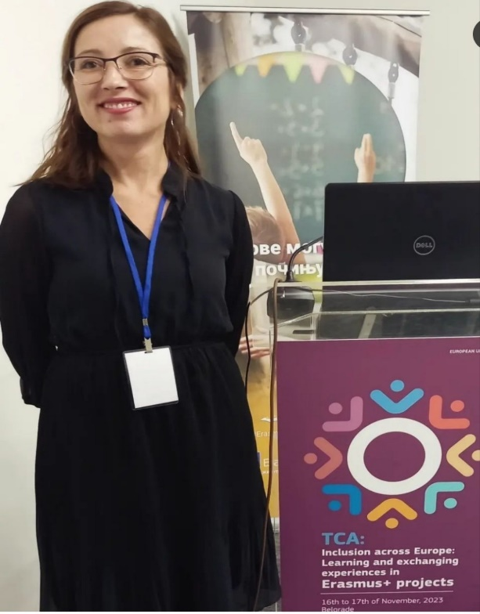

У сарадњи са канцеларијом за младе 2.децембра Тим Канцеларије за младе Бајина Башта, као прошлогодишњи победник, био је домаћин овогодишњег финала пројекта "Светионик знања 7.0" у организацији Асоцијације за афирмацију културе (АСК).
Тим из Бајине Баште чинили су ученици из Гимназије „Јосиф Панчић“ Ивана Леонтијевић, Сара Радовановић, Миња Лукић и Ђорђе Димитријевић представили су пројекат "Боди Дилбер" који се базирао на подизању свести средњошколаца о важности правилне исхране, на коме су радили 3 месеца.
Сјајном презентацијом освојили су 2.место одмах иза Тима из Ниша.

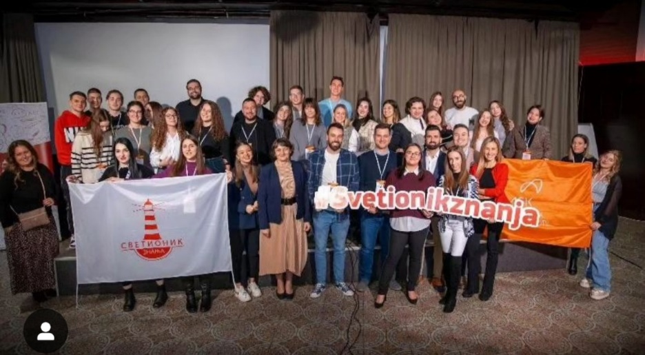

20. фебруара чланови Пројектног тима који чине Вера Глишић Јовановић, Рада Тадић и Ивона Лекић поднеле су пријаву за Еразмус + пројекте мобилности под називом „Edu teach“ Трансформација наставе кроз иновације. Ово је први пут да наша школа конкурише за еразмус пројекте, поечтком јула месеца изаћи ће листа одобрених пројеката.

Члан пројектног тима наше школе, Вера Глишић-Јовановић присуствовала је студијској посети у Бону од 11. до 14. марта.

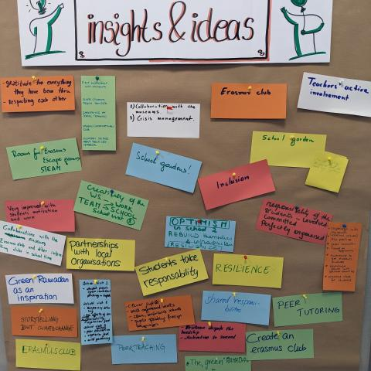
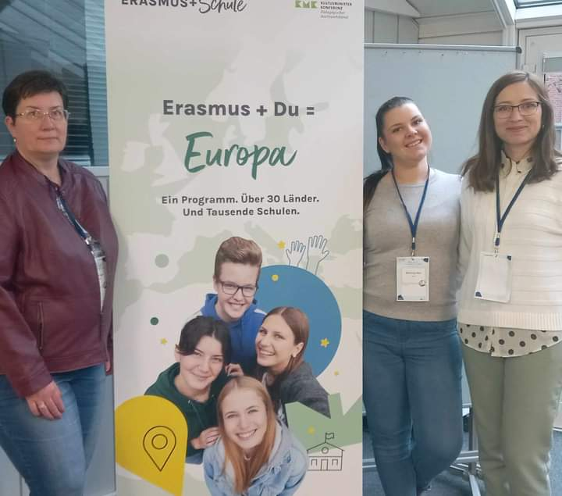
Посета има за циљ размену добрих пракси на тему одрживости. Такође, пружа учесницима инспирацију на који начин да уведу Циљеве одрживог развоја у свакодневну наставну праксу. Промовише се међупредметно повезивање, али највише кооперација са међународним партнерима на еТwinning и Еразмус пројектима како би се радило на циљевима одрживог развоја.
Пројектни тим наше школе од ове године је почео са различитим активностима у оквиру Еразмус програма, а ова посета је сјајна прилика да се стекну искуства и успостави сарадња.

Гимназија „Јосиф Панчић“ у сарадњи са организацијом Достигнућа младих је у октобру први пут основала своју ученичку компаније под називом „Wallet Alert“, а захваљујући наставницама Ради Тадић и Ивони Лекић које су претходно прошле обуку за менторе Ученичких компанија.
Ученици наше школе Вања Јевтић 4а, Милица Маринковић 3в, Миња Лукић 3в, Никола Пајић 2в, Виктор Аврамовић 1в својим иновативним пројектом и неуморним трудом, поставили су се међу најбоље, освојивши друго место 27. марта у Крагујевцу на Регионалном такмичењу Ученичких компанија обезбедивши свој пласман на Национално такмичење које ће се одржати у мају . На региону југозападне Србије су се представиле 23 ученичке компаније. Наставнице ментори су Рада Тадић и Ивона Лекић, а велику помоћ нашим ученицима у току припреме и такмичење је пружио и бизнис ментор Милан Поповић.

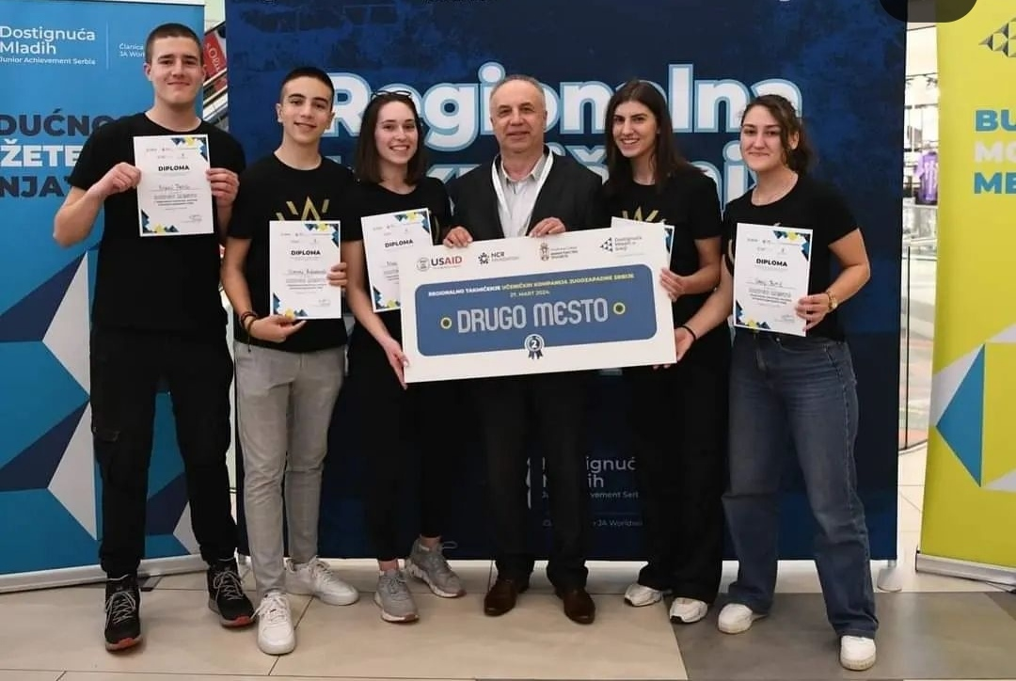

На националној конференцији "Улога младих у промовисању разумевања, једнакости и поверења" ученици наше школе: Андреа Крњић, Николина Павловић, Марио Јашић и Огњен Радовановић су представили успшно завршене активности размене Славимо разноликост" која је била једна од три активности и оквиру пројекта.
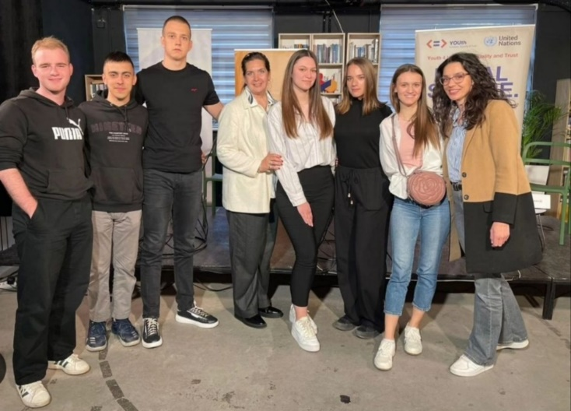
Пројекат „Млади за инклузију, једнакост и поверење“(Youth for inclusion, equality and trust) реализовали су UNFPA Србија и Фондација Ана и Владе Дивац, у сарадњи са UNDP Србија, UNESCO i UN Women и уз финансијску подршку Фонда за изградњу мира генералног секретара Уједињених нација.
Од 19. до 21. маја у Београду је одржано Национално такмичење ученичких компанија. Међу 20 најуспешнијих компанија у Србији, пласирала се и ученичка компанија из наше школе Wallet alert. У сјајној организацији Достигнућа младих у Србији средњошколци су кроз сајам, сценске презентације и интервју представљали своје компаније на којима су радили од октобра.
Ученици чланови компаније су: Вaња Јевтић 4а, Милица Маринковић 3в, Миња Лукић 3в, Никола Пајић 2в, Виктор Аврамовић 1в, а њихови метори су биле професорке Ивона Лекић и Рада Тадић. Екипа је имала и подршку бизнис мемтора Милана Поповића из компаније NCR Voyix.
Уеничка компанија је на овом такмичењу добила специјалну награду коју додељује TeleGroup Ltd за најбољу примену ИКТ алата у раду.
Миња Лукић 3в је од 20 номинованих ученика изабрана у 5 младих лидера у Србији који ће имати прилику да бораве на седмодневном летњем едукативном кампу. Такмичења на регионалном и националном нивоу налазе се на званичном Календару такмичења и смотри Министарства просвете, науке и технолошког развоја под називом Смотра ученичких компанија Србије.
Иако је основна идеја овог програма подстицање предузетничког духа и финансијске писмености, а најважнији жељени резултат програма отварање могућности самозапошљавања и запошљивости младих, овај програм доприноси и личном развоју ученика.

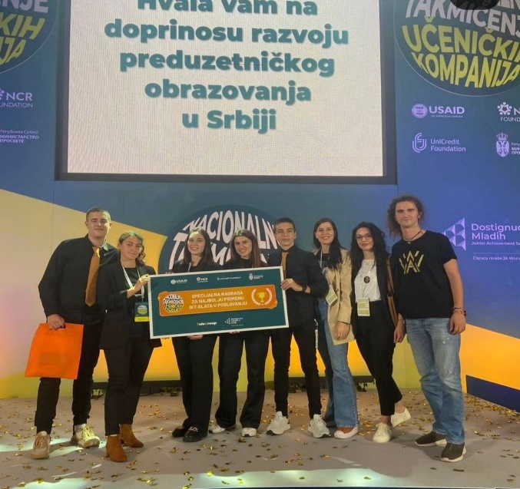

27. јун 2024.
Ученици Гимназије Јосиф Панчић су учествовали у међународном пројекту под именом Be the best version of yourself, где је наша школа била и један од оснивача пројекта заједно са школом из Словачке. Пројекат је бројао 4 чланице (Словачка, Србија, Турска и Румунија).
Основни циљ нашег пројекта био је креирање приручника са практичним саветима за тинејџере о томе како проћи кроз овај, за њих изазован период. Бавили смо се различитим питањима која се тичу младих, као што су поремећаји исхране, различите врсте зависности, депресија, анксиозност и сл. Наставница ментор нашим ученицима је била Вера Глишић-Јовановић
Електронска књига која је настала као продукт рада на овом пројекту налазисе на линку у опису инстаграм профила школе.

2.јул 2024.
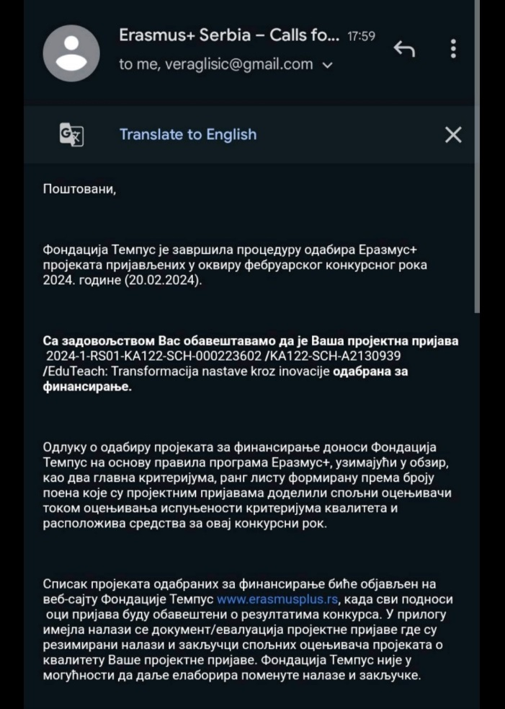
Oдобрен први Еразмус+ пројекат
Део пројектног тима гимназије који чине Вера Глишић-Јовановић, Ивона Лекић и Рада Тадић је у фебруару први пут предао пројектну пријаву за Еразмус+ пројекат. Фондација Темпус je објавила резултате одабира пројектних пријава за краткорочне пројекте мобилности у области општег образовања.
Пројекат наше школе EduTeach:Трансформација наставе кроз иновације се налази на листи 33 одобрена пројекта у овој категорији.
У оквиру пројекта 4 наставника наше школе ће имати прилику да се стручно усавршавају у Мадриду. Одобрене мобилности се односе на унапређење пројектне наставе и употребу алата вештачке интелигенције у настави.

Извештај о раду органа управљања и руковођењa

Школски одбор

Школски одбор је у току школске 2023/2024 одржао пет седница на којима су разматрана следећа питања и донете су следеће одлуке :

- Донета одлука о усвајању Извештаја о раду Школе за школску 2022/2023 годину
- Донета одлука о усвајању Извештаја о самовредновању за школску 2022/2023 годину;
- Донета одлука о усвајању Извештаја о стручном усавршавању у школској 2022/2023 годину; - Донета одлука о усвајању Извештаја о раду директора школе за период од 01.03.2022-31.08.2023 .год. - Донета одлука о усвајању Извештаја о реализацији развојног плана у школској 2022/2023 годину;
- Донета одлука о усвајању Годишњег плана рада за школску 2023/2024годину;
- Донета одлука о усвајању Плана стручног усавршавања запослених у Гимназије „ Јосиф Панчић“;
- Донета одлука о усвајању о Именовању Стручног актива за развојно планирање;
- Донета одлука одлуке о плану уписа;
- Донета одлука одлуке o спровођењу пописа;
- Донета одлука о Усвајању Предлога финансијског плана за 2024 годину
- Донета одлука о Усвајању Правилника о безбедности и здрављу на раду у Гимназији „Јосиф Панчић“
-Донета одлука о Усвајању о Извештаја са екскурзије ученика четвртог разреда;
- Донета одлука о усвајању Извештаја о попису имовине и обавеза са стањем на дан 31.12.2022. године - Донета одлука о усвајању Завршног рачуна школе за пословну 2023 годину
-Донета одлука о усвајању Финансијског плана Гимназије „Јосиф Панчић“;
-Донета одлука о усвајању Плана набавки Гимназије „Јосиф Панчић“;
-Усвојен Извештаја о раду директора школе за период од 01.09.2023.-28.02.2024.године
-Донета одлука о Усвајању Правилника о употреби мобилног телефона, електронског уређаја и другог средства
-Донета одлука о Усвајању Правилника о ближем уређењу поступка јавне набавке;
-Донета одлука о Усвајању Правилника о набавкама на које се Закон не примењује
-Донета одлука о Усвајању Измена и допуна Статута Гимназије „ Јосиф Панчић“;
-Донета одлука о Усвајању Правилника o васпитно-дисциплинској одговорности ученика Гимназије „ Јосиф Панчић“;
-Донета одлука о Усвајању Правилника о дисциплинско- материјаној одговорности запослених Гимназије „ Јосиф Панчић“;
- Донета одлука о Усвајању Правила понашања у Гимназији „Јосиф Панчић“;
-Презентован Годишњи Извештаја о систему Финансијског управљања и контроле у Гимназији „ Јосиф Панчић“;
- Школски одбор упознат са Планом и програмом матурске екскурзије за школску 2024/2025 годину.
-Усвајен Извештај директора - поводом поступања и процедуре из члана122.став7.став.8и став 9 ЗОСОВ-а
- Донета одлука о расписивању конкурса за избор директора Гимназије „Јосиф Панчић“/ истеком мандата/;
-Донета одлука о о образовању Комисије за избор директора у поступку избора директора;

Извештај о раду директора школе

Извештај директора о раду за период од 01.03.2024-31.08.2024
- Припремање и руковођење седницама Наставничког већа;
- Рад на педагошко-инструктивном раду- посете часовима, контрола ЕС дневника;
- Присуствовање и рад на састанцима актива директора општине Бајина Башта;
- Присуствовање састанцима директора Гимназија ;
- Организовање и спровођење такмичења ученика на свим нивоима, од општинског до републичког;
- Организовање Окружног такмичења у Атлетици за средње школе.
- Организовање одласка ученика да такмичење у дебати у Нови Сад.
- Организовање матурског испита;
- Сарадња са Канцеларијом за младе и организовање ученика и наставника у раду на пројекту „Тарско зеленило“
- Организовање доласка директора компаније „Микро електроника“ Небојише Матића у циљу едукације, предавања, ученика пласираних на републичко такмичење из Предузетништва.
- Организовање одласка на републичко такмичење ученика из предузетништва.
- Организовање матурантског плеса и матурске вечери;
- Организовање промоције школе за упис ученика у школску 2024/2025;
- Организовање радова на реконструкцији хидрантске мреже.
- Организовање радова поправке и кречења школе пред почетак школске године.
- Организовање поправних испита;
- Обављање припрема за почетак школске 2024/25године;
- Организовање радова на реконструкцији учионоце , у оквиру пројекта „Мејкерс лаб“ -прва иновативна учионица за младе у Златиборском округу.
- Организовање изложбе „ 20 година после Зорана Матића“ и организовање доласка књижевника Светислава Басаре, који је отворио изложбу.
- Сарадња са Општином Бајина Башта, Школском управом Ужице, свим основним и средњим школама на Територији Општине Бајина Башта, центром за социјални рад, Црвеним крстом, Домом Здравља, ЈП Националним парком „Тара“ и дргим институцијама;
Извештај поднет на седници Школског одбора дана: 13.09.2024.год.

Извештај о педагошко-инструктивном раду директора и педагога
Р.Б | предмет | Наставник | Активност | Време
 | Енглески језик | Драгана Јелисавчић | Посета часу | 6.11.2023.
 | Биологија | Александра Ђурић-Караклић | Посета часу | 21.11.2023.
 | Српски језик | Горгина Ђурић | Посета часу | 1.12.2023.
 | Музичка култура | Велибор Филиповић | Посета часу
 | Музичка култура | Марко Лазић | Посета часу | 4.12.2023.
 | Руски језик | Олгица Филиповић | Посета часу | 4.12.2023.
 | хемија | Тања Радовановић | Посета часу | 8.12.2023.
 | Геополитика | Петар Чолић | Посета часу | 5.2.2024.
 | математика | Јелена Стојкановић | Посета часу | 6.2.2024.
 | биологија | Милица Тешић | Посета часу | 12.2.2024.
 | физика | Мирослав Јовановић | Посета часу | 12.2.2024.
 | хемија | Невенка Стојадиновић | Посета часу | 20.2.2024.
 | географија | Мирјана Радивојевић | Посета часу | 26.2.2024.
 | психологија | Немања Стевановић | Посета часу | 26.2.2024.
 | Српски језик | Дана Јовановић | Посета часу | 27.2.2024.
 | Математика | Драгана Јовановић | Посета часу | 27.2.2024.
 | Латински језик | Милица Бојић | Посета часу | 20.3.2024.

Извештај о раду стручних сарадника

Извештај о раду педагога

Планирање и програмирање образовно-васпитног рада и вредновање остварених резултата | Реализација
Израда плана и програма стручног сарадника | 19.8-31.8.2023.
Планирање и израда месечних планова и програма стручних  сарадника | 21.8-31.8.2023.
Учешће у изради распореда часова редовне наставе и  ваннаставних активности | Август-септембар
Учествовање у изради Годишњег плана рада школе | 21.8-10.9.2023.
Учествовање у изради Годишњег извештаја о раду школе | 21.8-10.9.2023.
Учествовање у изради акционог плана самовредновања кључне  области | Јун 2024.
помоћ у изради Плана стручних већа | август, почетак септембра
Израда Плана самовредновања за школску 2023/2024. годину | септембар
Учествовање у изради плана за КВИС | У оквиру Годишњег плана р.
Израда програма васпитног рада са ученицима | У оквиру Годишњег плана
Израда концепције програма рада одељенског старешине | У оквиру Годишњег плана
Израда програма сарадње са родитељима ученика | У оквиру Годишњег плана
Израда програма унапређивања васпитно-образовног рада школе | У оквиру Годишњег плана
Координација и израда заједничких облика стручног усавршавања | У оквиру Годишњег плана
Израда акционог плана ШРП | У оквиру Годишњег плана
Учешће у планирању Тима за заштиту од насиља, злостављања, занемаривања и дискриминације | У оквиру Годишњег плана
Учешће у планирању и програмирању наставног рада наставника | Почетак школске године
Национална платформа „Чувам те“ | Током школске године
Унапређивање образовно-васпитног рада и инструктивно педагошко-психолошки рад са наставницима
Посета часовима | Директор и педагог су посетили 17 часова редовне наставе и 8 угледних часова
Инструктивна помоћ разредним старешинама у избору адекватних техника и процедура рада у одељењу | Са одељенским старешинама првог  разреда август, септембар. И током године са свим одељенским старешинама
Учешће у изради дидактичког материјала (наставни листићи, тестови, упитници) | током године у реализацији редовних и угледних часова,
Реализовање активности педагога по програму одељенског старешине | Евиденција у дневнику рада педагога; Кроз радионице о насиљу, Технике успешног учења,  ; Извештај о раду Тима за КВИС
Израда инструмената за праћење часова | Ажурирање постојећих инструмената
Преглед Дневника рада | У току школске године –
Пружање помоћи наставницима који су на замени
Пружање помоћи наставницима који полажу лиценцу
Пружање помоћи наставницима менторима
Обуке | - Значај менталног здравља и пружање психо-социјалне подршке  - Једанаеста Euroguidance конференција Каријерно вођење и саветовање у Републици Србији и Европи  - Унапређење компетенције запослених у систему образовања у области менталног здравња младих
Рад са ученицима
Прикупљање релевантних података који су значајни за рад са ученицима | До 15.9.. – припрема упитника  и анкетирање ученика – секције,
Пријем и помоћ у адаптацији ученика првог разреда на нову школску средину. | Током школске године  Рад са децом и одељенским старешинама током године
Идентификација и третман ученика који раде по ИОП | Током школске године –  записници одељенских већа,
Упознавање ученика првог разреда са техникама успешног  учења | Индивидуални рад са појединим  ученицима првог разреда.
Саветодавни рад са ученицима | Током школске године – Дневник  рада педагога
Саветодавни рад са ученицима из професионалне оријентације | Тестирање матураната обављено у јануару; Радионице, индивидуални разговори, Промоције високих школа и факултета
Хуманитарне акције са ученицима | Током школске године
Организовање за војну обуку-предавање
Присуство изложби ликовних радова

Предавање за ученике 3.и4.разреда са представницима Војске Србије | 18.10.2023.
Помоћ студентима | Студенткиња педагодије  психологије
Учествовање у пројектним активностима у оквиру рада тима и рада са ученицима
Онлајн састанак-унија средњошколаца | новембар
Предавање за 4.годину одељење са трансфузије Ужице | 14.11.2023.
Трчим за школу
Организовање радионице за ученике у сарадњи са КЗМ Ваљево „Ниси сам“ | 28.11.2023.
Организовање посета различитих факултета са ученицима четвртог разреда
Рад са родитељима
Упознавање родитеља и прикупљање података неопходних за сарадњу са породицом | Заједнички родитељски састанак за ученике првог разреда. Током године – евиденција рада стручног сарадника;извештај Савета родитеља; Извештај о раду Тима  одељењских старешина
Учешће на седницама и активностима Савета родитеља | током године – записници са  седница СР
Индивидуални разговори са родитељима | током године кроз индивидуални  рад са родитељима
Иницирање сарадње са наставницима
Присуство родитељским састанцима | 27.11.2023. 2а, 2б
Истраживање образовно-васпитне праксе
Компаративна анализа успеха на класификационим периодима | Записници седница НВ – на  класификационим периодима
Учешће у организованим облицима размене искуства и сарадња са школским психолозима и педагозима | Сасатанак на нивоу општине
Анализа дневних припрема наставника у сарадњи са тимом за развој међупредметних компетенција
Иницирање наставника на допунску наставу
Иницирање наставника за редовно одржавање чоса
Рад у стручним органима
Помоћ у изради програма рада стручних већа | У записницима Наставничког већа, стручних већа, одељенских већа и документацији Тима
-Учествовање у раду Педагошког колегијума и тимова  -учествовање у рада стручног актива за развој школског програма и развојно планирање  -Учешће у раду тима за пројекте  Учешће у раду тима за промоцију  Учествовала у раду пројектног тима гиманазије и припреми потребне документације за конкурисање и за отварање Мејкерс лаба у нашој школи | током школске године –
Извештај о резултатима анализа, прегледа и предлог одговарајућих педагошких мера | Записници седница Наставничког већа, Савета родитеља; Педагошког  колегијума
Руководилац тимова  -ТИМ ЗА ИНКЛУЗИВНО ОБРАЗОВАЊЕ  -ТИМ ЗА ЗАШТИТУ ОД ДИСКРИМИНАЦИЈЕ, НАСИЉА, ЗЛОСТАВЉАЊА И ЗАНЕМАРИВАЊА  -ТИМ ЗА САМОВРЕДНОВАЊЕ  -ТИМ ЗА КАРИЈЕРНО ВОЂЕЊЕ | током школске године
Сарадња са стручним институцијама, друштвеном средином и стручно усавршавање
Успостављање сарадње са образовним , здравственим и социјалним институцијама | Током године
Сарадња са МУП-безбедност у саобраћају | 12.4.2024
Израда концепције плана и програма стручног усавршавања | Извештај о СУ; Евиденција у  оквиру поглавља стручног усавршавања
Стручно усавршавање | Извештај о стручном  усавршавању
Сарадња са Школском управом-
Онлајн састанак:

Учествовање у промоцији школе, посета другим школама
Сарадња са Основним школама | Отворена врата за осмаке ОШ
Организовање радионице у сарадњи са КЗМ
Јавни позив за учешће у изради локалног акционог плана за младе  Рад на стратешком документу-локални акциони план | 20.2.2024.  12.4.2024.
Вођење документације о свом раду
Програм, план, дневник рада, досије о раду са ученицима | Дневник рада и досије  ученика''
Вођење евиденције о сарадњи са родитељима, ученицима и наставницима | Дневник рада и досије  ученика'

Извештај о раду библиотекара

У протеклој школској години библиотека је радила пратећи предвиђени план и програм. Септембар је протекао кроз укључивање ученика у рад библиотеке и отварање картица за ученике првог разреда.
Ученици су упућени у библиотечки фонд и упознати са књижевном грађом и осталим реквизитима којим библиотека располаже. Ученицима је указивана помоћ и консултације у вези са лектирама и свом литературом коју траже. Упућени су у то како да се одговорно односе према књигама и свим оним што подразумева боравак у библиотеци. Сваки боравак ученика у библиотеци усмерен је ка развијању њихових читалачких способности и развијању читалачког сензибилитета.У простору библиотеке одржано пет састанка Читалачког клуба, у оквиру ког су ученици читали и анализирали књиге “Кери” Стиве Кинг и “Убити птицу ругалицу” Харпер Ли. Известан број часова изборних програма организван је у библиотеци, због недостатка простора.
Извршена је набавка литературе. Консултацијом и договором са колегама из свих предмета установљено је шта је потребно набавити од литературе и стручних књига. Установљено је шта недостаје од лектире тако да је и тај део библиотечког фонда обогаћен и унапређен.
Школске 2023/2024 библиотека наше школе се први пут улоговала на МБС базу подата.
Током године извршен је и расход извесног броја књига које се више нису могле користити. Расход је евидентиран и одобрен од стране Школског одбора. Извршен је попис и ревизија литерарног фонда.
Ученици користе просторије библиотеке за учење, припремање пројеката, дебата, изложби у чему им се свесрдно помаже кроз консултације и предлагање литературе која им је потребна. Простор школске библиотеке користио се за састанке Ученичке компаније која је радила на развијању пројкета паметног новчаника.
Библиотекар
Дана Јовановић
Ивона Лекић

ГОДИШЊИ/ГЛОБАЛНИ ПЛАНОВИ РАДА НАСТАВНИКА
Наставници су редовно извршавали своје обавезе. Своје индивидуалне планове и програмепредавали су у електронској и писаној форми. Вођена је редовна евиденција и контрола планова.

ИЗВЕШТАЈ О РЕАЛИЗАЦИЈИ ВАННАСТАВНИХ АКТИВНОСТИ

Извештај о раду ученичког парламента
Ове школске године одржано је 4 састанака
Током школске године представници парламента су учествовали и организовали различите активности:
• Од почетка школске године остварили смо одличну сарадњу са Црвеним крстом.
Наши ученици су као волонтери били укључени у низ активности које су спровођене, као и у планирање нових.
Јелена Злопорубовић- одржале кратко предавање 1.децембар Светски дан борбе против сиде
• Хуманитарна акција- нашим суграђанима у виду новчаних средстава, учествовали смо у прикупљању 4 хуманитарне акције
• Новогодишња јелка у холу школе
• Наши ученици учествовали у активностима „Ћирићна Баштина“
Установа "Култура" у сарадњи са Омладинским центром у братској општини Кршко у Словенији организовала је омладинску размену за волонтере Канцеларије за младе из Бајине Баште, ученике Гимназије Јосиф Панчић и Техничке школе. Млади су имали прилику да истраже Кршко, упознају се са лепотама и културом Љубљане и уживају на термама Чатеж.

Подносилац извештаја
Катарина Матић

Извештај о раду кутка за активизам

У школској 2020/2021. је као као пројектна активност Националне асоцијације наставника/ца грађанског васпитања и сарадника/ца у коју су се укључили и наставници Гимназије „Јосиф Панчић“ отворен Кутак за активизам који има за циљ подстицање партиципације и активног укључивања ученика у живот школе и заједнице и стварање простора за покретање ученичких иницијатива и пројектних активности. Простор је опремљен средствима у оквиру пројекта.
Чланови кутка за активизам у току предходне школске године:
- Рада Тадић- Наставник грађанског васпитања и координатор локалног и регионалног тима асоцијације
- Ивона Цветковски- наставник изборних програма и члан асоцијације
- Катарина Матић- педагог и члан асоцијације
- представници ученичког парламента
- ученици представници грађанског васпитања
На почетку школске године организован је састанак чланова кутка за активизам, предложене и испланиране активности које ће се реализовати у току школске године. Планирани су важни датуми које би треабло обележити. Настављене су активности сарадње са другим регионалним центрима и организовани зум састанци са координаторима. У сарадњи са педагогом планирана је и реализована радионица о учењу са ученицима првог разреда. Неке од предвиђених активности нису реализоване и договорено је да се убаце у план кутка за активизам наредне школске године. Током године је била континуирана сарадња са Канцеларијом за младе која је на почетку представила свој рад, а током године је организовано неколико тематских радионица.
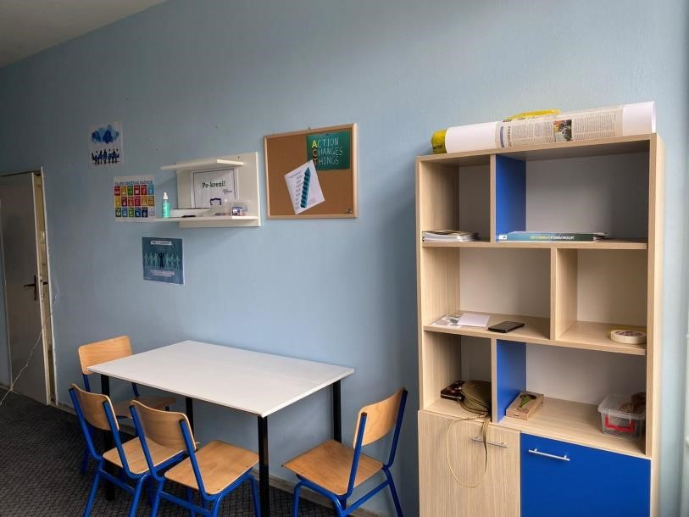
Време реализације | Активност | Начин реализације | Носиоци | Реализација
septembarСептембар | Састанак чланова тима, идеје за активности у току године и израда плана рада  Планирање важних датума које ће кутак обележити | Анализа могућности  кутка, договор и планирање | Чланови локалног тима асоцијације | септембар
Октобар | Састанци са осталим регионалним тимовима, анализа оствареног, предлози са сарадњу  Анализа и извештај за пројекат „Пандагогија“ | Састанци | Чланови локалног тима, НАГВИС,  Тим за пројектну наставу | октобар
Новембар | Радионица о учењу за први разред | Припрема радионице, анализа литературе, презетација | Педагог, чланови локалног тима | новембар
Децембар | Месец друштвених игара | Организовање дана посвећеног друштвеним играма, организација такмичења | Чланови локалног тима, Парламент | Није реализовано
Током године | Тематске радионице | Припрема и организовање | Чланови локалног има | Током године
тематских радионица
у складу са интересовањима ученика
Током године | Радионица филма, серије | Анализа одгледаног филма, серије | Чланови локалног тима | Није реализовано
Током године | Радионица анализе прочитане књиге | Заједничка анализа одабране књиге | Чланови локалног тима
Током године | Сарадња са Канцеларијом за младе | Подстицање ученика на активно учешће и волонтирање, организовање заједничких активности | Чланови локалног тима, координатор  КЗМ | Током године
Јун | Извештај о оствареним активностима Кутка за активизам | Анализа остварених активности, идеје за даљи рад | Чланови локалног тима | 16.06.2024.

Извештај о раду ЧИТАЛАЧКОГ КЛУБА

Чланови
Ученици Александра Вујић, Драгана Станојковић, Катарина Филиповић, Катарина Тодоровић, Лена Ђокић, Павле Живановић, Никола Пајић
Наставници Рада Тадић, Ивона Лекић, Вера Глишић Јовановић
- 23.10.-27.10.2023. Спровођење анкете међу ученицима и изражавање жеље за учествовањем у раду Читалачког клуба
- 27.10.2023.
Састанак организатора читалачког клуба и договор о начину рада. Договорен састанак за 30.10. са ученицима и промоција цилјева клуба од стране ученица које су претхогне године учествовале у раду клуба.
Извршен одабир књиге која ће се прва читати (Кери-Стивен Кинг), договрен временски оквир за читање.
Договорена и медијска промоција путем Инстаграм профила школе.
- 08.12.2023.-радионица Кери, школска библиотека
Радионица је одржана у оквиру читалачког клуба са циљем да ученици анализирају и дискутују о роману "Кери" Стивена Кинга. Ученицима су унапред подељени истраживачки задаци како би се што боље припремили за радионицу и активну размену мишљења.
На почетку радионице, водитељ је представио учеснике и подсетио их на кључне теме које ће бити разматране. Учесници су прво изнели своје утиске о роману кроз задатке који су им били додељени:
- Уводна разматрања: Учесници су разговарали о личним утисцима које је роман оставио на њих, описали су роман кроз три речи, боје или симбола, и разматрали су на који начин се дело уклапа у тему радионице о родној равноправности и људским правима. Постављено је питање о избору главног лика - зашто је Кинг изабрао девојку, а не момка.
- О инспирацији или како писац ствара: Ученици су истраживали историјат романа, када је објављен, шта га чини актуелним и филмичним, као и одакле је Кинг добио инспирацију и коме је посветио роман.
- Крвави спорт: Дискутовало се о почетку романа и симболици прве сцене, улози прве менструације у животу девојке, како је на то реаговала главна јунакиња и њена околина, као и о завршној сцени романа.
- О симболима: Учесници су истраживали симболику крви и везу са радњом романа.
- Матурско вече: Ученике је занимала симболика и значај матурске вечери у животу средњошколаца, мотиви Сузан Снел и Крис Харгенсен, и реакције на одређене догађаје током вечери.
- Женски ликови у роману: Разматрано је значење имена ликова, њихова улога и односи међу њима.
- Ђавоље семе и Ђипање по дршци метле: Ученици су разматрали мајчин лик Маргарет Вајт и однос према женском телу, као и историјат прогона вештица у Америци.
Дискусија је била интензивна и веома ангажована, учесници су износили разне перспективе на питања која су им додељена. Истакнути тренуци укључивали су дебате о Керијиној телесној трансформацији, динамици моћи између ликова, и начин на који је Стивен Кинг користио симболе као средство за преношење дубљих порука о друштву.
Радионица је оценa као изузетно успешна, јер су ученици показали дубоко разумевање теме и активно учествовали у дискусији. Показана је велика заинтересованост за тематике као што су људска права, родна равноправност и утицај друштвених стереотипа на понашање и живот ликова у роману.
- 28.02.2024.Дан књиге- Састанак читалачког клуба поводом обележавања Дана књиге како би се промовисала култура читања и посебан акценат ставио на покретну културну баштину, пре свега писану реч и обележава се у свим установама културе у Србији, али и школама. Национални дан књиге установљен је 2013. године, на иницијативу Народне библиотеке Србије, једне од најзначајнијих и најстаријих установа културе у републици. Ученици су добили задатак да одаберу параграф по соптвеном избору и прочитају га наглас.Ученици су читале одломке разноврсних жанрова на српском, енглеском и руском. Такође, договорен је рад на следећем делу ''Убити птицу ругалицу'', Харпер Ли и подељени истраживачки задаци за читање.

- 19.06.2024.-Радионица ''Убити птицу ругалицу'', Харпер Ли
Радионица је одржана у оквиру читалачког клуба поводом анализе и дискусије о роману "Убити птицу ругалицу" ауторке Харпер Ли у просторијама школске библиотеке.. Циљ радионице био је да ученици продубе разумевање књижевног дела, развијају критичко мишљење и вештине аргументовања, као и да истраже шире друштвене и моралне теме које књига обрађује.
Радионицу је водила ученица Катарина Филиповић. Пре радионице, учесници су добили истраживачке задатке који су им помогли да се припреме за дискусију. Задатке су обухватали следеће теме:
- Анализа главних ликова и њихових мотивација.
- Истраживање друштвеног контекста у коме се одвија радња романа.
- Разматрање главних тема и моралних дилема представљених у делу.
Током радионице, ученици су дискутовали о својим налазима и размењивали мишљења о кључним аспектима романа. Неки од истакнутих момената у дискусији укључују:
- Значај лика Атикуса Финча као моралног стуба и узора.
- Критичко разматрање питања расизма, неправде и толеранције у контексту америчког југа током 1930-их.
- Утицај перспективе наратора Скаут на начин на који се прича доживљава и схвата.
Радионица је оцењена као успешна, јер су сви учесници активно учествовали и доприносили својим увидима. Водитељ радионице је вешто усмеравала дискусију, омогућавајући свим ученицима да изразе своја мишљења и идеје. На крају су ученици изразили интересовање за даљу дискусију о сродним темама и планирали наредне активности читалачког клуба.
На основу успеха ове радионице, препоручује се проширивање репертоара књижевних дела за будуће радионице.

Извештај о раду секција

Извештај о раду спортских секција
Извештај о раду спортских секција и анализа остварених спортсих резултата на школским такмичењима у току 2023/24 године

Закључак
Председник стручног већа Божидар Марковић, поднео је извештај о раду спортских секција Гимназије Јосиф Панчић у току школске 2023-24 године. Сви ученици који су се такмичили за школу чланови су одређених спортских секција, којим руководе наставници физичког и здравственог васпитања. Настаник задужен за фудбалску, атлетску, кошаркашку, карате и стони секцију био је наставник Божидар Марковић. Одбојкашку секцију водио је наставник физичког и здравственог васпитања Бранко Стевановић. Наставници су гледали да се уклопе са распоредом часова при реализацији часова секција. Часови секција су у великој мери реализовани, с обзиром да је реч о великом броју секција. Често се као проблем јавља и организација слободног простора и времена, због обавеза ученика и наставника. Сви наставници максимално су се потрудили око спортских секција у прилог чему говоре и постигнути резултати наше школе на спортским такмичењима.
Гимназија „Јосиф Панчић“ из Бајине Баште учествовала је са својим екипама на такмичењима које спроводи Савез за Школски Спорт Србије и постигла одличне резултате. Учешће на такмичењима узеле су следеће екипе наше школе:
- Мушка екипа гимназије „Јосиф Панчић“ у футсалу,
- Мушка екипа Гимназије „Јосиф Панчић“ у стони тенису,
- Женска екипа Гимназије „Јосиф Панчић“ у футсалу,
- Женска екипа Гимназије „Јосиф Панчић“ у одбојци,
- Мушка екипа Гимназије „Јосиф Панчић“ у одбојци,
- Мушка екипа Гимназије „Јосиф Панчић“ у кошарци,
- Мушка екипа Гимназије „Јосиф Панчић“ у атлетици,
- Женска екипа Гимназије „Јосиф Панчић“ у атлетици.
Поред екипа учешће на такмичењу узели су и појединци наше школе. Наступ за Стони тенис секцију школе имао је Богдан Богдановић и освојио је 2. место на Окружном такмичењу. Маша Селинић била је је одлична у каратеу и освојила је 3. место на Републичком такмичењу у Новом Саду.
Прво је наступила мушка футсал екипа на општинском где је у финалу поражена од техничке школе из Бајине Баште и освојила је 2. место. Затим су учешће на такмичењима узеле чланице женске футсал екипе које су биле успешније од момака. Женска екипа је победила на општинском такмичењу, стигла је до Окружног такмичења у Прибоју где је освојила 2. место. Женска екипа у одбојци победила је на општинском тачмичењу освојила прво место и пласирала се на окружно тамичење где је освојила одлично друго место. Кошаркашка екипа школе такође је стигла до окружног такмичења где је потом освојила два друга места екипно, у кошарци 5 на 5 и баскету 3х3. Најуспешније спортске екипе наше школе ове школске године биле су у атлетици. Женска и мушка екипа постигле су изузетан успех. Посебно се истиче женска екипа коа је након победа и освојених првих места на општинском и окружном такмичењу у Бајиној Башти, пласирала се на Међуокручно такмичење у Прибоју где је наша женска екипа освојила одлично 2. место. Поред великих проблема око састава екипа због болести појединих ученика, ученици чланови атлетских екипа постигли су сјајан резултат. Женској екипи надостајала су само три бода до пласмана на Републичко такмичење.
Следеће године од ових спортских екипа очекујемо много. Припреме за следећу школску годину настављене су након завршетка наставе како би у септембру и октобру екипе биле селектиране и спремне за даљи рад и припремање.

Дошло се до закључка да у наредној школској години треба пронаћи решење око уписивања часова секције, редовно уписивати. Велики проблем се јавлља због осталих часова и изборних предмета које попуне распоред, па нема простора за уписивање Председник стручног већа Божидар Марковић

    - Извештај о раду биолошке секције

Билошка секција, 22.априла обележен Међународни дан планете Земље
17.априла поводом Дана школе у школском дворишту у оквиру „Мини врта Тара“ засађено стабло Панчићеве оморике.
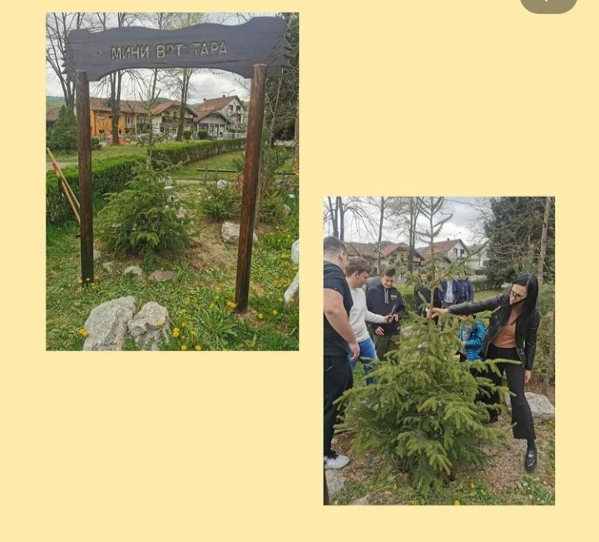
14.маја 2024. У оквиру манифестације Редушијада, која је по трећи пут окупља гљиваре Србије на Тари, уприличена је изложба гљива. Део експоната је са локалитета Таре а део из околине Пожеге. Поставка је , због осетљивости материјала, изложена један дан и у нашој школи

Извештај о раду Дебатног клуба

Извештај о раду новинарске секције Гимназија „Јосиф Панчић“

Извештај рада новинарске секције Гимназије „Јосиф Панчић“

Време одржавања | Садржај |  | Носиоци активности
септембар/октобар | -Пријем нових чланова и упознавање са планом рада у школи. Планирање рада секције на основу идеје ученика и плана наставника.  -Упознавање са основним облицима новинарског изражавања (вест, извештај)  - Праћење актуелних културних догађаја у граду (ученици као део манифестације Дани Раче украј Дрине прикупљају материјал на основу којег пишу текстове као извештај овог културног дешавања) |  | Ученици:  Аника Петровић  Сергеј Васковић  Лена Ђокић  Анђела Максимовић  Катарина Тодоровић  Катарина Филиповић  Професори:  Лекић Ивона
Новембар | - Ученици припремају питања за интервју са генералним директором фестивала кратког играног филма „Башта фест“ Јованом Јелисавчићем  -Прикупљање, ишчитавање и уређивање материјала за нови број школског листа.Избор радова за објаву  - Лектура  - Објава новог броја
Децембар | - Писање новинског чланка на слободну тему (вежбање)  - Облици новинарског истаживања (репортажа и нтервју);  - Праћење и анализа дебате која се одржава унутар школе са проф. Филозофије Драгицом Сенић; на основу прикупљеног материјала писање новинског чланка.  - Учествовање у организацији, прикупљању и састављању питања за „Библиотека квиз“ који се одржва последњу недељу децембра.
Јануар/ фебруар |  | -праћење и извештавање активности које су везану за прославу Савиндана.  -Анализа прикупљеног материјала
Март/ април |  | -Прикупљање и преглед новог материјала;  -Избор радова за објаву;  -Праћење актуелних догађаја и резултата из предметних такичења;  -Договор о теми и садржајима за нови број школског листа;
Мај |  | -Прикупљање текстова за нови број школсог листа;  -Читање и ажурирање новог материјала;  -Припрема пред штампу;  -Објава новог броја
Јун |  | -Сумирање резултата рада новинарске секције;  -Извештај рада новинарске секције

Новинарска секција Гимназије „Јосиф Панчић“ окупља ученике који желе да се баве актуелностима, да трагају за значајним и занимљивим информацијама, да промовишу своје идеје и достигнућа, као и достигнућа ученика и саме школе. Секција је у школској 2023/2024. бројала 8 ученика. Секцију је водила професорка изборних програма Ивона Лекић уз помоћ тима за промоцију школе. Секција се често ограничавала на консултације због распреда часова где ученици сваким даном имају по седам часова
Радом и ангажовањем у Новинарској секцији, ученици усвајају новинарски стил и ближе се упознају са различитим новинарским и књижевнопублицистичким жанровима, али се и медијски описмењавају. Као резултат рада имамо два броја школског часописа „Аргус“. Својим чланцима, ученици су пропратили многобројне догађаје који су обележили претходну годину (успеси на такмичењима, пројектне активности ученика и наставника, културне манифестацијем, учешће у проејектима, као и активности везане за промоцију школе). Такође, ове школске године доста се сарађивало и са «Инфо кутком“ .Ученици су у потпуности одговорили на све задатке, па су и новине због тога биле актуелне, пуне разноврсних текстова и свеобухватне што се тиче и тема и жанрова.
У следећој школској години се планира отварање школског блога, где ће ученици бити слободни да каче своје текстове, размишљања, пробле са којима се сурећу, интересовања итд. Једна од идеја је да у оквиру секције организујемо и снимање поткаста на одређене теме коју предложе ученици, што ће омогућити и отварање Мејкерс лаба у септембр 2024. Где се планира набавка опреме попут микрофона, камера и све друго потребно за снимање школског поткаста.
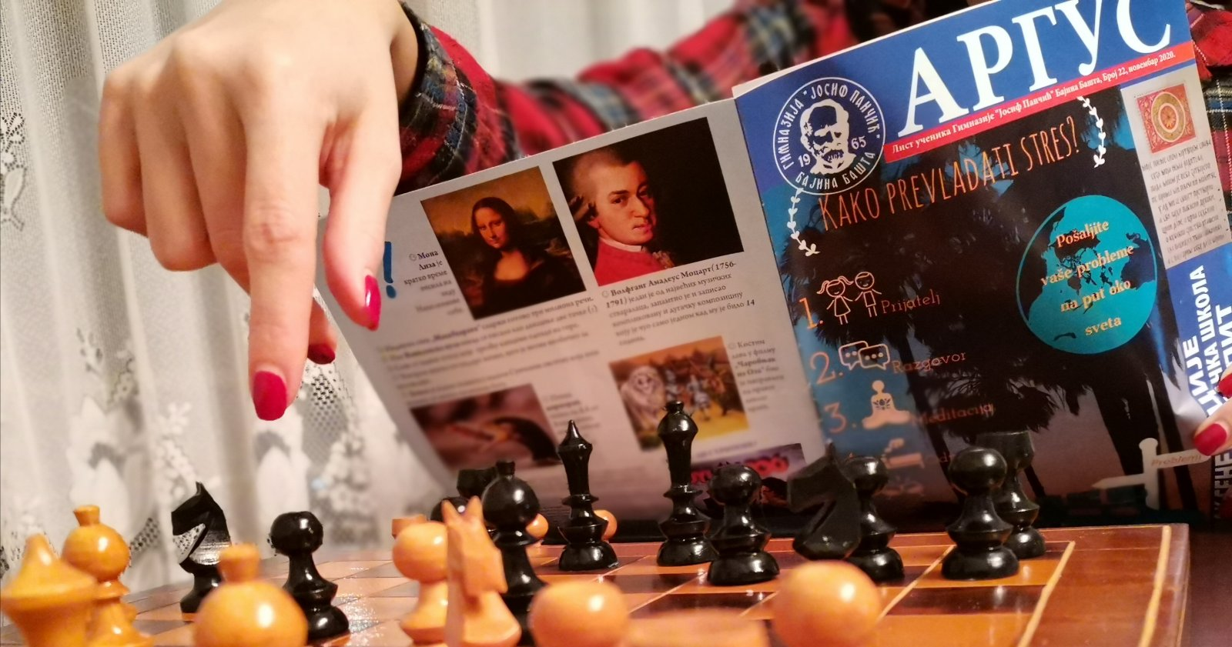Професорка Ивона Лекић

Извештај о реализацији екскурзије

Ученика другог разреда
Извештај са екскурзије друге године ( 31.Мај-2.Јун 2024.)
На екскурзију је ишло 46 ученика у пратњи два наставника, водича и доктора.
Први дан: Кренули смо у 6:00ч испред спортске хале. Ишли смо путем преко Мокре Горе,Вишеграда и Фоче до Тјентишта. Посетили смо Меморијални комплекс Тјентиште и обишли споменик подигнут након битке на Сутјесци 1943.године. На овом месту је сахрањен 3301 борац. Наставили смо пут преко Гацка и Билеће и у Требиње стигли око 13ч. После смештаја у хотел имали смо слободно време јер је цео дан падала киша.
Други дан: У пратњи локалног водича обишли смо комплекс Црквина у коме се налази гробно место Јована Дучића и црква Херцеговачка Грачаница. После краће паузе за разгледање отишли смо да обиђемо манастир Тврдош који је на другом крају града. Манастир Тврдош је из 16.века и у њему се замонашио Василије Острошки.После манастира обишли смо уже градско језгро: православну цркву Св. Преображења, католичку Катедралу, Осман-пашину џамију, споменик Јовану Дучићу, споменик Његошу, Андрићев мост, Трг под платанима...Након ручка смо имали слободно време за шетњу обалом Требишњице...
Трећи дан: Око 9:30ч смо кренули ка Вишеграду. Стигли смо у 13ч и прешли преко чувене на Дрини ћуприје, изграђене крајем 16. века по налогу Великог турског Везира Мехмед Паше Соколовића. После ручка обишли смо Андрићград или Каменград-етно-село које се налази на ушћу реке Дрине и Рзав. Посетили смо цркву која је посвећена Светом цару Лазару и Косовским мученицима...После разгледања смо кренули за Башту где смо стигли око 18 ч.

Катарина Матић и Никола Јовановић

Извештај о изведеној екскурзији 4.разреда
Са ученицима IVа, IVб и IVв разреда Гимназије „Јосиф Панчић“ из Бајине Баште изведена је матурска екскурзија у Италију у периоду од 21.09.-28.09.2023.године. Укупан број ученика је 63. Са ученицима су путовале одељенске старешине Чолић Петар IVа, Наташа Савић Ivб и Драгана драгојловић IVв. Ангажован је и доктор Слађана Вулетић,. Извођење екскурзије поверено је агенцији „ BEOSONIC TRAVEL“ из Београда. Ангажовани водич је одлична Александра Дојчиновић. Путовање је обављено аутобусома „ Гага турс“ високе туристичке класе . Екскурзија је изведена према усвојеном плану.
Први дан: Полазак испред Гимназије у 4¹⁵часова у четвртак 21.09.2023године. Претходно у је успешно спроведена контрола аутобуса од стране МУП-а Бајина Башта .Ученици према договору стигли на време, извршена прозивка у аутобусу. Према плану путујемо правцем Б. Башта- Зворник- Шабац-Рума- прелаз Батровци. Након контроле на прелазима Батровци и Бајково, уз краћу паузу, путовање настављамо територијама Републике Хрватске . На граничном прелазу између Хрватске и Словеније, све иде брзо и без проблема, те улазимо у Италију у поподневним часовима. Све је протекло у најбољем реду. Увече стижемо у Лидо де Јесоло, популарно летовалиште на Јадранској обали Италије. Место се простире дуж плаже дуге 15 km. Смештамо се у хотел „ Германија 3*“, вечерамо. Време до спавања проводимо у граду, по собама или на плажи. Ноћ је протекла нормално. Други дан: Након доручка полазак према луци Понто Сабионе. Вожња бродом до Венеције, који је јединствен град изграђен на малим острвима, са каналима уместо улица. Разгледање знаменитости: Тамница. Мост уздаха, Дуждева палата. Трг и црква Светог Марка, Понте Риалто.... . Са нама је водич Марко и добијамо слушалицеСлободно време, , окупљање на броду, повратак до аутобуса. Крећемо за Монтекатини Терме. Стижемо у вечерњим сатима и смештамо се у хотелима „Холидеј И Парадизо 3*. Вечера, па обилазак и шетња по граду заједно са професорима. Долазак на време и ноћење.
Трећи дан: Буђење, доручак, спремање соба, паковање и полазак за Фиренцу. Италијанска престоница ренесансе. Разгледање града у пратњи локалног водича на српском језику Драге Димитријевић. Обилазимо: Санта Марија Новела, Капела Медичи, црква Сан Лоренцо, Крстионица, катедрала, торањ. Трг Сињорија, Понте Векио, Палата пити... Слободно време, окупљање код аутобуса, па пут за Рим. Смештамо се у хотел „ ROMA DOMUS“ 4* у околини Рима и ту остајемо наредне три ноћи. Распоређујемо се по собама, вечерамо, анализирамо пређено и правимо планове за наредни дан. Ноћ је протекла нормално.
Четврти дан: Буђење, па доручак. Путовање, као и иначе прате занимљиве приче водича Александре, а атмосферу употпуњују звуци најпознатијих канцона и арија. У Риму нас чека локални водич историчар уметности Иван. Сви добијамо слушалице, У вечном граду обилазимо: Колесеум, Цркву Санта Марија Мађоре, Форум Романум, Фонтана ди Треви, Шпански трг, Црква Св. Петра у оковима, Пантеон, Виа дел Пјаца Венеција, Виа Кондоти. Слободно време, па повратак у хотел. Водич нас води до фантастичне посластичарнице са 150 врста сладоледа.Сабирамо утиске, планирамо за сутра. Вечера, време проводимо у хотелу. Ноћ је протекла нормално.
Пети дан: Након доручка одлазак у Рим и обилазак Ватикана, најмање државе на свету. Обилазак вршимо уз помоћ три одлична водича Тијане, Драгане и Иване , добијамо слушалице, да би могли у огромној гужви да се чујемо. Обилазимо фантастичне Ватиканске музеје, Сикстинску капелу и базилику Светог Петра. Слободно време од око три сата проводимо по жељама групе- центар Рима,стадион, куповина и Колесеум. Повратак у хотел, анализа и планови. Ноћ је протекла нормално.
Шести дан: Устајемо, доручак па паковање. Идемо У Сијену. То је прелеп град у типично тосканском пределу. Обилазимо : трг Кампо Дуомо, Саламбени, фонтане Фонтебрада и Ђаја, цркву Св. Кристофера.... Након обиласка Сијене крећемо за Лидо ди Јесоло, смештамо се у хотел „ Рагно“ 3*. Вечера, шетња по плажи и спавање. Ноћ је протекла нормално. Седми дан: Након доручка полазак за Трст , где обилазимо трг Понте Росо, цркви Св. Спридона. Причамо ученицима о временима када је Трст био излазак у иностранство. Путујемо Италијом, па Словенијом, правимо кратке паузе према потребама групе. Стижемо у Хрватску. Царинске контроле протичу брзо и ефикасно. Истим путем који смо и дошли враћамо се у Бајину Башту, уморни, али препуни утисака и лепих успомена на матурску екскурзију. Децу сачекују родитељи и одводе на заслужен одмор. Са задовољством се може рећи да је екскурзија протекла у најбољем реду, да су реализовани сви садржаји, програми и циљеви матурске екскурзије.
Вођа екскурзије: Јован Ђурић, директор Гимназије „ Јосиф Панчић“
Септембар 2023. године

ИЗВЕШТАЈ О РАДУ ОДЕЉЕЊСКИХ СТАРЕШИНА
Планови рада одељенских старешина су реализовани у потпуности, а евиденција о њима се налази у дневницима образовно-васпитног рада.

ИЗВЕШТАЈ О РЕАЛИЗОВАНОСТИ ОСТАЛИХ ПРОГРАМА

Програм унапређења здравља ученика и здравствено васпитање

Активности | Носиоци и време реализације
Систематски прегледи ученика | По плану активности Дома здравља
Спорт и рекреација - значај за правилан психофизички развој  Рекреација и унапређење здравља Ефекти физичког вежбања на организам Како вежбати- савети  Спавање, Такмичење и сарадња у спорту | Професори физичког васпитања – трибина
Репродуктивно здравље | Одељењски старешина према програму рада одељењског старешине;  Представници здравствених установа
Последице употребе дрога код ученика Превенција употребе дрога код ученика Вештине „рећи не“ социјалном притиску  вршњака | Одељењски старешина према програму рада Тима за насиље;
Стрес у функцији заштите менталног здравља Управљање љутњом  Стрес  Начини превазилажења стреса | Одељењски старешина према програму рада одељењског старешине;  Психолог школе
Предавања према актуелним потребама ученика | Директор, педагог, одељенске старешине
Унапређивање компетенције одговоран однос према здрављу кроз реализацију наставних и  ваннаставних активности | предметни наставници
Разговор са Ученицима након систематског прегледа. Посебан рад са ученицима са  деформитетима | Професор физичког васпитања и одељењски старешина
Организовање недеље спорта у школи | Директор, наставници физичког васпитања, одељењске старешине
Организовање спортских догађаја између наставника и ученика
Учешће ученика у јесењем и пролећном кросу | Директор, наставници физичког васпитања,  одељењске старешине

Извештај о реализованости програма стручног усавршавања наставника

ИЗВЕШТАЈ О раду наставника- педагошког саветника

Наставник, васпитач и стручни сарадник може током рада и професионалног развоја да напредује стицањем звања: педагошки саветник, самостални педагошки саветник, виши педагошки саветник и високи педагошки саветник.
Структуру и распоред обавеза и активности које могу да обављају наставници, васпитачи и стручни сарадници изабрани у звања прописана овим правилником у оквиру 40-часовне недеље, врши директор.
Приликом расподеле обавеза и активности директор треба, осим потреба установе, да уважава компетенције, склоности, интересовања наставника, васпитача и стручног сарадника изабраног у звање, као и потребе јединице локалне самоуправе, Завода и Министарства.
Активности из чл. 36–39. овог правилника директор распоређује годишње и недељно, у складу са прописом којим се уређује норма других облика рада наставника, васпитача и стручног сарадника у установи.
Наставник, васпитач и стручни сарадник у звању педагошког саветника може у установи да обавља поједине активности, и то да:

1) пружа стручну помоћ колегама који након самовредновања или спољашњег вредновања имају потребу за стручном помоћи, који имају недоумице, дилеме у раду, када деца и ученици не напредују у складу са потенцијалима и имају низак ниво постигнућа;
2) активно учествује у раду тима који припрема школски програм, индивидуални образовни план, програм заштите од насиља, злостављања и занемаривања и др.;
3) учествује у изради развојног плана, годишњег плана рада и плана стручног усавршавања установе;
4) води тим за остваривање угледних часова и активности;
РЕДНИ БРОЈ | АКТИВНОСТИ | ВРЕМЕ РЕАЛИЗАЦИЈЕ | ИЗВЕШТАЈ О РАДУ (ЕВАЛУАЦИЈА РАДА)
 | Учестовање у изради развојног плана | У току школске године | Као активни члан тима за израду развојног плана учествовала у његовој изради
 | Пружање стручне помоћи колегама који имају потребе за истом, недоумице и дилеме у раду | У току школске године | Није било потребе за стручном помоћи колегама, више су то били савети и препоруке усмено и на састанцима различитих тимова и актива
 | -Координисање тимом за обезбеђивање квалитета и развоја установе  -Руковођење стручним већем наставника математике и информатике | У току школске године | Као кординатор тима за обезбеђивање квалитета и развоја установе држала састанке евидентиране у свесци и у извештају о раду дала препоруке  Као руководилац стручног већа наставника математике и информатике одржала састанке евидентиране у есдневнику и свесци, а у извештају о раду дала запажања и препоруке
 | Учествовање у раду тимова за самовредновање рада школе, тима за пројекте и Стручни Актив за развојно планирање | У току школске године | Учествовала у раду тима за самовредновање и стручног актива за развојно планирање као и у раду тима за пројекте (као координатор на реализацији пројекта „Звучно загађење на клик“ и награђеног пројекта „Финансијска писменост – дигитални изазов“ )
 | Посета угледних часова | У току школске године | Од угледних часова реализованих ове школске године посетила сам ЧОС у одељењу 1в, а остале нисам могла посетити због својих редовних часова и обавеза у школи
 | Учествовање у анализи резултата самовредновања и предлагању мера за побољшање рада установе | У току школске године | Са осталим члановима тима за самовредновање учествовала у прикупљању и анализи добијених резултата и на основу тога заједно смо предложили и мере за побољшање рада установе.
 | Покретање иницијативе за побољшање рада школе у сарадњи са наставницима, стручниом сарадницима, родитељима и локалном заједницом | У току школске године | Учествовала у раду пројектног тима гиманазије и припреми потребне документације за конкурисање и за отварање Мејкерс лаба у нашој школи  Повезивање са Математичком гимназијом у Београду учешћем на међународном такмичењу Набој (по позиву)  Покретање међународног такмичења Математика без граница са средиштем у Бугарској, ангажовање ученика и наставника (математика, енглески језик)
 | Часови педагошко-инструктивног рада директора школе: посете часова и анализа | У току школске године | Нисам посећивала часове због преклапања са својим редовним часовима
 | Ангажовање од стране Школске управе Ужице | У току школске године | Нисам била ангажована од стране Школске управе, али је ангажовање као члан комисије за лиценцу наставника планирано за наредну школску годину

Наставник математике
Јелена Стојкановић
педагошки саветник

Извештај о стручном усавршавању- школска 2023/24.година
ОБУКА | ИМЕ И ПРЕЗИМЕ | ОСТВАРЕНИ САТИ/БОДОВИ | КОМПЕТЕНЦИЈА/  ПРИОРИТЕТНА ОБЛАСТ
Како помоћи ученицима с проблемима у понашању  Каталошки број 72  Организатор:  РЦУ  3.фебруар | - Наташа Савић  - Гордана Вранић  - Ивана Ковачевић  - Мирјана Радивојеић  - Петар Чолић  - Вера Глишић-Јовановић  - Тања Радовановић  - Бранко стевановић  - Немања Стевановић  - Дана Јовановић  - Милица Бојић  - Велибор Филиповић | 8  96 | К3П1
Примена микробит уређаја-онлајн обука | Невена Алексић | 8
TCA „Study Visit on Sustainability in schools „Erasmus + School Education | Вера Глишић- Јовановић | Студијска посета
Државни семинар о настави математике и рачунарства Друштво математичара Србије | - Јелена Стојкановић  - Драгана Јовановић | 16  16 | К1
Републички зимски семинар српски језик и књижевност | - Горгина Ђурић  - Дана Јовановић  - Наташа Савић | 24  72 | К1П3
Књижевне радионице | Наташа Савић | 16 | К2К23
Републички семинар о настави физике | Никола Јовановић | 24 | К2П3
11.Међународна конференција о настави физике у средњим школама | Мирослав Јовановић | 6  22.3.2024. | Стручни скуп
Примери добре праксе, могућности и изазови наставе историје | Марко Ковачевић | 3  2.9.2023. | Стручни скуп
Препознавање знакова упозорења улоге школе у заштити детета од злостављања и занемаривања | Марко Ковачевић | 8  16.1.2024. | К3К5К1К14К20К23П1
Значај менталног здравља и пружање психо-социјалне подршке | Катарина Матић | 8  27.12.2023.
Једанаеста Euroguidance конференција Каријерно вођење и саветовање у Републици Србији и Европи | Катарина Матић  Рада Тадић  Вера Глишић-Јовановић  Ивона Цветковски | 3  25.10.2023.
Унапређење компетенције запослених у систему образовања у области менталног здравња младих | Катарина Матић | 32  Онлајн | мИнистар просвете одобрио програм
Пословни изазов | Рада Тадић | 3  4.10.2023 | Достигнућа младих
Досигнућа младих у Србији ДМуС | Рада Тадић  Ивона Цветковски | 6  15-17.октобар 2023.  12
Како до предузимљиве учионице | Рада Тадић  Ивона Цветковски | 9  22-24.10.2023.  18 | Стручни скуп
 |  | 341
Угледни часови | 1. 7.септембра на ЧОСу -корелација часа Александра Ђурић-Караклић и Мирјана Радивојевић у одељењима 1а и 1в  2. 12.октобар корелација часа- српски језик и енглески језик и верска настава- Наташа Савић, Вера Глишић-Јовановић, Слободанка Милинковић „Хамлет“  3. 3.новембар- корелација српски и енглески језик. Дана Јовановић и Вера Глишић „Хуманизам и Ренесанса“  4. 23.новембар- корелација музичко и ликовно- Негосава Павловић и Марко Лазић  5. 7.децембар корелација српски језик и географија- Наташа Савић, Мирјана Радивојевић  6. 21.фебруар корелација српски и психологија- Наташа Савић и Немања Стевановић  19.март историја- Марко Ковачевић  7. 1.април корелација филозофија и биологија- Александра Ђурић- Караклић и Драгица Сенић

ИЗВЕШТАЈ О САРАДЊИ СА РОДИТЕЉИМА И ДРУШТВЕНОМ СРЕДИНОМ

Извештај о раду Савета родитеља

Чланови савета родитеља по одељењима:

 | Петровић Горан | 1а
 | Катарина Куручев | 1б
 | Марија Вељановски | 1в
 | Предраг Ристић | 2а
 | Слађана Јовичић | 2б
 | Обрад Павловић | 2в
 | Весна Марјановић | 3а
 | Гордана Димитријевић | 3б
 | Милан Живановић | 3в
 | Драган Савић | 4а
 | Милосављевић Соња | 4б
 | Славиша Новаковић | 4в

Време реализације | Активности/теме | Начин реализације: | Носиоци реализације | Извештај о реализацији
септембар | - Усвајање записника са претходне седнице Савета родитеља 18. 05. 2023. године;  - Конституисање Савета и пријем нових чланова;  - Извор представника у општински Савет родитеља;  - Разматрање Извештаја о самовредновању рада школе за 2022/2023;  - Разматрање Извештаја о остваривању развојног плана за школску 2022/23;  - Разматрање Извештаја о раду школе за школску 2022/2023. годину  - Разматрање Годишњег плана рада за школску 2023/2024. годину;  - Утврђивање новчане надокнаде за наставнике који воде ученике на екскурзију;  - Разматрање понуда у вези са осигурањем ученика за школску 2023/2024. годину;  - Обавештавање Савета родитеља о избору уџбеника и одлука о промени;  Разно | Извештавање и дискусија | Председник савета родитеља,  Педагог | 14.9.2023.
фебруар | - Усвајање записника са претходне седнице Савета родитеља 14. 9. 2023. године;  - Упознавање са успехом ученика на крају првог полугодишта;  - Давање сагласности на програм екскурзије за ученике другог разреда у школској 2023/24.години;  - Упознавање са Правилником о оцењивању ученика у средњем образовању и васпитању / СЛ. Гласник 10/2024/  - Упознавање са Правилником о употреби мобилних телефона, електронског уређаја и другог средства;  - Разно | Извештавање и дискусија | Председник савета родитеља,  Педагог | 28.2.2024.
мај | - Усвајање записника са претходне седнице Савета родитеља 28. 02. 2024. године;  - Утврђивање висине накнаде за наставнике који воде децу на екскурзију | Извештавање и дискусија | Председник савета родитеља,  Педагог | 28.5.2024.

Извештај о родитељским састанцима
- Активности | Носиоци | Време реализације
Израда дела Годишњег плана који се односи на сарадњу са родитељима | педагог | септембар
Свечани пријем родитеља и ученика | Директор,ОС,пред.наст  авници и струч.сарадници | 1.септембар
Информисање родитеља о протоколу о поступању на насиље, злостављање, занемаривање и дискриминацију | Тим за заштиту | септембар, Током школске  године
Информисање родитеља на тему Трговина људима | Одељенске старешине, стручни сарадници,  директор | септембар
Упознавање родитеља и прикупљање података неопходних за сарадњу | одељењске старешине | септембар
Информисање родитеља о националној платформи „Чувам те“ | Тим за заштиту, ОС | септембар
Онлајн обуке за родитеље са националне платформе „Чувам те“ | Тим за заштиту, ОС | По програму  тима за заштиту
Анкетирање родитеља првака | одељењске старешине педагог  Тим за обезбеђивање квалитета | септембар
Укључивање у рад Савета родитеља | одељењске старешине | септембар
Родитељски састанак за реализацију екскурзија: IV разреда | директор, одељењске старешине | октобар
Ангажовање родитеља у развоју и раду школе (Тимови, пројекти, спортске активности, насиље) | одељењске старешине директор, падагог | током године
Одељењски родитељски састанак: Анализа успеха ученика ( узроци неуспеха и изостајања ) | одељењске старешине | јануар
Индивидуални разговори са родитељима | директор, од.  старешине, наставници, педагог | током године
Саветодавни и инструктивни рад са родитељима чија деца имају потешкоће у учењу и понашању | одељењске старешине директор, падагог | током године
Организовање предавања, разговора, дискусија из разних области (професионална оријентација, електронско насиље) | одељењске старешине директор, падагог | током године

Извештаји родитељских састанака се налазе у есДневнику у виду записника
- индивидуални састанци
По распореду пријема родитеља за сва одељења

Извештај о сарадњи са друштвеном средином

    - Сарадња са друштвеном средином одвијала се кроз следеће активности

Назив институције | активност
Национални парк Тара | Активности биолошке секције  Редушијада | Дневник рада секција
Дом здравља | Систематски прегледи ученика | Извештај Дома здравља о обављеном прегледу
Црвени крст | 9. септембра се обележава Светски дан срца. Ове године овај дан се обележава под слоганом "Срцем упознај срце", а у нашем граду је вршено мерење крвног питиска и шећера у крви суграђанима. У ову активност смо били укључени у сарадњи са Црвеним крстом, а акцију су подржале као волонтерке наше ученице: Николина Павловић, Андреа Крњић, Јелена Јевтић и Александра Филиповић  1. Децембар - Међународни дан борбе против сиде.  У петак је у просторијама библиотеке у сарадњи са Црвеним крстом Бајина Башта одржана основна обука из Прве помоћи ученицима трећег разреда.  Обуку је оджала Мирјана Попадић, лиценцирани водитељ. Хвала на сарадњи  Поводом овог дана Црвени Крст Бајина Башта нам је доставио едукативни материјал који су наше ученице, волонтерке Црвеног крста Вања Јевтић, Анђелија Стаменић и Јелена Злопорубовић представиле ученицима трећег и четвртог разреда
Центар за социјални рад | Социјална заштита ученика  Појединачни случајеви са ученицима
Локална заједница  општина | на градском тргу поводом обележавања предстојећег Дана општине Бајина Башта организован свечани пријем за ученике генерације, носиоце дипломе "Вук Караџић", наставнике и професоре и добитнике награда на републичким школским такмичењима у школској 2023/2024. години.  Јавни позив за учешће локалног акционог плана за младе
Друге школе у општини | Отворена врата за осмаке основних школа
Хидроелектрана
Министарство унутрашњих послова | Предавање за ученике-агенција за безбедност у саобраћају
Горска служба спасавања Србије и @planinari.tara
Установа култура | Волонтери Ћириличне баштине
Градска библиотека | Општинска смотра рецитатора.
Канцеларија за младе | организација разних активности, манифестација | Увод у свеску тима за пројекте
Мин.просвете-Шк.управа Ужице, наставно и ваннаставно особље | Присуство састанцима у ШУ или кроз онлајн састанке
Донације школи
Дневни боравак „Сан“ | Додела пакетића у сарадњи са Црвеник крстом
Сарадња са локалним медијима | ББ глас, Дрина инфо, Први портал

    - Прекогранична сарадња

Покретање међународног такмичења Математика без граница са средиштем у Бугарској, ангажовање ученика и наставника (математика, енглески језик)

12.ИЗВЕШТАЈ О РЕАЛИЗАЦИЈИ ПРОГРАМА ШКОЛСКОГ МАРКЕТИНГА

Извештај о реализацији плана интерног маркетинга

Школа активно ради на маркетингу како би ученици и родитељи били правовремено упознати са свим дешавањима унутар школе.
- Сајт школе, фејсбук и инстаграм страницу школе се активно ажурира
- Школски лист"Аргус" излази неколико пута годишње;

Извештај о реализацији плана екстерног маркетинга школе

- Школски тим за промоцију школе представља школу и образовне профиле свим ученицима осмих разреда у општини;
- Тим за упис ученика у први разред шаље образовну понуду наше школе свим основним школама у окружењу
- Медијско представљање;
- Промовисање школе кроз реализацију пројеката који се реализују школи.

ИЗВЕШТАЈ О ПРАЋЕЊУ И ЕВАЛУАЦИЈИ ГОДИШЊЕГ ПЛАНА РАДА ШКОЛЕ

Садржај праћења и вредновања | Начини праћења и вредновања | Време | Носиоци праћења и вредновања
Праћење реализације редовне наставе | анализа документације  непосредан увид у наставни процес | током школске године | директор  педагог, тим за самовредновање, руководиоци стручних већа - хоризонтално учење
Праћење реализације додатне наставе | анализа документације  непосредан увид у наставни процес | током школске године | директор
Праћење реализације допунске наставе | анализа документације  непосредан увид у наставни процес | током школске године | директор

Праћење рада секција | анализа документације  непосредан увид у наставни процес | током школске године | педагог
Праћење реализације факултативних активности | анализа документације  непосредан увид у наставни процес | током школске године | директор
Праћење дежурства наставника | непосредним увидом | током школске године | Директор,
Праћење стручног усавршавања | увид у документацију, број одржаних угледних часова | током школске године | Тим за професионални развој запослених
Праћење педагошке документације наставника, критеријума оцењивања | упоредном анализом након квалификационих периода | на квалификационим периодима | руководиоци стручних већа, педагог
Праћење реализације плана културних активности | Извештаји задужених наставника | током школске године | кроз Летопис
Праћење реализације програма стручних, руководећих и управних органа школе | увидом у документацију | током школске године | директор, Школски одбор
Праћење рада Педагошког колегијума | анализа документације | током школске године | директор
Праћење рада стручних сарадника | анализа документације | током школске године | директор
Праћење рада директора | периодични извештаји о раду | током школске године | Школски одбор
Праћење реализације екскурзије | Извештаји вођа екскурзије | током школске године | Наставничко веће, Савет родитеља, Школски одбор, директор
Праћење остварености рада Тима за заштиту ученика од насиља | Периодични извештаји координатора | током школске године | Савет родитеља Наставничко веће
Праћење остварености програма КВИС | анализа документације | током школске године | Школски одбор  Наставничко веће
Праћење реализације пројеката | анализа документације | током школске године | Директор,  Наставничко веће  Школски одбор
Праћење рада тимова у школи | анализа документације | током школске године | Директор,  Наставничко веће

Праћење рада стручних актива | Анализа документације | током школске године | Директор,  Наставничко веће
Праћење остварености програма сарадње са родитељима и друштвеном средином | Евиденција директора, организатора практичне наставе, извештаји тимова | током школске године | Наставничко веће Савет родитеља  Школски одбор

Анекс

